ACTA APROBADA
SESIÓN ORDINARIA No.2660
FECHA: Jueves 13 de mayo del 2010
HORA: 7:30 a.m.
LUGAR: SALA DE SESIONES DEL CONSEJO INSTITUCIONAL, SEDE CENTRAL DEL INSTITUTO TECNOLÓGICO DE COSTA RICA
DIRECTORES
M.Sc. Eugenio Trejos Benavides Rector y Presidente
M.Sc. Rocío Poveda Picado Representante Comunidad Nacional
Ing. Jorge Chaves Arce Profesor del ITCR
BQ. Grettel Castro Portuguez Profesora del ITCR
Ing. Nancy Hidalgo Dittel Profesora del ITCR
Máster Sonia Barboza Flores Profesora del ITCR
Dra. Lilliana Harley Jiménez Funcionaria Administrativa del ITCR
Lic. Johnny Masís Siles Funcionario Administrativo del ITCR
Srita. Carol Chaves Castillo Estudiante del ITCR
Sr. Víctor Estrada Fernández Estudiante del ITCR
Sr. Cristhian Solís Ramírez Estudiante del ITCR
Ing. Dennis Mora Mora Egresado del ITCR

FUNCIONARIOS
Licda. Bertalía Sánchez Salas Directora Ejecutiva de la Secretaría
del Consejo Institucional
Lic. Isidro Álvarez Salazar Auditor Interno
ÍNDICE
PÁGINA
ASUNTOS DE TRÁMITE
ARTÍCULO 1. Aprobación de la agenda | 2
ARTÍCULO 2. Aprobación del Acta No. 2659 | 3
ARTÍCULO 3. Informe de Correspondencia (documento anexo) | 3
ARTÍCULO 4. Seguimiento de la ejecución de los acuerdos tomados por el Consejo Institucional, al 30 de abril del 2010 | 9
ARTÍCULO 5. Informe de Rectoría | 12
ARTÍCULO 6. Propuestas de Comisiones | 19
ARTÍCULO 7. Propuestas de miembros del Consejo Institucional | 19
ARTICULO 8. Prórroga a la Comisión Ad-Hoc para la presentación de las diferentes alternativas de Administración del Taller Infantil Psicopedagógico del TEC | 23
ARTICULO 9. Nombramiento de un integrante titular en la Comisión de Carrera Administrativa y de Apoyo a la Academia | 24
CAPÍTULO ASUNTOS DE FONDO
ARTÍCULO 10. Atención AUDI-025-2010, en relación al oficio No. 1616-08-09-JDC CFI, sobre el tema de Dedicación Exclusiva | 25
ARTICULO 11. Modificación a la Normativa para la Contratación de Profesionales Académicos Jubilados | 34
ARTICULO 12 Modificación del Art. 26 del Reglamento de Reconocimiento de Equiparación de grados y títulos –CIRE- | 50
ASUNTOS DE FORO
ARTICULO 13. Informe de labores de la Fundación Tecnológica correspondiente al periodo 2009 | 55
CONTINUACION CAPÍTULO ASUNTOS DE FONDO
ARTICULO 14. Observaciones a los Lineamientos de vinculación remunerada externa del Instituto Tecnológico de Costa Rica con la coadyuvancia de la FUNDATEC. | 69
ARTICULO 15. Pronunciamiento del Consejo Institucional sobre “Reforma de varios artículos de la Ley de Tránsito por vías públicas terrestres”, Expediente Legislativo No. 17.485 | 72
ASUNTOS VARIOS
ARTICULO 16. Cursos Inglés-CONARE | 78
ARTICULO 17. Registro de la correspondencia | 78
ARTICULO 18. Reconocimiento al CIPA y a CEQUIATEC | 78
ARTICULO 19. Audiencia al Presidente de la Asamblea Legislativa | 78
ARTICULO 20. Certificación del monto del FDI | 79
ARTICULO 21. Informe de Prensa | 79
Se inicia la Sesión a las 8:00 a.m., con la presencia del MSc. Eugenio Trejos, quien preside, Srita. Carol Chaves, Sr. Víctor Estrada, Sr. Cristhian Solís, Ing. Nancy Hidalgo, BQ. Grettel Castro P, MSc. Jorge Chaves y el Lic. Isidro Álvarez S.
ASUNTOS DE TRÁMITE
ARTÍCULO 1. Aprobación de la agenda
El señor Eugenio Trejos somete a consideración de los miembros del Consejo, la agenda del día.
El señor Jorge Chaves solicita incluir en la agenda del día, una propuesta denominada: “Observaciones a los Lineamientos de Vinculación Remunerada Externa del Instituto Tecnológico de Costa Rica con la coadyuvancia de la FUNDATEC”, dado que el viernes 14 de octubre, vence el periodo para presentar observaciones a la Asamblea Institucional Representativa.
El señor Eugenio Trejos acoge la solicitud y se incorpora como punto décimo tercero en el orden del día.
Se somete a votación la agenda del día y se obtiene el siguiente resultado: 7 votos a favor 0 en contra.
Por lo tanto, la agenda queda de la siguiente manera:
ASUNTOS DE TRÁMITE
Asistencia
- Aprobación de Agenda
- Aprobación del Acta No. 2659
- Informe de Correspondencia (documento anexo)
- Seguimiento de la ejecución de los acuerdos tomados por el Consejo Institucional, al 30 de abril del 2010
- Informes de Rectoría
- Propuestas de Comisiones
- Propuestas de miembros del Consejo Institucional
- Prórroga a la Comisión Ad-Hoc para la presentación de las diferentes alternativas de Administración del Taller Infantil Psicopedagógico del TEC. (A cargo de la Presidencia)
- Nombramiento de un integrante titular en la Comisión de Carrera Administrativa y de Apoyo a la Academia (A cargo de la Presidencia)
ASUNTOS DE FONDO
- Atención AUDI-025-2010, en relación al oficio No. 1616-08-09-JDC CFI, sobre el tema de Dedicación Exclusiva (A cargo de la Comisión de Planificación y Administración)
- Modificación a la Normativa de Contratación de Personal Jubilado (A cargo de la Comisión de Planificación y Administración)
- Modificación del Art. 26 del Reglamento de Reconocimiento de Equiparación de grados y títulos –CIRE- (A cargo de la Comisión de Asuntos Académicos y Estudiantiles)
- Observaciones a los Lineamientos de vinculación remunerada externa del Instituto Tecnológico de Costa Rica con la coadyuvancia de la FUNDATEC (A cargo de la Comisión de Vinculación Externa Remunerada)
- Pronunciamiento del Consejo Institucional sobre “Reforma de varios artículos de la Ley de Tránsito por vías públicas terrestres”, Expediente Legislativo No. 17.485 (A cargo de la Presidencia)
ASUNTOS DE FORO
- Informe de labores de la Fundación Tecnológica correspondiente al periodo 2009 (A cargo de la Junta Administrativa)
ASUNTOS VARIOS
- Varios
- Definición puntos de agenda para la próxima sesión.
La discusión de este punto consta en el archivo digital de la Sesión 2660.
ARTICULO 2. Aprobación del Acta No. 2659.
Se somete a votación el Acta de la Sesión No. 2659 y se obtiene el siguiente resultado: 6 votos a favor, 1 en contra. Se incluyen las observaciones exteriorizadas por los miembros del Consejo Institucional.
El señor Cristhian Solís justifica su voto en contra por no encontrarse presente en esa Sesión.
La discusión de este punto consta en el archivo digital de la Sesión 2660.
NOTA: El Señor Johnny Masís ingresa a las 8:10 am.
ARTICULO 3. Informe de Correspondencia
Se da a conocer la correspondencia recibida por la Secretaría del Consejo Institucional, la cual incluye:
Correspondencia remitida al Presidente del Consejo Institucional:
- NOTA SIN REFERENCIA con fecha 03 de mayo de 2010, suscrita por la Licda. Teresita Zamora Picado., Profesora del Instituto Tecnológico de Costa Rica, dirigido al MBA. Jorge Mena Calderón, Vicerrector de Administración, con copia al M.Sc. Eugenio Trejos B., Presidente del Consejo Institucional, y al Consejo Institucional, en el cual informa que se acogió a su jubilación el 03 de noviembre del 2009, y recibió su cheque hasta el 17 de abril del 2010 (más de cinco meses después), al retirar el cheque comprobó que no le habían pagado los intereses retroactivos a la fecha de su jubilación. Por lo anterior, solicita a esta Vicerrectoría dicho pago. Como referencia cita el Memorando AL-270-04, en el que responde oficio V.AD-257-2004 ante consulta formulada por el MBA José Rafael Hidalgo, Vicerrector de Administración de ese entonces, en cuanto a la obligatoriedad de la Institución del pago de intereses por atraso de las prestaciones legales producto de la jubilación. (SCI-442-05-2010).
Se toma nota.
- EQ-164-2010 Nota con fecha 27 de abril de 2010, suscrita por el Lic. Walter Vargas Mena, Director Escuela de Química, dirigido al M.Sc. Eugenio Trejos B., Presidente del Consejo Institucional, en la cual transcribe el acuerdo del Consejo de la Escuela de Química en la sesión ordinaria No. 09-2010, con fecha 26 de abril, en que transcribe acuerdo del Consejo, que dice: 1- Solicitar al Consejo Institucional 1)Declarar el VIII Congreso Ibérico y V Iberoamericano de Contaminación y Toxicología Ambiental (CITA-2010) como actividad de interés institucional. 2- El presupuesto 15000000.00 para poder llevar a cabo la actividad. (SCI-438-05-2010).
Se toma nota. Se traslada a la Comisión de Planificación y Administración.
- EQ-167-2010 Nota con fecha 03 de mayo de 2010, suscrita por el Lic. Walter Vargas Mena, Director Escuela de Química, dirigido al M.Sc. Eugenio Trejos B., Presidente del Consejo Institucional, en la cual transcribe el acuerdo del Consejo de la Escuela de Química en la sesión ordinaria No. 09-2010, con fecha 26 de abril que dice: “1-Aprobar solicitar al Consejo Institucional la exención de intereses del aporte de Fundatec como socio estratégico del proyecto FOMUDE, según la solicitud presentada por la Dra. Silvia Soto.” (SCI-450-05-2010).
Se toma nota. Se traslada a la Comisión de Vinculación Externa Remunerada
- DP-2607-2010 Nota con fecha 28 de abril de 2010, suscrita por la señora Laura C. Solís Obando, Asistente Directora de Despacho del señor Presidente de la República Costa Rica, dirigido al M.Sc. Eugenio Trejos B., Presidente del Consejo Institucional, en la cual acusa recibo del oficio SCI-270-10, del 23 de abril del presente año, en el cual remite el acuerdo tomado por el Consejo Institucional de Instituto Tecnológico de Costa Rica, en su sesión ordinaria No. 2657, artículo 13, referente a la sentencia de la Sala Constitucional a favor del Proyecto Minero Crucitas. (SCI-455-05-2010).
Se toma nota.
- DAIR-124-2010 Nota con fecha 06 de mayo del 2010, suscrita por el Ph.D. José Rosales Ortega, Presidente Directorio AIR, dirigida al M.Sc. Eugenio Trejos B., Presidente, en la cual transcribe el acuerdo tomado en la Sesión Ordinaria No. 223-2010, del Directorio de la Asamblea Institucional Representativa, Artículo No. 6, celebrada el miércoles 21 de abril del 2010, y que dice: 1-No acoger la solicitud enviada por el Consejo Institucional, inciso b. relacionada con el Recurso de Revocatoria con Apelación en subsidio contra el acuerdo del Consejo Institucional de la Sesión Ordinaria No . 2602, Artículo 8, del 02 de abril del 2009 presentado por el Rector, toda vez que se origina de un caso de índole laboral y la Asamblea Institucional Representativa no tiene entre sus competencias la potestad para resolver asuntos laborales, ya que según lo indica el Estatuto Orgánico, Artículo 26, inciso o, en materia laboral, la vía administrativa la agota el Rector, 2-Dar firmeza al acuerdo 3-Comunicar el acuerdo (SCI-459-05-2010).
Se toma nota.
- DAIR-122-2010 Nota con fecha 06 de mayo del 2010, suscrita por el Ph.D. José Rosales Ortega, Presidente Directorio AIR, dirigida al M.Sc. Eugenio Trejos B., Presidente, en la cual transcribe el acuerdo tomado en la Sesión Ordinaria No. 223-2010, del Directorio de la Asamblea Institucional Representativa, Artículo No. 6, celebrada el miércoles 21 de abril del 2010, y que dice: 1-Mantener el acuerdo de no acoger la solicitud enviada por el Consejo Institucional, inciso c, relacionada con la denuncia presentada por la Ing. Ivonne Vásquez Esquivel, toda vez que se origina de un caso de índole laboral y la Asamblea Institucional Representativa no tiene entre sus competencias la potestad para resolver asuntos laborales, ya que según lo indica el Estatuto Orgánico, Artículo 26, inciso o, en materia laboral, la vía administrativa la agota el Rector. 2. Dar firmeza al acuerdo. 3. Comunicar el acuerdo (SCI-458-05-2010).
Se toma nota.
- PAO-OPI-049-2010 Nota con fecha 10 de mayo del 2010, suscrita por el Ing. Carlos Luis Mata M., Director Oficina de Planificación Institucional , dirigida al M.Sc. Eugenio Trejos B., Presidente, con copia a la Secretaría del Consejo Institucional, en el cual adjunta la Modificación del Plan Anual Operativo producto del Presupuesto Extraordinario 2010 (SCI-467-05-2010).
Se toma nota.
Correspondencia remitida al Consejo Institucional
- NOTA DE CONDOLENCIA, suscrita por el MSc. Eugenio Trejos B., Rector y Presidente del Consejo Institucional, dirigido al señor Warner Loáiciga Álvarez, Departamento de Admisión y Registro, en la cual expresa las condolencias y solidaridad, en nombre propio y del Consejo Institucional, por la muerte de su querida abuela, la Sra. Claudia Ordóñez Solera.. (SCI-447-05-2010).
Se toma nota.
- NOTA DE CONDOLENCIA, suscrita por el MSc. Eugenio Trejos B., Rector y Presidente del Consejo Institucional, dirigido a la señora Ruth Pérez Cortés, Departamento de Financiero Contable, en la cual expresa las condolencias y solidaridad, en nombre propio y del Consejo Institucional, por la muerte de su querida hermana, la señora María Elena Pérez Cortés.(SCI-446-05-2010).
Se toma nota.
- NOTA DE CONDOLENCIA, suscrita por el MSc. Eugenio Trejos B., Rector y Presidente del Consejo Institucional, dirigido al señor Carlos Rodríguez Villalobos, Departamento de Administración del Mantenimiento, en la cual expresa las condolencias y solidaridad, en nombre propio y del Consejo Institucional, por la muerte de su querida madre, la señora Teodolinda Villalobos Acuña. (SCI-445-05-2010).
Se toma nota.
- SCI-301-2010 Nota con fecha 03 mayo del 2010, suscrita por la Licda. Bertalía Sánchez S., Directora Ejecutiva Secretaría del Consejo Institucional, dirigida al MSc. Eugenio Tejos, Rector, con copia al Consejo Institucional, en la cual hace recordatorio de solicitudes de varios presentados por la señora Sonia Barboza, correspondientes al 2009-2010. (SCI-448-05-2010).
Se toma nota.
- TSS-PAD-06-2010 Nota con fecha 10 de mayo del 2010, suscrita por el Dr. German Araya Jiménez, Coordinador Programa de Alcoholismo y Drogodependencia, dirigido a la Licda. Bertalía Sánchez S. Directora Ejecutiva Secretaría del Consejo Institucional, en la cual remite respuesta al Oficio SCI-299-2010, en el que se solicita criterio técnico respecto al Proyecto de la Ley de Tránsito; hace referencia solo a los aspectos técnicos de la propuesta referente a los puntos que atañen al uso, abuso y adicción de sustancias, primordialmente alcohol. (SCI-466-04-2010).
Se toma nota. Se traslada al punto de agenda correspondiente.
- SCI-309-2010 Nota con fecha 05 de mayo del 2010, suscrita por Ingra. Giannina Ortiz, Presidenta Interina, Consejo Institucional, dirigido a la MSc. Vera Gamboa, Coordinadora Carrera Ingeniería en Computación, en la cual expresa en nombre del Consejo Institucional, felicitaciones por la acreditación de la Carrera de Bachillerato en Ingeniería en Computación en la Sede Regional San Carlos, por parte del Sistema Nacional de Acreditación de la Educación Superior (SINAES), por un periodo de cuatro años, a partir del 16 de abril del 2010. Se hace extensiva la congratulación y agradecimiento a todos el personal docente y administrativo por el aporte en todo este proceso. (SCI-460-05-10)
Se toma nota.
- SCI-310-2010 Nota con fecha 05 de mayo del 2010, suscrita por la Ingra. Giannina Ortiz, Presidenta Interina, Consejo Institucional, dirigida a la Dra. Rosaura Méndez, Directora Escuela de Cultura y Deporte, en la cual expresa en nombre del Consejo Institucional, felicitaciones por y agradecimiento por todo el apoyo en la organización de los juegos JUDUCA que se llevaron a cabo del 24 al 30 de abril del presente año, en la Universidad Pedagógica Nacional Francisco Morazán, en Tegucigalpa Honduras, la cual hace extensiva a todos los/as deportistas que participaron en dichos juegos y especialmente a aquellos que obtuvieron medallas. (SCI-461-05-10)
Se toma nota.
- R-396-2010 Nota con fecha 04 de mayo del 2010, suscrita por el MSc. Eugenio Trejos B., Rector, dirigido a la Ingra. Giannina Ortiz, Vicerrectora de Docencia, en la cual para efectos pertinentes, hace de su conocimiento la Resolución RR-142-10 de esa Rectoría, en el cual informa: que 1. Designa como Rectora Interina a la Vicerrectora de Docencia Ing. Giannina Ortiz Quesada, para el periodo comprendido entre el 5 y el 7 de mayo del 2010. SCI-453-05-10)
Se toma nota.
Correspondencia remitida a las Comisiones y a personas integrantes del Consejo Institucional
- ViDa-543-2010 Nota con fecha 06 de mayo de 2010, suscrita por el Ing. Mario Chacón Rivas, Coordinador Proyecto TEC-Digital, dirigida a la BQ. Grettel Castro Portuguez, Coordinadora Comisión de Planificación y Administración, en la cual solicita se analice en la próxima reunión de la Comisión y se le dé el trámite correspondiente al Convenio Específico de Colaboración entre el Instituto Tecnológico de Costa Rica y la Universidad de Galileo, Guatemala (SCI-456-04-2010)
Se toma nota.
- R-412-2010 Nota con fecha 03 de mayo de 2010, suscrita por la Ing. Giannina Ortiz Q., Rectora a.i. dirigida a la BQ. Grettel Castro Portuguez, Coordinadora Comisión de Planificación y Administración, con copia al Consejo Institucional, en atención al acuerdo de Sesión Ordinaria No. 2654, artículo 11, del 25 de marzo del 2010, “Informe de Modificación Presupuestaria No. 1-2010 en acuerdo d.”, el cual plantea: “Solicitar a la administración presentar la modificación de los Planes de Infraestructura, Equipamiento, Plan Informático y Capacitación”, y recordatorio de entrega SCI-287-2010, se procede a brindar la información que actualiza, reformula y modifica los planes citados producto de la Modificación Presupuestaria 1-2010- (SCI-457-04-2010)
Se toma nota.
- DFC-726-2010 Nota con fecha 06 de mayo de 2010, suscrita por la M.A.E. Ma. Auxiliadora Navarro C., Directora Departamento Financiero Contable, dirigida a la BQ. Grettel Castro Portuguez, Coordinadora de la Comisión de Planificación y Administración, con copia al MSc. Eugenio Trejos B. Rector y Presidente del Consejo Institucional y a la Licda. Bertalía Sánchez Salas, Directora Ejecutiva Secretaría del Consejo Institucional, en la cual adjunta el Informe del Presupuesto Extraordinario 1-2010, el cual incorpora la vinculación de metas y objetivos, en coordinación con la Oficina de Planificación Institucional, en el mismo se incluye dos variantes respecto al documento inicial, las cuales se detallan. (SCI-465-05-2010)
Se toma nota.
- DFC-736-2010 Nota con fecha 10 de mayo de 2010, suscrita por el M.A.E. Ma. Auxiliadora Navarro C., Directora Departamento Financiero Contable, dirigida a la BQ. Grettel Castro Portuguez, Coordinadora de la Comisión de Planificación y Administración, en la cual adjunta los cuadros 1.1, 1.2, y 3 del Presupuesto Extraordinario 1-2010, con el fin de que proceda a sustituirlos en el documento enviado originalmente por medio del memorando DFC-726-2010. Lo anterior por cuanto los cuadros originales citados omitieron reflejar a nivel del Programa 4, VIE, en la línea de “Cuentas Especiales”, un esfuerzo por 69.157,6 miles, los cuales fueron desplazados de la Subpartida de Edificios. (SCI-265-04-2010)
Se toma nota.
- DEVESA-208-10 Nota con fecha 29 de abril del 2010, suscrita por el Dr. Róger Iván Acevedo Castellón, Médico Asistente General, dirigida a la Licda. Liz Angulo Varela, Directora Vida Estudiantil y Servicios Académicos, con copia al MSc. Jorge Chaves Arce, Coordinador Comisión Calidad de Vida, en la cual externa sobre la disposición de las 40 horas de jornada de Médico en la Sede San Carlos del ITCR. Considera importante, urgente y de interés institucional, buscar la manera de cubrir la jornada de lunes a viernes entre 7:00 am y 4:00 pm, con las horas de atención médica disponibles actualmente. (SCI-464-05-10)
Se toma nota.
- VIE-373-10 Nota con fecha 07 de mayo del 2010, suscrita por el Dr. Dagoberto Arias A., Vicerrector Vicerrectoría de Investigación y Extensión, dirigida al MSc. Jorge Chaves Arce, Coordinador Comisión de Asuntos Académicos y Estudiantiles, con copia a la Licda. Bertalía Sánchez S., Directora Ejecutiva, Secretaría del Consejo Institucional, en la cual en atención a la consulta del memorando SCI-220-2010, sobre creación del Área de Ergonomía, comunica formalmente que la Vicerrectoría de Investigación y Extensión (VIE) considera pertinente la creación del Área en Ergonomía para incidir en las líneas de investigación inter-escuelas en antropometría, biomecánica, evaluación de puestos de trabajo y factores ambientales determinados en la salud. Solicita continuidad con los trámites respectivos (SCI-462-05-10)
Se toma nota.
ADDENDUM DE CORRESPONDENCIA
- R-420-2010 Nota con fecha 10 de mayo de 2010, suscrita por el MSc. Eugenio Trejos B., Rector, dirigida a la BQ. Grettel Castro Portuguez, Coordinadora Comisión de Planificación y Administración, con copia al Consejo Institucional, en la cual remite información acerca del Reforzamiento y reformulación de los Planes de Capacitación, Mantenimiento, Infraestructura y Equipamiento, producto del Presupuesto Extraordinario 1-2010- (SCI-470-05-2010)
Se toma nota.
- NOTA SIN REFERENCIA con fecha 11 de mayo de 2010, suscrita por la M.L. Roció Abarca González, Coordinadora Cursos de Inglés Cartago y CONARE, dirigida a la Licda. Bertalía Sánchez S., Directora Ejecutiva Secretaría Consejo Institucional, en la cual remite respuesta a oficio SCI-290-10, con fecha 29 de abril del 2010, donde se hace alusión al Programa de Fortalecimiento del Inglés para Estudiantes y Funcionarios del ITCR y donde la señora Sonia Barboza manifiesta que a la fecha el Consejo Institucional no cuenta con un informe sobre el estado actual del programa. Informa que en el momento que la Escuela de Ciencias del Lenguaje asumió el proyecto como su responsabilidad, ésta ha cumplido a cabalidad con la entrega de los informes respectivos, así como de cualquier otra documentación pertinente que haya sido solicitada por la persona encargada del proyecto, en este caso la Vicerrectora de Docencia, la Ing. Giannina Ortiz.(SCI-472-05-2010)
Se toma nota.
- VIESA-376-2010 con fecha 12 de mayo de 2010, suscrita por la Licda. Ligia Rivas Rossi, Vicerrectora de Vida Estudiantil y Servicios Académicos, dirigida al MSc. Eugenio Trejos B., Presidente Consejo Institucional, en al cual en atención al oficio VIESA-326-10, y según acuerdo del Consejo Institucional, en su sesión No 2632,artículo 9, del 08 de octubre del 2009, referente a la Autorización para transferir de la Reserva del 10% del FDI, y por única vez, a través de un Adendum al Convenio suscrito entre las partes, la suma de treinta millones a la Junta Directiva del Taller Infantil Psicopedagógico de Instituto Tecnológico de CR, según el inciso c. de éste, solicita ampliar la prórroga para la presentación de las diferentes alternativas de administración del Taller Infantil, para el 30 de junio, dado que no se ha podido coordinar con el personal del Despacho Jurídico del Ministerio de Educación Pública para la correspondiente coordinación y análisis de la nueva propuesta (SCI-476-05-2010)
Se toma nota.
La señora Bertalía Sánchez da lectura al informe de correspondencia, la cual se direcciona a las diferentes Comisiones, como sigue:
Punto 2 (EQ-164-2010) en la cual transcribe el acuerdo del Consejo de la Escuela de Química en la sesión ordinaria No. 09-2010, con fecha 26 de abril, en que transcribe acuerdo del Consejo, que dice: 1- Solicitar al Consejo Institucional 1)Declarar el VIII Congreso Ibérico y V Iberoamericano de Contaminación y Toxicología Ambiental (CITA-2010) como actividad de interés institucional. 2- El presupuesto 15000000.00 para poder llevar a cabo la actividad. (SCI-438-05-2010). Se toma nota. Se traslada a la Comisión de Planificación y Administración.
Punto 3 (EQ-167-2010) en la cual transcribe el acuerdo del Consejo de la Escuela de Química en la sesión ordinaria No. 09-2010, con fecha 26 de abril que dice: “1-Aprobar solicitar al Consejo Institucional la exención de intereses del aporte de Fundatec como socio estratégico del proyecto FOMUDE, según la solicitud presentada por la Dra. Silvia Soto.” (SCI-450-05-2010). Se toma nota. Se traslada a la Comisión de Vinculación Externa Remunerada.
La discusión de este punto consta en el archivo digital de la Sesión 2660.
NOTA: La señora Lilliana Harley ingresa a las 8:20 am. (9)
ARTÍCULO 4. Seguimiento de la ejecución de los acuerdos tomados por el Consejo Institucional, al 30 de abril del 2010
La señora Bertalía Sánchez presenta los Informes de seguimiento de la Ejecución de los acuerdos tomados por el Consejo Institucional pendientes de ejecución.
Seguimiento de Pendientes por parte de la Administración
El señor Eugenio Trejos hace referencia al acuerdo de la Sesión No. 2498, Art. 13, 1/02/2007 “Atención del Informe de Auditoría Externa Financiera “Estados Financieros al 31 de diciembre del 2004 y Carta de Gerencia” y manifiesta que desconoce cómo tratar este tema, porque el control de activos siempre lo va a llevar la Institución, y hasta el momento se han hecho las actualizaciones y puestas al día de todo el inventario institucional y eso es una labor ordinaria del departamento.
El señor Johnny Masís agrega que el asunto grueso de los activos es que hay una diferencia entre balance general y el auxiliar, aunque esa es una labor permanente en el levantamiento de inventarios hay una diferencia, y eso sigue pendiente según el hallazgo señalado por la Auditoría Externa.
El señor Eugenio Trejos solicitará al Vicerrector que envíe el informe sobre la diferencia que existe entre el balance general y los auxiliares de los activos.
La señora Grettel Castro acota ese resultado no se encuentra solo en esta última Auditoría, sino en otras también se localiza ese mismo hallazgo y la medida correctiva no se conoce.
La señora Bertalía Sánchez manifiesta que tiene duda si el acuerdo de la Sesión No. 2555, Art.12, 24/04/08 “Mecanismo para la Remuneración de funcionarios que participan en actividades de vinculación externa a través de la FUNDATEC”, está relacionado con el tema de la Comisión de Vinculación.
El señor Jorge Chaves señala que este tema ya está incluido en la propuesta de los Lineamientos que trabaja la AIR.
El señor Eugenio Trejos propone sugiere eliminar este acuerdo de los pendientes porque ya está cumplido.
NOTA: La señora Sonia Barboza ingresa a las 8:27 am. (10)
El señor Eugenio Trejos sugiere que el acuerdo de la Sesión No. 2616, Artículo 16, 02/07/09 “Solicitud a la Auditoría Interna para realizar una auditoría sobre la construcción de los edificios LAIMI II, Clínica de Salud, Ciencias del Lenguaje e Ingeniería Ambiental”, se traslade al Seguimiento de Pendientes de Comisiones.
La señora Grettel Castro hace referencia al acuerdo de la Sesión No. 2647, Art. 14, del 04/02/10, “Lineamientos para la Formulación del Plan Presupuesto 2011” y señala que hay una confusión porque la nota de agradecimiento que se recibió era por la aprobación de los Lineamientos 2010 donde se destinó un porcentaje para investigación, pero lo que se había solicitado en este acuerdo sigue pendiente y es porque se supone que no se puede implementar la propuesta nueva, sino se presenta un informe de lo que se había realizado para la tres áreas en ese rubro.
La señora Sonia Barboza añade que había una solicitud de la señora Ileana Moreira en calidad de Vicerrectora Interina, y que era que el 100% del FDI fuera administrado por el Consejo de Investigación y Extensión y no por el Vicerrector como tal, aparte del 1% de FEES.
El señor Eugenio Trejos aclara que lo que está pendiente es el informe sobre lo actuado el año anterior con el 1%.
La señora Bertalía Sánchez sugiere que se elimine el acuerdo de la Sesión 2654, Art. 10, 25/03/2010, “Revisión de Resolución sobre los nuevos Diplomas de Graduación”, porque ya se atendió. Se acoge.
NOTA: El señor Dennis Mora ingresa a las 9:05 am (11)
Seguimiento de pendientes Presupuestarios
La señora Bertalía Sánchez señala que el acuerdo de la Sesión Ordinaria No. 2601, Artículo 11, del 26 de marzo del 2009, “Modificación Presupuestaria No. 01-2009, lo que tenía pendiente era la atención de las observaciones presentadas por la Auditoría Interna pero eso ya se cumplió.
El señor Eugenio Trejos sugiere eliminarlo. Se acoge.
Acuerdo de Sesión No. 2618, Artículo 10, 30/07/2009 “Aprobación parcial de las solicitudes de Modificaciones Presupuestarias numeradas de la 347 a la 392, presentadas en el Informe de Modificación Presupuestaria No. 2-2009”; el señor Isidro Álvarez informa que el estudio ya fue incorporado en el plan de trabajo 2010.
El señor Eugenio Trejos consulta cuáles son las expectativas sobre el protocolo que sistematizará las actividades de Internacionalización.
El señor Johnny Masís responde que si las distintas actividades de salidas de compañeros de la Institución, tuvieron objetivos debidamente planteados de manera que cuando se den estas actividades puedan quedar plasmados los resultados generados con dichas salidas, es decir que la internacionalización de esta universidad pueda ser sistematizada y no necesariamente que obedezca a salidas de esfuerzos aislados.
La señora Grettel Castro señala que el acuerdo de la Sesión No. 2624, Artículo 8, de 27/08/2009, “Autorización de la ejecución de la Solicitud de Modificación Presupuestaria No. 380, condicionada en el inciso b, del acuerdo tomado en la Sesión N. 2618, Art. 10, del 30 de julio del 2009 “Aprobación parcial de las Modificaciones Presupuestarias numeradas de la 347 a la 392, presentadas en el Informe de Modificación Presupuestaria No. 2-2009”; continúa pendiente por parte de la Administración.
El señor Johnny Masís señala que respecto al Centro de Incubación de Empresas, lejos de que el Consejo quiera atacar esta actividad institucional lo que pretende, así como lo establece el acuerdo, es fortalecerlo, por ejemplo es que este Centro esté dentro del Parque Industrial y el producto esperado sería la creación de empresas que brinden servicios o bienes básicos a las transnacionales existentes, en pro del país y sobre todo de Cartago.
La señora Grettel Castro señala que el asunto está en que el acuerdo del Consejo iba en forma conjunta Consejo de Docencia, Consejo de Investigación y Escuela de Administración de Empresas, y la nota de la VIE indica que se conformó una Comisión solamente con personas de la VIE y deja por fuera al resto.
El señor Johnny Masís señala que el espíritu fue que cada uno presentara su criterio; sin embargo, lo mencionado por la señora Grettel Castro es muy valioso, y ojala se pudiera dar de forma coordinada y que sea integral.
El señor Isidro Álvarez se refiere al acuerdo de la Sesión 2628, Art, 9, 24-09-09, “Informe de Modificación Presupuestaria 03-2009”, y otros que tienen que ver con procesos presupuestarios del 2009, en los cuales condicionan la subejecución de las partidas, cuestiona si se ejecutó o no, si se respetó o no, porque tiene que ver con un presupuesto ya liquidado, desconoce si alguien en la Administración vigila si los acuerdos se cumplan.
El señor Eugenio Trejos responde que cada vez que se presentan estos informes a las Comisiones, se asume entonces que se liberan estos recursos, y siempre el Vicerrector de Administración le da seguimiento a las partidas que el Departamento Financiero Contable las congela y ahí vienen los reclamos de las dependencias y se da el seguimiento a los informes. Concluye que la liberación se presenta en un nuevo presupuesto 2010.
La señora Nancy Hidalgo señala que el asunto es cuando en el presupuesto se ponen condicionantes a la ejecución de una partida, porque se espera que la gente reaccione y traigan lo que se está pidiendo para liberar, si no se presenta las partidas no se liberan y los recursos se recogen con la liquidación, pero si la personas traen los informes al año siguiente no se puede hacer nada retroactivo con presupuesto del año anterior.
El señor Eugenio Trejos concluye que sin duda alguna se debe analizar desde la perspectiva de las ventajas y desventajas de una u otra partida, y en cuales es más prudente la centralización y en cuales no y tener presentes los procesos y el control interno.
La señora Bertalía Sánchez comenta que el seguimiento de pendientes no será revisado por razones de tiempo, no obstante, indirectamente se fue revisando ya que muchos acuerdos que están pendientes en la Administración se han cumpliendo parcialmente y estos informes se van direccionando a las Comisiones Permanentes.

ARTÍCULO 5. Informes de Rectoría
El señor Eugenio Trejos, Rector y Presidente del Consejo Institucional, presenta el Informe de Rectoría, correspondiente a las actividades realizadas durante la semana del 05 al 12 de mayo de 2010, las cuales se detallan a continuación:
1. XC Sesión Extraordinaria del CSUCA
El jueves 6 de mayo participó en la XC Sesión Extraordinaria del Consejo Superior Universitario Centroamericano (CSUCA), realizada en el Hotel Conrad, San Juan Condado Plaza, San Juan, Puerto Rico, en la que se trataron fundamentalmente los siguientes temas:
1.1. Traspaso de la Secretaría General del CSUCA
Con la presencia del Dr. Federico Matheu, Rector de la Universidad Metropolitana (UMET) de Puerto Rico, el M.Sc. Luis Guillermo Carpio, Rector la Universidad Estatal a Distancia (UNED) y de Presidente en Ejercicio del CSUCA, juramentó al Dr. Juan Alfonso Fuentes Soria, Ex Rector de la Universidad de San Carlos, Guatemala, como Secretario General del CSUCA. El Dr. Fuentes sustituye en el cargo al M.Sc. Efraín Medina Guerra.
1.2. Panel
Participó, en calidad de moderador, en el panel “Avances y Desafíos en la Implementación de las estrategias, acciones y metas para la armonización académica en Centroamérica”, que contó con los siguientes panelistas: M.Sc. Lea Cruz, Rectora de la Universidad Pedagógica Nacional Francisco Morazán, Honduras, y el Dr. Juan Alfonso Fuentes, Ex Rector de la Universidad de San Carlos, Guatemala y nuevo Secretario General del CSUCA.
1.3. Aprobación del Acta de la LXXXIX Sesión Ordinaria del CSUCA
Se aprobó el Acta de la LXXXIX Sesión Ordinaria del CSUCA. Deposita copia de dicha Acta en la Secretaria del Consejo Institucional.
1.4. Informes
a. Informe de los III Edición de JUDUCA
La M.Sc. Lea Cruz, Rectora de la Universidad Pedagógica Nacional Francisco Morazán, Honduras, brindó un informe sobre III Juegos Deportivos Universitarios Centroamericanos (JUDUCA), efectuados en esa universidad del 24 al 30 de abril del presente año.
b. Informe del Secretario General del CSUCA
El M.Sc. Efraín Medina Guerra, Secretario General del CSUCA, presentó el Informe de la Secretaria General del CSUCA.
c. Informe de Auditoría
El Lic. William García, Auditor Externo del CSUCA, brindó un informe sobre la ejecución del presupuesto y los estados financieros.
Deposita copia de dichos informes en la Secretaria del Consejo Institucional.
1.5. Pronunciamiento sobre la violación a la autonomía universitaria de la Universidad de Costa Rica
Ante los hechos acontecidos el día 12 de Abril del 2010, en la Ciudad Universitaria Rodrigo Facio de la Universidad de Costa Rica, el CSUCA aprobó el siguiente pronunciamiento:
EL CONSEJO SUPERIOR UNIVERSITARIO CENTROAMERICANO (CSUCA)
Considerando que:
- La lucha histórica por la defensa de la autonomía universitaria, la cual toma fuerza en el año 1918, en la Universidad de Córdoba, Argentina, y ha servido de ejemplo para toda Latinoamérica y el mundo, siendo un pilar fundamental para la autonomía universitaria y el movimiento estudiantil en general.
- El CSUCA busca articular esfuerzos que contribuyan a la generación y transferencia de conocimiento y a la formación integral de los estudiantes con miras al fortalecimiento de nuestra región y la consolidación de una visión fuertemente vinculada al compromiso social.
- La integridad de las personas miembros de las comunidades universitarias se debe garantizar y hacer valer en todas sus formas, toda vez, que también se da un voto de repudio al trato violento y de agresión física como formas de resolución de conflictos.
- El día 12 de abril del presente año, ingresaron a la Universidad de Costa Rica agentes del Organismo de Investigación Judicial costarricense, armados y sin que mediara ninguna coordinación previa con las autoridades universitarias. Irrumpieron en el campus de manera violenta con el argumento de que estaban en un operativo judicial contra un funcionario de la Institución.
- La Universidad de Costa Rica tiene 70 años de historia y nunca se había suscitado una situación similar, pues siempre las autoridades judiciales, en el marco del respeto a la institucionalidad, han coordinado previamente la autorización para el ingreso de agentes armados.
- La autonomía universitaria es una tradición histórica cultural, legitimada en varias legislaciones nacionales del mundo, que además de garantizar el derecho a la administración propia, incluye la garantía tácita o explícita de que ninguna fuerza armada ingrese a los campus sin previa coordinación con las autoridades.
- Uno de los principios fundamentales del CSUCA lo constituye la defensa de la Autonomía Universitaria de las Universidades miembros de este Consejo.
Por lo tanto, se acuerda
- Solidarizarnos con las autoridades, académicos, administrativos y estudiantes de la Universidad de Costa Rica, en sus acciones por la defensa de la autonomía universitaria. Respaldar las acciones legales que esté llevando a cabo la Universidad en pro de la integridad de los estudiantes y funcionarios agredidos.
- Repudiar la violación a la tradición histórica y jurídica de la autonomía universitaria y la actitud irrespetuosa y violenta de los agentes policiales.
- Solicitar a las autoridades de Costa Rica, que en el marco histórico cultural y jurídico de la autonomía universitaria, se garantice el respeto absoluto a la autonomía de sus universidades.
- Comunicar este acuerdo a las autoridades universitarias miembros del CSUCA, autoridades costarricenses y medios de comunicación nacional e internacional.
Dado en la ciudad de San Juan, Puerto Rico el día jueves 6 de mayo de 2010 en el marco de la XC Sesión Extraordinaria del Consejo Superior Universitario Centroamericano.
1.5. Lugar y fecha de la próxima Sesión Ordinaria del CSUCA
Se acordó realizar la XCI Sesión del CSUCA se realizará en la Ciudad de Calgary, Canadá, del 20 al 22 de octubre del presente año. Asimismo, en esas fechas se realizará el I Encuentro del CSUCA con Rectores y Estudiantes de Universidades Canadienses.
2. Encuentro de Rectores y Estudiantes de Centroamérica y Puerto Rico.
El viernes 7 de mayo participó en el I Encuentro de Rectores y Estudiantes de Centroamérica y Puerto Rico, efectuado en el Hotel Conrad, San Juan Condado Plaza, San Juan Puerto Rico, en la que se presentaron los siguientes trabajos:
- Apertura de los trabajos a cargo del Dr. Federico M. Matheu, Rector de la Universidad Metropolitana (UMET) de Puerto Rico, la Dra. Zaida Vega Lugo, Vicerrectora de Asuntos Internacionales y Corporativos de esa Universidad, y el M.Sc. Luis Guillermo Carpio, Rector la UNED y de Presidente en Ejercicio del CSUCA. Los trabajos que se presentaron fueron los siguientes:
- Visión Panorámica del Consejo Superior Universitario Centroamericano (CSUCA), a cargo del M.Sc. Efraín Medina, Secretario General de dicho Consejo.
- Visión Panorámica del Sistema Universitario Ana G. Méndez (SUAGM) y sus Instituciones, a cargo del Dr. Jorge Crespo, Vicepresidente de Planificación y Asuntos Académicos de dicho Sistema.
- Gestión internacional de fondos externos en el SUAGM, a cargo de la Dra. Miriam Rivera Cano, Vicepresidenta Asociada de recursos Externos-SUAGM, y de la Dra. Gladys Cora Izquierdo, Vicerrectora de Recursos Externos-UMET.
- Lazos de colaboración latinoamericana en el contexto del Tratado de Libre Comercio para la República Dominicana y Centro América, a cargo del Dr. Joaquín Villamil.
3. Acto de Traspaso de Poderes de la República.
El sábado 8 de mayo participó en el Acto de Traspaso de Poderes de la Presidencia de la República, en el que el Dr. Oscar Arias Sánchez, Presidente saliente de la República, le cedió el poder a la Licda. Laura Chinchilla, Presidenta entrante de la República. El Acto se realizó en el Parque de la Sabana, San José. Asimismo, participó en el almuerzo que la Municipalidad de San José ofreció a las autoridades de los tres poderes de la República e invitados especiales.
4. Reunión con el Consejo de Investigación.
El lunes 10 de mayo participó en la Sesión Extraordinaria del Consejo de Investigación, con el propósito de dialogar con las personas integrantes de ese Consejo acerca de los procesos de regionalización que, con cargo a los Fondos de Sistema del Consejo Nacional de Rectores (CONARE) desarrolla actualmente el Tecnológico de Costa Rica.
5. Reunión con representantes de CLIMBERLY-CLARK
El lunes 10 de mayo se reunió con el Ing. Mario Pérez, Gerente de Recursos Humanos de Climberly-Clark, y la Licda. Nancy Mena, Coordinadora de Atracción de Talento Humano de esa Compañía, con el propósito de analizar la posibilidad de intensificar la cooperación entre las dos Instituciones, para el desarrollo de programas de atracción de recursos humanos de esa empresa. Actualmente, 25 estudiantes del TEC se encuentran realizando su práctica de graduación en esa compañía.
6. Reunión con el Alcalde de Buenos Aires de Puntarenas.
El lunes 10 de mayo se reunió con el Señor Feliciano Álvarez Guevara Alcalde de Buenos Aires de Puntarenas, y el Señor Freidy Vargas Obando, Asesor de dicho Alcalde, quienes solicitan la colaboración del TEC en la III Feria Vocacional, por realizarse el martes 25 de mayo del presente año en el Parque de Buenos Aires. De igual manera, les extendió la invitación a participar en el Taller de Polos de Desarrollo Local, por efectuarse el viernes 28 de mayo de año en curso, en la Municipalidad de dicha localidad. Finalmente, solicitó se analice la posibilidad de que el TEC establezca un Centro de Capacitación y Extensión en Buenos Aires de Puntarenas.
7. Sesión N° 12-09 del Consejo Nacional de Rectores
El martes 11 de mayo participó en la Sesión N° 12-09 del Consejo Nacional de Rectores (CONARE) en la que trataron los siguientes temas:
7.1. Mini Taller PLANES 2011-2015
Las personas miembros de la Comisión de Directores de Planificación del CONARE, en compañía del M.Sc. Álvaro Cedeño, Asesor en Planeamiento Estratégico, presentaron la Propuesta de Misión, Visión y Valores del Sistema de Educación Superior Universitaria Estatal Costarricense, como parte del proceso de formulación del Plan Nacional de la Educación Superior Universitaria Estatal Costarricense PLANES 2011-2015. Ello con el propósito de validar la Misión, Visión y Valores de dicho Sistema.
7.2. Aprobación de las Actas de las Sesiones del CONARE N° 07-10, 09-10 10-10
Se aprobaron las Actas de las Sesiones del CONARE N° 07-10, 09-10 y 10-10. Deposito copia de dichas Actas en la Secretaria del Consejo Institucional.
7.3. Financiamiento y presupuesto
- Se le encomendó al M.Sc. José Andrés Masís, Director de la Oficina de Planificación de la Educación Superior (OPES), remitir una nota al Dr. Leonardo Garnier, Ministro de Educación Pública y Presidente de la Comisión de Enlace, convoque a la Comisión de Enlace a reunión para el próximo martes 18 de mayo, para continuar con el proceso de negociación del nuevo Convenio de Financiamiento del Fondo Especial de la Educación Superior (FEES).
Por otra parte, dado que en el Diario La Nación del 6 de mayo recién pasado se publicó una noticia titulada "Universidades públicas en pugna con el Gobierno por el presupuesto", en la cual se indica que existe una diferencia de ¢400.000 millones entre lo que rectores piden y lo ofrecido por los Ministros, la Dirección de Sistemas de OPES elaboró el siguiente cuadro en el que se presentan las estimaciones del FEES considerando ambas propuestas, así como las diferencias entre las mismas:
Proceso de negociación del V Convenio de Financiamiento 2011-2015
Diferencias entre los montos del FEES propuestos por el Gobierno y por el CONARE
(millones de colones)
Año | ESTIMACIONES DEL FEES SEGÚN PROPUESTA GOBIERNO  Marzo, 2010a/ |  |  | ESTIMACIONES DEL FEES SEGÚN PROPUESTA CONARE 4 mayo, 2010 b/ | DIFERENCIA
 | Inflación | Factor de crecimiento real | FEES  Algorítmico | FEES Algorítmico
2010 |  |  | 226.211,14 | 226.211,14
2011 | 6,00% | 4,00% | 248.832,25 | 264.667,03 |  | 15.834,78
2012 | 6,00% | 4,00% | 273.715,48 | 312.307.10 |  | 38.591,62
2013 | 6,00% | 4.00% | 301.087,03 | 371 .645.45 |  | 70.558,42
2014 | 6,00% | 4,00% | 331.195,73 | 445.974,54, |  | 114.778,81
2015 | 6,00% | 4,00% | 364.315,30 | 539.629,19 |  | 175.313,89
TOTAL |  |  |  |  | 415.077,52
a/ La propuesta del Gobierno considera un 4% de crecimiento real constante y estima la inflación en 6% constante para todo el quinquenio.
b/ La propuesta del CONARE considera un crecimiento del 1% anual (partiendo del 11% en el 2011 y llegando al 15% en el 2015) y
estima la inflación en 6% constante para todo el quinquenio.
- Se da por conocido el Informe de Ejecución Presupuestaria del Primer Trimestre 2010.
- MEMO-SA-057 Licitación Pública 2009-LN-000003 Contratación de servicios impresión de informes del Programa Estado de la Nación. Se adjunta el oficio AL-OF-20 con el visto bueno del Asesor Legal.
- MEMO-SA-069 Licitación 2010LA-000001 Compra equipo y mobiliario de oficina del CENIBiot. adjunta el oficio AL-OF-22 con el visto bueno del Asesor Legal, así como el MEMO-SA-076 con la confirmación de contenido presupuestario.
7.4. Correspondencia
- Nota del 23 de abril del Presidente de Universia invita a II Encuentro Internacional de Rectores de Universia, los días 31 de mayo y 1 de junio, en Guadalajara, México. Se acordó financiar la participación de la rectora y rectores de las universidades miembros del CONARE en dicho Encuentro.
- SCI-285 pronunciamiento del Consejo Institucional del ITCR sobre la Sentencia de la Sala Constitucional a favor del Proyecto Minero Crucitas.
- R-243-2010 de la Universidad Técnica Nacional (UTN) presenta solicitud de adhesión al Convenio de Coordinación de la Educación Superior Universitaria Estatal. Le encomendamos al M.Sc. José Andrés Masís, OPES, remitir una nota de respuesta en la que le indiquemos que el CONARE analizará la solicitud una vez concluido el proceso de negociación del FEES.
- Correo electrónico 30 abril transcribe carta del Prof. Enrico Decleva, Presidente de la Conferencia de Rectores de las Universidades Italianas (CRUI) invita a participar en futuro Proyecto CID Conocimiento, Inclusión y Desarrollo. Acordamos manifestar el interés del CONARE de participar en dicho proyecto.
- EAE-364 la Escuela de Administración Educativa de la UCR aclara que el Congreso que realizarán cuenta con la participación de las Universidades Estatales que imparten los programas curriculares en esa carrera.
- Copia CU-D-10-04 del Consejo Universitario de la UCR convocatorio a reunión de comisiones conformadas en la reunión de Consejos Universitarios realizada en CONARE.
- SIUA-CCA-014 la Comisión de Coordinadores Académico de la Sede Interuniversitaria invita a la IV Feria Vocacional el próximo 22 de junio, de 9 a 3 pm en Desamparados.
- Correo electrónico del 7 de mayo, el señor David Fallas, corredor de bienes raíces consulta la posibilidad de venta del lote ubicado en Curridabat.
- Correo electrónico 7 de mayo, la Asociación Internacional de Universidades (IAU) invita a la cuarta edición de la Reunión Mundial de Asociaciones que se realizará en India, los días 11 y 12 de abril 2011.
7.5. Representaciones, programas y comisiones
- AI-028 la Auditoría Interna remite estudio especial denominado “Análisis del aporte del CONARE para el desarrollo del Proyecto CENIBiot”.
- AI-042 la Auditoría Interna remite Informe de Labores del Período 2009.
- IPN-011 suscrita por el Lic. Gerardo Mondragón Barahona indica que se acogerá a la jubilación a partir del 1 de mayo 2010, agradece las muestras de confianza durante su gestión como representante de la Universidad Nacional ante el Comité Ejecutivo Interinstitucional del CENAT.
- OPES-DA-CDDE-14 las Decanas de Educación solicitan autorización para financiar pasantía en Barcelona, con los fondos sin utilizar del proyecto de actualización pedagógica que están en la Universidad Nacional.
- SINAES-256 el Consejo del SINAES informa que se vence el nombramiento del Ing. Rodolfo Herrera Jiménez y a la vez solicita que se le renueve por un nuevo período de 5 años.
- R-2215 la Universidad de Costa Rica propone al Lic. Giovanni Arrieta Murillo como representante ante la Comisión de Educación Turística y Hotelera.
- CENAT-OF-030 el M.B.A. Rodrigo Arias Camacho, presenta su renuncia a la representación del CONARE ante el Consejo Directivo del SINART y solicita se nombre un nuevo (a) representante.
7.6. Planes y programas de estudio
- Copias de oficios dirigidos a la Directora Ejecutiva del CONESUP:
- OPES-OF-118 propuesta para que la Universidad Teológica de América Central pueda ofrecer el Bachillerato y la Licenciatura en Filosofía.
- OPES-OF-119 propuesta para que la Universidad Teológica de América Central pueda ofrecer el Bachillerato y la Licenciatura en Teología.
- OPES-OF-120 propuesta de la Universidad Católica de Costa Rica Anselmo Llorente y Lafuente para ofrecer la Maestría en Educación Especial, modalidad académica.
- OPES-OF-121 propuesta de la Universidad Latina de Costa Rica para modificar sustancialmente la Maestría en Administrativa Educativa, modalidad profesional.
- OPES-OF-126 propuesta de la Universidad Santa Paula para cambiar de nombre a la carrera de Bachillerato en Terapia Respiratorio por el de Bachillerato en Ciencias de la Terapia Respiratoria.
- OPES-OF-133 propuesta de la Universidad Teológica de América Central para ofrecer el Bachillerato y la Licenciatura en Ciencias de la Religión.
- La Universidad de Costa Rica remite las siguientes solicitudes de creación de carreras para el trámite:
- R-2282 Maestría en Estudios Contemporáneos de América Latina (ECAL), Posgrado en Historia
- R-2285 Especialidad en Nefrología del Posgrado en Especialidades Médicas.
- R-2284 Maestría Académica en Ciencias Neurológicas del Posgrado en Ciencias.
- SINAME-0186 del Sindicato Nacional de Médicos Especialistas solicita reconocimiento en carrera profesional de especialidades médicas.
- R-785 la Universidad Nacional solicita el trámite de aprobación a la propuesta de plan de estudios de la carrera Diplomado en Dirección Técnica de Fútbol.
- R-851 la Universidad Nacional solicita el trámite de aprobación para el Plan de Estudios de la Maestría en Gerencia de Seguridad Alimentaria y Nutricional, modalidad profesional.
- R-2409 la Universidad de Costa Rica remito para trámite de aprobación el Plan de Estudios de la Especialidad en Ginecología y Obstetricia del Programa de Posgrado en Especialidades Médicas.
8. Sesión N° 02-10 del Consejo Nacional de Rectores Ampliado
El martes 11 de mayo participó en la Sesión N° 02-10 del Consejo Nacional de Rectores (CONARE) Ampliado en la que la rectora y rectores brindaron un informe a las personas representantes de los Consejos Universitarios y de las Federaciones Estudiantiles de las Universidades Estatales, del proceso de negociación del nuevo Convenio de Financiamiento del Fondo Especial de la Educación Superior (FEES).
9. Reunión con el Director del Departamento de Gestión Agraria de la Universidad de Santiago de Chile
El miércoles 12 de mayo se reunió, en compañía de la Ing. Giannina Ortiz, Vicerrectora de Docencia, el Ing. Randall Chaves, Director de la Escuela de Ingeniería Agropecuaria Administrativa, y el Ing. Roel Campos R, Profesor de dicha Escuela, con el Ing. Ricardo Muñoz, Director del Departamento de Gestión Agraria de la Universidad Santiago de Chile, con el propósito de estrechar los lazos de cooperación académica entre ambas instituciones. En ese sentido, la Escuela Ingeniería Agropecuaria Administrativa impartirá el Programa de Educación Continua en Agronegocios, con la colaboración académica del Departamento de Gestión Agraria de la Universidad.
10. XII Congreso Centroamericano de Sociología
El miércoles 12 de mayo se reunió con el M.Sc. Asdrúbal Alvarado, Director de la Escuela de Sociología de la Universidad de Costa Rica (UCR), y la Dra. Nora Garita, Coordinadora General del XII Congreso Centroamericano de Sociología, con el propósito de analizar la posible colaboración del TEC en el desarrollo de este Congreso.
11. Foro Televisivo sobre Regionalización Universitaria
El miércoles 12 de mayo la rectora y los rectores de las cuatro universidades que conforman el CONARE participaron en la grabación del Foro Regionalización Interuniversitaria: Motor del Desarrollo, que se transmitirá en el programa “UNA Mirada”, que conduce la periodista Roberta Hernández, y que trasmitirá por los canales 13 y 15, el próximo lunes 24 de mayo, de 6:30 a 7:30 p.m.
El señor Eugenio Trejos amplía detalles de las reuniones sostenidas sobre el proceso de negociación del FEES, donde el lunes 03 de mayo los Rectores y la Rectora se reunieron para analizar la propuesta que se presentó a la representación gubernamental en la sesión de la Comisión de Enlace que se efectuó el martes 04 de mayo en la que se analizaron todos los escenarios de contrapropuesta los cuales son similares a los ya presentados, para lo cual acordaron acoger la propuesta de fijar como piso un factor de crecimiento real del FEES del 11% anual escalonado hasta el 15% al final del periodo, más el reconocimiento del porcentaje anual de inflación; con esta propuesta se cubre el monto mínimo que las universidades requieren para el normal funcionamiento. Asimismo se acordó acoger como techo en caso de que se produzca una verdadera recuperación de la economía costarricense y que el PIB crezca a tasa similares a las que presentaba antes de la crisis, un FEES que alcanzará gradualmente el 1,5% del PIB al término del quinquenio. Agrega que a esta propuesta se le había adicionado la solicitud al Gobierno de la República de un empréstito de trescientos millones de dólares para el desarrollo de la infraestructura de las universidades. Concluye que en la última reunión con la Administración Arias Sánchez, no se logró acuerdo por lo que, se debe esperar a que las nuevas autoridades tomen sus cargos para continuar con el proceso de negociaciones, para lo cual se solicitó que se convoque la Comisión de Enlace para el martes de la próxima semana.
En otro orden de ideas, informa sobre la solicitud de este Consejo de plantearle al señor Olman Segura sobre la necesidad de su recusación, dado un posible conflicto de intereses como Rector de UNA y su designación como Presidente Ejecutivo del INA. Agrega que el señor Segura dijo que siempre había antepuesto sus intereses universitarios a los intereses políticos partidarios y que para evitar malas interpretaciones se va a inhibir del proceso de negociación y que en su lugar asistiría la señora Sandra León. Procede a la lectura de una nota suscrita por el señor Olman Chaves al respecto.
NOTA: La señora Rocío Poveda ingresa a las 9:35 am.
La señora Grettel Castro manifiesta que le preocupan las reuniones del CONARE-ampliado, en el sentido de que no se tiene información adicional a lo que se conoce, entonces ese tiempo se puede dedicar a otras responsabilidades del Tec que a veces son más urgentes y relevantes. Es evidente que existe el CONARE-ampliado y no se puede obviar, y hasta ahora existe la posibilidad de participar. Desearía revisar si en algún lugar está escrito cómo funciona el CONARE-ampliado y si es necesario reglamentar eso. Señala que quizá para las otras universidades es diferente la situación, porque ahí no conocen información porque que no se le ha canalizado.
El señor Eugenio Trejos señala que la duda que presenta la señora Grettel Castro tiene asidero porque no está claramente establecido cuáles son los alcances del CONARE-ampliado, por lo que, es conveniente revisar las funciones y modificaciones que se deben hacer. Sobre lo que menciona la señora Grettel Castro acerca de los informes, comenta que él inmediatamente que recibe la información la transmite a este Consejo.
La discusión de este punto consta en el archivo digital de la Sesión 2660.
NOTA: Se realiza un receso al ser las 9:40 am.
NOTA: Reinicia la sesión a las 10:07 am.
CAPÍTULO PROPUESTAS DE COMISIONES
ARTICULO 6. Propuestas de Comisiones del Consejo Institucional
No se presentaron propuestas de Comisiones del Consejo Institucional.
ARTICULO 7. Propuestas de Miembros del Consejo Institucional.
El señor Johnny Masís deja presentada la propuesta denominada: “Atención acuerdo tomado en la Sesión No. 2654, Artículo 10, del 25 de marzo del 2010.
El señor Johnny Masís presenta la propuesta denominada: “Fortalecimiento de la actividad académica del ITCR en la zona sur del país”, elaborada por él, con el fin de que la misma sea revidada y retroalimentaría para ser discutida y votada en la próxima sesión (Adjunta a la carpeta de esta acta); la propuesta dice:
CONSIDERANDO QUE:
- El país profundiza cada vez más las asimetrías en los índices de desarrollo del Valle Central y las zonas periféricas, típicas de un modelo de desarrollo centralista.
- Las zonas periféricas comparten características similares, entre ellas, son extensivas en territorio, tienen baja densidad de población, sus centros de población están dispersos y hay pésimos medios de comunicación y transporte, mantienen actividades económicas principalmente agrícolas, con baja incorporación de valor agregado a la producción y presentan índices de desarrollo social inferiores a los del Valle Central.
- En contraste con lo anterior estas zonas poseen un gran potencial de desarrollo, con una gran cantidad de recursos naturales y humanos, gran posibilidad de desarrollo del turismo comunitario, de naturaleza, cultural y científico.
- Los cantones del sur de Costa Rica (Osa, Golfito, Corredores, Coto Brus y Buenos Aires) están posicionados entre los que presentan los más bajos indicadores sociales de desarrollo del país. (dinámica demográfica, desarrollo humano, inversión social, educación, salud y nutrición, vivienda y servicios básico, seguridad social, seguridad ciudadana, pobreza y distribución del ingreso, índice de desarrollo social, sector cultural)
- En la zona sur se han concluido y se están desarrollando mega proyectos que incidirán en el desarrollo de la zona en los próximos años, pero que requiere de la formación del recurso humano de la zona para que sea ésta la que aproveche los beneficios de los proyectos. Algunos de estos son la nueva carretera costanera cuyo impacto afectará directamente el Cantón de Osa, como nueva puerta de entrada y salida de la zona sur, la nueva carretera San José - Caldera, el proyecto hidroeléctrico Diquís, el nuevo aeropuerto internacional, el desarrollo binacional Costa Rica – Panamá, el desarrollo turístico en la zona.
- El Cantón de Osa en particular tiene una posición geográfica estratégica. Es accesible a toda la zona, posee un enorme potencial de desarrollo de turismo rural y de naturaleza, constituye la parte baja de la cuenca del Diquís, hay organicidad local (Sociedad civil, público y privada), hay disposición política (Municipalidad OSA), hay condiciones para crear una red de apoyo para el desarrollo del proyecto.
- Se tiene la oferta puntual de la Asociación de Desarrollo Integral de Palmar Sur (ADI) de compartir la infraestructura recién remodelada del Centro de Capacitación y Recreación de Palmar Sur de Osa, y la oferta del Sr. Alberto Cole, Alcalde de la Municipalidad de Osa, de una posible donación de un terreno en una ubicación estratégica en Ciudad Cortez de Osa, así como el apoyo para gestionar recursos de JUDESUR para la contribución en la construcción de edificaciones en el terreno donado.
- El proceso de regionalización interuniversitaria, los egresados del ITCR en la región y los proyectos de investigación y extensión desarrollados en la zona sur, así como el prestigio nacional del ITCR a nivel nacional e internacional, han posicionado al ITCR en la región y se le considera como una institución prestigiosa que puede contribuir en mucho con el desarrollo socio-económico de la región.
- Es estratégico para la Institución disponer de un espacio físico en la zona sur para incrementar su presencia en la región, con el fin de apoyar las acciones académicas que se desarrollan e incrementar el aporte de la Institución al desarrollo equitativo del país.
- El Instituto tiene una excelente experiencia del impacto de una Sede Regional en un territorio, como lo es el caso de la Sede Regional San Carlos en la zona norte, y el desarrollo de una experiencia de desarrollo local como la zona económica especial (ZEE), en la Región Huetar Norte.
- Las otras Universidades Públicas y las Universidades Privadas están extendiendo su acción académica en otras zonas diferentes a las ubicadas en el Valle Central, colocando al Instituto en una situación de desventaja, en cuanto al posicionamiento institucional en el país.
- En la reunión del día viernes 30 de abril un grupo representativo de organizaciones e instituciones del cantón de Osa hicieron varios planteamientos a miembros del Consejo Institucional y Consejo de Rectoría, entre ellos la necesidad de disponer de un gestor por parte del ITCR y un apoyo para replicar y adecuar la estrategia de la Zona Económica Especial de la Región Huetar Norte.
- La Misión de nuestra institución apunta hacia "Contribuir al desarrollo integral del país”
- Acciones como las propuestas en este acuerdo, son totalmente acordes con la misión del Instituto Tecnológico de Costa Rica, la cual es "Contribuir al desarrollo integral del país…”. En el mismo sentido la visión institucional indica:
"El Instituto Tecnológico de Costa Rica será una Institución de reconocido prestigio nacional e internacional, que contribuirá decididamente a la edificación de una sociedad más solidaria, incluyente, respetuosa de los derechos humanos y del ambiente, mediante la sólida formación de recurso humano, la promoción de la investigación e innovación tecnológica, la iniciativa emprendedora y la estrecha vinculación con los sectores sociales y productivos."
SE PROPONE:
- Declarar de interés institucional disponer de un espacio físico que fortalezca e incremente la actividad académica (Docencia, Investigación y Extensión), en la zona sur de Costa Rica.
- Considerar como área estratégica para el posicionamiento del ITCR en la zona sur, el Cantón de Osa.
- Aprobar la creación de una plaza profesional, categoría 23, a tiempo completo, para nombrar un gestor para el posicionamiento del ITCR en la zona sur, que valore, formule y gestione las acciones de corto, mediano y largo plazo que debe realizar el ITCR para lograr el objetivo planteado en el inciso a.
- Solicitar a la Sede Regional y a la Oficina de Vinculación Universidad Empresa, que apoyen los esfuerzos institucionales y a los actores locales del Cantón de Osa, para replicar y adecuar la experiencia de desarrollo local conocida como Zona Económica Especial (ZEE).
- Instar a las Escuelas, para que valoren sus potencialidades, pertinencia y oportunidad para incorporarse en las actividades que pueden desarrollarse en Osa.
- Solicitar a la Administración que la asignación presupuestaria de los recursos necesarios para la implementación de este acuerdo, sea en el próximo informe de modificación interna al presupuesto que conocerá el pleno del Consejo Institucional.
- Establecer un plazo de 6 meses para rendir un informe al Consejo Institucional sobre el proceso de implementación de este acuerdo, así como el planteamiento de una estrategia de trabajo y desarrollo del Centro que propicie acciones institucionales que fortalezca la transferencia del conocimiento, la educación continua y la vinculación con sectores socio-productivos y gubernamentales.
La señora Sonia Barboza considera bueno que se presente una propuesta en ese sentido, puesto que ya el Consejo Institucional fue a esa Zona hace unos quince días y sin embargo, no hay claridad sobre la forma en que se va a operar. Recuerda que solicitó que se usara como referencia el Centro de Transferencia que se aprobó en San Carlos, para no crear figuras que no están reguladas. Cree que la Comisión de Planificación y Administración debe entrar a revisarla un poco más esta propuesta, por haber recursos públicos y aún no hay claridad en la figura. Está de acuerdo en que se declare de interés institucional, pero se plantea la creación de una plaza de gestor, lo cual está bien, pero no se puede gestionar hasta tanto no se tenga claridad de cómo se va a operar, no puede ser que una persona comience a gestionar sin tener claridad de la figura y considera importante que este Consejo no tenga posición clara y efectiva de una estrategia de estructura en función de objetivos estratégicos y claros. Trae a colación que a través de la Fundatec va a funcionar el Parque Solarium, pero el Consejo tiene una responsabilidad fundamental, y el Convenio no se conoció en el Consejo Institucional. Concluye con que se debe definir esto pero sí es importante contar con una propuesta de la administración sobre cómo desarrollar el trabajo en esa Zona.
El señor Jorge Chaves coincide con la señora Sonia Barboza de la importancia de que el TEC tenga presencia en esa Zona y otras, le preocupa en particular sobre cual es la respuesta real que se puede dar a las comunidades, faltan las políticas para vinculación y este tema debería de estar en este Consejo.
La señora Grettel Castro considera que este tema es también de la Comisión de Asuntos Académicos y Estudiantiles o de Vinculación Externa Remunerada, porque no solo es un tema presupuestario, sino de compromisos, hay muchas aristas por analizar, debe procederse rápido pero de forma pensada, sobre todo en las expectativas que ellos tienen.
El señor Eugenio Trejos manifiesta que le parece una excelente iniciativa y señala que sin duda alguna este tema es de cuidado y deben tomarse en consideración para cualquier planteamiento en otras zonas, este tema fue discutido en Consejo de Rectoría y se visualizó que va más allá de los costos y la experiencia empieza a dictar la necesidad de actividad complementaria, incluso del apoyo presupuestario institucional, porque los cursos son onerosos incluso más caros que en la meseta central. Plantea conformar una comisión especial con personas de las comisiones de este Consejo para que vean todas las aristas.
La señora Grettel Castro y la señora Nancy Hidalgo indican que la AIR tiene este tema y se van a duplicar esfuerzos, incluso la señora Sonia Barboza forma parte de la misma. Para lo cual sería conveniente consultar a la AIR.
La señora Sonia Barboza aclara que esa Comisión está varada porque está esperando los resultados de otra Comisión relacionada con Consejo Académico.
El señor Jorge Chaves sugiere que se le hagan aportes a la propuesta del señor Johnny Masís para avanzar en lo que se pueda y posteriormente consultar a la AIR lo que corresponda.
La señora Nancy Hidalgo aclara que la Comisión de Dirección Superior está trabajando activamente, incluso trabajó en conjunto con las comisiones de este Consejo, considera que no hay justificación de que una comisión no trabaje porque está esperando resultados de otra.
El señor Eugenio Trejos señala que la propuesta entrará en la corriente en la próxima sesión y ahí se girarán instrucciones con base en esta iniciativa.
El señor Johnny Masís aclara que la propuesta pretende que la Institución tenga intervención en la Zona y busca que las diferentes actividades que se desarrollan actualmente, tengan un centro de operación, de logística, además, de lo que se puede desarrollar normalmente.
El señor Jorge Chaves propone hacer la consulta a la AIR para ver cómo está este asunto y el grado de avance.
La discusión de este punto consta en el archivo digital de la Sesión 2660.
ARTICULO 8. Prórroga a la Comisión Ad-Hoc para la presentación de las diferentes alternativas de Administración del Taller Infantil Psicopedagógico del TEC.
El señor Eugenio Trejos presenta la propuesta denominada: “Prórroga a la Comisión Ad-Hoc para la presentación de las diferentes alternativas de Administración del Taller Infantil Psicopedagógico del TEC”, elaborada por la Presidencia. (Adjunta a la carpeta de esta acta).
La señora Bertalía Sánchez informa que el día de hoy se recibió el oficio VIESA-376-2010, suscrito por la Licda. Ligia Rivas Rossi, Vicerrectora de Vida Estudiantil y Servicios Académicos, dirigida al MSc. Eugenio Trejos B., Presidente Consejo Institucional, en el cual solicita ampliar la prórroga al 30 de junio, 2009, y no al 30 de mayo, por lo que si existe anuencia por parte del pleno, se incorporaría a la propuesta base un nuevo considerando para que quede constando la solicitud que se está recibiendo.
Se acoge por unanimidad la solicitud presentada por la VIESA, se procede a modificar la propuesta y se somete a votación; se obtiene el siguiente resultado: 12 votos a favor, 0 en contra. Se somete a votación la firmeza del acuerdo y se obtiene el siguiente resultado: 12 votos a favor, 0 en contra.
Por lo tanto, el Consejo Institucional:
CONSIDERANDO QUE:
- El Consejo Institucional, en Sesión Ordinaria No. 2632, Artículo 9, del 08 de octubre de 2009, aprobó la “Autorización para transferir de la Reserva del 10% del FDI, y por única vez de un Adendum al Convenio suscrito entre las partes, la suma de treinta millones a la Junta Directiva del Taller Infantil Psicopedagógico del Instituto Tecnológico de Costa Rica, indicando en el inciso c), lo siguiente:
“c. Conformar una Comisión Ad-Hoc integrada por representantes de la Junta Directiva de la Asociación Taller Infantil Psicopedagógico del TEC y de la Administración, con el fin de estudiar y presentar las diferentes alternativas de administración del Taller Infantil, incluido un eventual traslado del programa al Instituto, para tomar la decisión final sobre la forma de funcionamiento y administración que tendrá el Taller Infantil a partir del año 2011.
Esta Comisión deberá entregar los resultados a más tardar el 30 de abril del año 2010”.
- La Secretaría del Consejo Institucional, recibe oficio VIESA-326-2010, con fecha 21 de abril de 2010, suscrito por Dra. Claudia Madrizova M., Vicerrectora a.i. de Vida Estudiantil y Servicios Académicos, dirigido al MSc. Eugenio Trejos Benavides, Presidente del Consejo Institucional, en el cual solicitan prórroga para la presentación de las diferentes alternativas de administración del Taller Infantil, al 30 de mayo de 2010.
- La Secretaría del Consejo Institucional, con fecha 12 de mayo de 2010, recibe oficio VIESA-376-2010, suscrito por la Licda. Ligia Rivas Rossi, Vicerrectora de Vida Estudiantil y Servicios Académicos, dirigido al MSc. Eugenio Trejos B., Presidente Consejo Institucional, en el cual solicita ampliar la prórroga para la presentación de las diferentes alternativas de administración del Taller Infantil, hasta el 30 de junio, dado que no se ha podido coordinar con el personal del Despacho Jurídico del Ministerio de Educación Pública, para la correspondiente coordinación y análisis de la nueva propuesta.
ACUERDA:
- Conceder la prórroga solicitada por la Vicerrectoría de Vida Estudiantil y Servicios Académicos, para que la Comisión Ad-Hoc haga la presentación de las diferentes alternativas de administración del Taller Infantil Psicopedagógico, al 30 de junio de 2010.
- Comunicar. ACUERDO FIRME.
La discusión de este punto consta en el archivo digital de la Sesión 2660.
ARTICULO 9. Nombramiento de un integrante titular en la Comisión de Carrera Administrativa y de Apoyo a la Academia
El señor Eugenio Trejos presenta la propuesta denominada: “Nombramiento de un integrante titular en la Comisión de Carrera Administrativa y de Apoyo a la Academia”, elaborada por la Presidencia. (Adjunta a la carpeta de esta acta).
Se somete a votación secreta la propuesta y se obtiene el siguiente resultado: 11 votos a favor, 1 en contra.
Por lo tanto, el Consejo Institucional:
CONSIDERANDO QUE:
- La Secretaría del Consejo Institucional recibió el Oficio CCAA-009-2010 del 20 de abril de 2010, suscrito por la señorita Jessica Venegas Gamboa, Secretaria Ejecutiva de la Comisión de Carrera Administrativa y Apoyo a la Academia, dirigida a la Licda. Bertalía Sánchez S., Directora Ejecutiva de la Secretaría del Consejo Institucional, en el cual solicita realizar los trámites necesarios para llenar una plaza de miembro titular en la Comisión de Carrera Administrativa y de Apoyo a la Academia, ya que el señor Mario Villalobos concluyó el período de nombramiento el 21 de enero del 2010.
- La Secretaría del Consejo Institucional, mediante Oficio SCI-264-2010, con fecha 22 de abril de 2010, procedió a realizar el trámite de convocatoria a la Comunidad Institucional, para llenar una plaza de miembro titular y dos plazas suplentes en la Comisión de Carrera Administrativa y de Apoyo a la Academia.
- La Secretaría del Consejo Institucional, con fecha 28 de abril de 2010, recibió únicamente la postulación del señor Mario A. Villalobos Matarrita, en el cual manifiesta su deseo de participar como miembro titular en la Comisión de Carrera Administrativa y de Apoyo a la Academia.
ACUERDA:
- Nombrar a Mario Villalobos Matarrita como miembro titular en la Comisión de Carrera Administrativa y de Apoyo a la Academia, a partir del 14 de mayo del 2010 al 13 de mayo del 2013.
- Comunicar. ACUERDO FIRME.
La discusión de este punto consta en el archivo digital de la Sesión 2660.
ARTICULO 10. Atención AUDI-025-2010, en relación al oficio No. 1616-08-09-JDC CFI, sobre el tema de Dedicación Exclusiva
NOTA: El señor Eugenio Trejos solicita que otra persona presida momentáneamente, por ser un tema que lo alcanza a él y prefiere inhibirse de participar. Se retira voluntariamente del recinto, a las 10:50 a.m.
La señora Grettel Castro preside la Sesión a partir de este momento.
La señora Nancy Hidalgo presenta la propuesta denominada: “Atención AUDI-025-2010, en relación al oficio No. 1616-08-09-JDC CFI, sobre el tema de Dedicación Exclusiva”, elaborada por la Comisión de Planificación y Administración. (Adjunta a la carpeta de esta acta), la cual dice:
CONSIDERANDO QUE:
- En el año 2006 la Auditoría Interna, en cumplimiento de su Plan de trabajo inició un estudio denominado “Evaluación del proceso de pago de planilla”, con el objetivo de fiscalizar la aplicación y el cumplimiento de disposiciones reglamentarias o administrativas, sobre los diferentes componentes que forman parte de la planilla institucional. Dicho estudio inició con la evaluación del componente denominado “Dedicación Exclusiva”.
- El 24 de noviembre de 2006, el Lic. Isidro Álvarez, Auditor Interno, mediante Oficio AUDI-296-2006, remite al Master Eugenio Trejos, en su calidad de Presidente del Consejo Institucional, el Primer Informe sobre la Evaluación del proceso de pago por concepto de Dedicación Exclusiva en el ITCR, por considerar que tiene plena competencia para conocer los resultados y ordenar la implantación de las recomendaciones.
- La Secretaría del Consejo Institucional, con fecha 22 de mayo del 2007, recibió memorandos AUDI-090-2007, AUDI-091-2007, AUDI-092-2007, AUDI-093-2007, AUDI-094-2007, AUDI-095-2007, AUDI-096-2007 y AUDI-097-2007, suscritos por el Lic. Isidro Álvarez Salazar, Auditor Interno, dirigidos al M.Sc. Eugenio Trejos B., Presidente del Consejo Institucional, en los cuales remite los expedientes de la relación de hechos por presuntos incumplimientos de contratos de dedicación exclusiva, suscritos por los siguientes funcionarios y el Instituto Tecnológico de Costa Rica: el Arq. Jorge Sancho Víquez, la Arq. Marlene Ilama Mora, el Ing. Gustavo Rojas Moya, el Arq. Gilberto Palomar Avilés, el Ing. Rodrigo Trejos Matamoros, el Ing. Eduardo Paniagua Madrigal (actualmente ex funcionario), la Arq. Virginia Carmiol Umaña y el Ing. Saúl Fernández Espinoza.
- El Consejo Institucional en la Sesión 2514, artículo 16, del 31 de mayo de 2007, tomó el siguiente acuerdo:
- Ordenar a la Rectoría el inicio de los Procedimientos Administrativos que corresponda, cuidando los plazos de prescripción aplicables y garantizando los principios del debido proceso y de defensa pertinentes, a efecto de que se determine la verdad real de los hechos y se apliquen, en caso de corresponder, las sanciones administrativas y disciplinarias previstas en el régimen jurídico vigente y se dé inicio a las acciones civiles necesarias para resarcir los daños y perjuicios causados a la Administración, todo de conformidad con la normativa legal y reglamentaria aplicable en estos casos.
- Solicitar a la Administración que presente un informe de lo actuado ante el Consejo Institucional, a más tardar el 15 de junio del 2007.”
- El 03 de diciembre de 2007, el Lic. Isidro Álvarez, Auditor Interno, remite el Oficio AUDI-SR-016-2007, al Máster Eugenio Trejos, en su calidad de Presidente del Consejo Institucional, señalando que con respecto a las resoluciones de los órganos directivos de los casos de Dedicación Exclusiva y sin menoscabo de las acciones que al respecto la Auditoría Interna estime conveniente realizar, ya sea ante el Colegio de Ingenieros y Arquitectos de Costa Rica u otras instancias, se informa al Consejo Institucional, para que analice los resultados expuestos y si considera pertinente, valore la actuación de los funcionarios que conformaron los Órganos Directores, en aras de exigir el adecuado cumplimiento de deberes en la resolución de los casos descritos o se solicite a la Rectoría enmendar lo que corresponda.
- La Comisión de Planificación, mediante Oficio SCI-752-2007, del 14 de diciembre de 2007, solicita al Master Eugenio Trejos, lo siguiente:
“…nos comunique cuál es su valoración sobre la actuación de los funcionarios que conforman los Órganos Directores y también nos informe sobre las acciones que la Administración tomará respecto a la responsabilidad civil de los involucrados en los incumplimientos al Régimen de Dedicación Exclusiva. En este sentido se le solicita indicar el procedimiento a seguir por la Administración para la recuperación de los dineros pagados a los funcionarios investigados, así como la aplicación del Reglamento en cuanto a la suspensión del Régimen de Dedicación Exclusiva.”
- El Máster Eugenio Trejos, mediante Memorando R-0032-08 de fecha 29 de enero de 2008, responde el Oficio SCI-752-2007, indicando lo siguiente:
“…, la actuación de los funcionarios a cargo de los Órganos del Procedimiento, salvo denuncia en concreto que pudiera cuestionar su actuación, esta Rectoría respeta el trabajo que hace la Dirección de Recursos Humanos, y los Directores de Escuela,…”
Además señala: “…, al no haberse determinado responsabilidad civil, esta rectoría no tiene acción alguna que tomar, pues justamente el punto de la investigación, lo que no logró determinar fue el cobro de honorarios, por parte de los investigados, y si no transgredió el reglamento, el pago del porcentaje por dicho régimen es legítimo.”
- El Lic. Isidro Álvarez, Auditor Interno, mediante Oficio AUDI-021-2008, del 15 de febrero de 2008 y dirigido a la MBA Sonia Barboza, Coordinadora de la Comisión de Planificación y Administración, advierte sobre la conveniencia, en aras del fortalecimiento del Sistema de Control Interno, de solicitar la valoración de las responsabilidades civiles que puedan resultar por la desatención probada por parte de los funcionarios endilgados en las relaciones de hechos descritas, respecto al Régimen de Dedicación Exclusiva, así como aplicar la medida administrativa contenida en el Artículo 11 del Reglamento de Dedicación Exclusiva.
- El Consejo Institucional en la Sesión 2546, Artículo 10, del 21 de febrero de 2008, acordó:
“Solicitar al Rector la valoración de las responsabilidades civiles que puedan resultar por la desatención probada por parte de los funcionarios endilgados en las relaciones de hechos descritas, respecto al Régimen de Dedicación Exclusiva, así como aplicar la medida administrativa contenida en el Artículo 11, del Reglamento de Dedicación Exclusiva.”
- El Máster Eugenio Trejos, Rector, mediante Oficio R-0168-08, del 04 de marzo de 2008, atiende el Acuerdo anterior y mantiene su criterio de que es improcedente el cobro en materia civil.
- El Licenciado Isidro Álvarez, Auditor Interno, mediante Oficio AUDI-025-2010 del 05 de febrero de 2010, dirigido al Dr. Dagoberto Arias, Presidente a.i. del Consejo Institucional, remite el Oficio N° 1616-08/09-JDC del Colegio Federado de Ingenieros y Arquitectos de Costa Rica. El Licenciado Álvarez, indica en dicho oficio, que considera que tanto en la instancia interna como en la externa, en algunos casos, se logró comprobar la falta. Indica que para la Auditoría Interna, no queda claro con fundamento en qué normativa el Órgano Director puede recomendar y la Rectoría acoger, una recomendación para desaplicar el Artículo 11 del Reglamento del Régimen de Dedicación Exclusiva, justifica la remisión de este Oficio al Consejo Institucional, por considerar que tiene plena competencia para conocer los resultados y tomar las acciones que considere necesarias.
- El Oficio N° 1616-08/09-JDC del Colegio Federado de Ingenieros y Arquitectos de Costa Rica consigna lo siguiente:
“Resultando
Con fecha 13 de diciembre de 2007, se recibe ante este Colegio Federado denuncia presentada por el Lic. Isidro Álvarez Salazar, Auditor Interno Instituto Tecnológico de Costa Rica contra los siguientes profesionales:
Ing. Saúl Fernández Espinoza
Arq. Virginia Carmiol Umaña
Ing. Gustavo Adolfo Rojas Moya
Arq. Jorge Sancho Víquez
Arq. Rodrigo Trejos Matamoros
Arq. Marlene Ilama Mora
… Por lo tanto se acuerda:
  - Aprobar lo recomendado por la Comisión Instructora de ARCHIVAR la causa seguida a..., en virtud de que la acción disciplinaria se encuentra prescrita.
  - Indicar a los profesionales..., que esta Junta Directiva General ordena el archivo de la causa que se les sigue bajo el expediente N°53-08, de denuncia interpuesta por el Lic. Isidro Álvarez Salazar, Auditor Interno del Instituto Tecnológico de Costa Rica, no por el convencimiento de no haber evidenciado faltas al Código de Ética Profesional, sino en virtud de la prescripción de la causa y por lo tanto, se les conmina a no reincidir en este tipo de proceder.”
- En el Oficio N° 1616-08/09-JDC del Colegio Federado de Ingenieros y Arquitectos de Costa Rica, se indica que el Licenciado Isidro Álvarez solicita que este Colegio valore si con su actuación, los funcionarios mencionados faltaron a la ética o a las normas de conducta establecidas. El acuerdo del Colegio señala que las presuntas faltas a la dedicación exclusiva y los aspectos de carácter laboral no compete a ese Colegio dilucidarlo. Es por ello que el acuerdo se refiere al tema de faltas al Código de Ética Profesional.
- El Dr. Dagoberto Arias, mediante Oficio SCI-062-2010, del 08 de febrero de 2010, remite el Oficio AUDI-025-2010, a la B-Q. Grettel Castro, Coordinadora de la Comisión de Planificación y Administración, solicitando recomendaciones al pleno de las acciones a seguir.
- La Comisión de Planificación y Administración en reunión No. 338-2010 celebrada el 23 de febrero de 2010, inició el análisis del Oficio AUDI-025-2010 y acordó solicitar a la Licda. Maureen Reid, Asesora Legal del Consejo Institucional el criterio de legalidad sobre los siguientes puntos:
- Existe alguna normativa que autorice a un Órgano Director recomendar y la Rectoría acoger la recomendación para desaplicar el artículo 11 del Reglamento de Dedicación Exclusiva.
- Podría esta situación ser violatoria del principio de inderogabilidad singular de los reglamentos.
- La Licda. Maureen Reid, Asesora Legal del Consejo Institucional, mediante Oficio SCI-135-2010 del 02 de marzo de 2010, responde el memorando SCI-122-2010 del 24 de febrero de 2010, emitido por la B.Q. Grettel Castro, Coordinadora de la Comisión de Planificación y Administración. En dicho oficio, la Licda. Reid declina referirse a la consulta sobre la existencia de alguna normativa que autorice a un Órgano Director a recomendar y la Rectoría a acoger la recomendación para desaplicar el artículo 11 del Reglamento de Dedicación Exclusiva, por considerar que se refiere a materia laboral, temas de los que por competencia no está autorizada a referirse y expone jurisprudencia relacionada con el tema de la inderogabilidad singular de la norma.
- La Comisión de Planificación y Administración en reunión No. 347-2010, celebrada el 27 de abril de 2010, analiza la documentación del caso. Se concluye que se trata de materia laboral, la cual no es competencia del Consejo Institucional, criterio que se refuerza con lo expuesto por la Licda. Reid. Además se considera que estos casos ya han sido juzgados en las instancias competentes y siguiendo los procedimientos establecidos en la Convención Colectiva. Se dispone elevar al pleno del Consejo Institucional la presente propuesta.
SE PROPONE
- No realizar ninguna acción en atención al AUDI-025-2010, relacionado con el oficio No. 1616-08-09-JDC-CFI, sobre el tema “Pago por concepto de Dedicación Exclusiva en el ITCR”, por considerar que la materia laboral no es competencia del Consejo Institucional.
- Archivar este asunto por ser materia resuelta en las instancias competentes.
La señora Sonia Barboza solicita que conste en actas que va a votar en contra esta propuesta porque se están confundiendo, la idea no es entrar en materia laboral sino de control interno y por resguardo de la Hacienda Pública en su momento este Consejo dijo que la materia laboral no era competencia del mismo; sin embargo, ante la instancia de la Auditoría de que el Rector se avocara a revisar las resoluciones de la Rectoría porque habían elementos fuertes considerados y la Rectoría no quiso hacerlo, al menos ella piensa que si se le debió de haber dado seguimiento, está en contra de cerrar este capítulo y aceptar que la decisión fue la apropiada.
La señora Lilliana Harley manifiesta que votará en contra de la propuesta porque si bien este Consejo no debe abarcar la materia laboral, sí resuelve materia presupuestaria, porque se pagó un porcentaje a cada persona que tenía dedicación exclusiva.
La señora Nancy Hidalgo aclara que cuentan con un dictamen de la asesoría legal de este Consejo que dice que eso es materia laboral y además este tema se discutió en Comisión y se siguió el proceso con las instancias que corresponde.
La señora Grettel Castro agrega que en realidad a ella la situación le preocupa pero considerando que este es un asunto netamente laboral y el Rector es quien agota la vía en esa materia, lamentablemente aquí no hay otra instancia interna, por lo que, cree que hay otras vías externas para continuar con este asunto en caso de que otras personas quieran activar esas vías.
El señor Jorge Chaves afirma que el debido proceso fue seguido y está a favor de la propuesta.
La señora Sonia Barboza insiste en que de nuevo no era revisar cada caso, era la actuación del Rector; segundo la señora Maureen Reid respondió las preguntas que le hicieron y dependiendo de lo que se pregunta así es la respuesta, si es necesario pueden llamar a la señora Maureen Reid.
La señora Grettel Castro procede con la lectura de la consulta realizada a la señora Maureen Reid y concluye que no se está sesgando la pregunta al punto de vista laboral, sino que se reprodujeron los mismos cuestionamientos que hace el señor Auditor.
El señor Víctor Estrada manifiesta que está en contra de la propuesta por el hecho de que siente que a este Consejo le hace falta girar instrucciones a la Administración para subsanar los incumplimientos en esa situación, y este Consejo puede resguardar; estaría votando la propuesta a favor si se le añade otro inciso en ese sentido.
La señora Nancy Hidalgo considera que es válida la sugerencia del señor Víctor Estrada, porque les queda un sinsabor de cómo fue el procedimiento, porque les guste o no, ahora este Consejo debe avalar la decisión tomada.
Se le incluye un inciso que dice lo siguiente: “Solicitar a la Administración que elabore una propuesta que permita subsanar los posibles incumplimientos en los contratos que permitan verificar el cumplimiento de los contratos de dedicación exclusiva”.
La señora Grettel Castro, somete a votación la propuesta y se obtiene el siguiente resultado: 9 votos a favor, 2 en contra.
La señora Sonia Barboza solicita que conste en actas su voto en contra por todo lo señalado anteriormente y porque considera que la propuesta no estima todo lo que anotó la Auditoría Interna; además no se está cuidando la Hacienda Pública.
La señora Lilliana Harley solicita que conste en actas su voto en contra por la razón expuesta anteriormente.
Se somete a votación la firmeza del acuerdo y se obtiene el siguiente resultado: 9 votos a favor 2 en contra.
La señora Nancy Hidalgo cuestiona que este asunto lo declararon confidencial y desconoce cómo debe ser el procedimiento. La otra duda es que se supone que cuando es confidencial el expediente no puede salir de la institución; sin embargo, en el mismo expediente consta los documentos que fueron entregados en el Colegio Federado, por lo cual desea saber cómo funciona eso, es decir en qué momento se puede autorizar la salida.
El señor Isidro Álvarez explica ampliamente que la Auditoría Interna entregó unas relaciones de hechos a este Consejo y en ese momento el tema fue declarado confidencial. Existe en la Secretaría un procedimiento aprobado por este Consejo, que se debe seguir cuando sea necesario guardar resguardo sobre algún tema que se estás ventilando sin resolver. Agrega que hay una obligatoriedad de confidencialidad en las relaciones de hechos que conllevan a un procedimiento disciplinario. Además, explica los alcances de la primera etapa, la cual concluyó con la resolución del Rector. Sobre esta segunda etapa, explica que se trató con reserva porque eventualmente se podría seguir un procedimiento contra las resoluciones tanto de Recursos Humanos como de la Rectoría.
Por lo tanto, el Consejo Institucional:
CONSIDERANDO QUE:
- En el año 2006 la Auditoría Interna, en cumplimiento de su Plan de trabajo inició un estudio denominado “Evaluación del proceso de pago de planilla”, con el objetivo de fiscalizar la aplicación y el cumplimiento de disposiciones reglamentarias o administrativas, sobre los diferentes componentes que forman parte de la planilla institucional. Dicho estudio inició con la evaluación del componente denominado “Dedicación Exclusiva”.
- El 24 de noviembre de 2006, el Lic. Isidro Álvarez, Auditor Interno, mediante Oficio AUDI-296-2006, remite al Master Eugenio Trejos, en su calidad de Presidente del Consejo Institucional, el Primer Informe sobre la Evaluación del proceso de pago por concepto de Dedicación Exclusiva en el ITCR, por considerar que tiene plena competencia para conocer los resultados y ordenar la implantación de las recomendaciones.
- La Secretaría del Consejo Institucional, con fecha 22 de mayo del 2007, recibió memorandos AUDI-090-2007, AUDI-091-2007, AUDI-092-2007, AUDI-093-2007, AUDI-094-2007, AUDI-095-2007, AUDI-096-2007 y AUDI-097-2007, suscritos por el Lic. Isidro Álvarez Salazar, Auditor Interno, dirigidos al M.Sc. Eugenio Trejos B., Presidente del Consejo Institucional, en los cuales remite los expedientes de la relación de hechos por presuntos incumplimientos de contratos de dedicación exclusiva, suscritos por los siguientes funcionarios y el Instituto Tecnológico de Costa Rica: el Arq. Jorge Sancho Víquez, la Arq. Marlene Ilama Mora, el Ing. Gustavo Rojas Moya, el Arq. Gilberto Palomar Avilés, el Ing. Rodrigo Trejos Matamoros, el Ing. Eduardo Paniagua Madrigal (actualmente ex funcionario), la Arq. Virginia Carmiol Umaña y el Ing. Saúl Fernández Espinoza.
- El Consejo Institucional en la Sesión 2514, artículo 16, del 31 de mayo de 2007, tomó el siguiente acuerdo:
- Ordenar a la Rectoría el inicio de los Procedimientos Administrativos que corresponda, cuidando los plazos de prescripción aplicables y garantizando los principios del debido proceso y de defensa pertinentes, a efecto de que se determine la verdad real de los hechos y se apliquen, en caso de corresponder, las sanciones administrativas y disciplinarias previstas en el régimen jurídico vigente y se dé inicio a las acciones civiles necesarias para resarcir los daños y perjuicios causados a la Administración, todo de conformidad con la normativa legal y reglamentaria aplicable en estos casos.
- Solicitar a la Administración que presente un informe de lo actuado ante el Consejo Institucional, a más tardar el 15 de junio del 2007.”
- El 03 de diciembre de 2007, el Lic. Isidro Álvarez, Auditor Interno, remite el Oficio AUDI-SR-016-2007, al Máster Eugenio Trejos, en su calidad de Presidente del Consejo Institucional, señalando que con respecto a las resoluciones de los órganos directivos de los casos de Dedicación Exclusiva y sin menoscabo de las acciones que al respecto la Auditoría Interna estime conveniente realizar, ya sea ante el Colegio de Ingenieros y Arquitectos de Costa Rica u otras instancias, se informa al Consejo Institucional, para que analice los resultados expuestos y si considera pertinente, valore la actuación de los funcionarios que conformaron los Órganos Directores, en aras de exigir el adecuado cumplimiento de deberes en la resolución de los casos descritos o se solicite a la Rectoría enmendar lo que corresponda.
- La Comisión de Planificación, mediante Oficio SCI-752-2007, del 14 de diciembre de 2007, solicita al Master Eugenio Trejos, lo siguiente:
“…nos comunique cuál es su valoración sobre la actuación de los funcionarios que conforman los Órganos Directores y también nos informe sobre las acciones que la Administración tomará respecto a la responsabilidad civil de los involucrados en los incumplimientos al Régimen de Dedicación Exclusiva. En este sentido se le solicita indicar el procedimiento a seguir por la Administración para la recuperación de los dineros pagados a los funcionarios investigados, así como la aplicación del Reglamento en cuanto a la suspensión del Régimen de Dedicación Exclusiva.”
- El Máster Eugenio Trejos, mediante Memorando R-0032-08 de fecha 29 de enero de 2008, responde el Oficio SCI-752-2007, indicando lo siguiente:
“…, la actuación de los funcionarios a cargo de los Órganos del Procedimiento, salvo denuncia en concreto que pudiera cuestionar su actuación, esta Rectoría respeta el trabajo que hace la Dirección de Recursos Humanos, y los Directores de Escuela,…”
Además señala: “…, al no haberse determinado responsabilidad civil, esta rectoría no tiene acción alguna que tomar, pues justamente el punto de la investigación, lo que no logró determinar fue el cobro de honorarios, por parte de los investigados, y si no transgredió el reglamento, el pago del porcentaje por dicho régimen es legítimo.”
- El Lic. Isidro Álvarez, Auditor Interno, mediante Oficio AUDI-021-2008, del 15 de febrero de 2008 y dirigido a la MBA Sonia Barboza, Coordinadora de la Comisión de Planificación y Administración, advierte sobre la conveniencia, en aras del fortalecimiento del Sistema de Control Interno, de solicitar la valoración de las responsabilidades civiles que puedan resultar por la desatención probada por parte de los funcionarios endilgados en las relaciones de hechos descritas, respecto al Régimen de Dedicación Exclusiva, así como aplicar la medida administrativa contenida en el Artículo 11 del Reglamento de Dedicación Exclusiva.
- El Consejo Institucional en la Sesión 2546, Artículo 10, del 21 de febrero de 2008, acordó:
“Solicitar al Rector la valoración de las responsabilidades civiles que puedan resultar por la desatención probada por parte de los funcionarios endilgados en las relaciones de hechos descritas, respecto al Régimen de Dedicación Exclusiva, así como aplicar la medida administrativa contenida en el Artículo 11, del Reglamento de Dedicación Exclusiva.”
- El Máster Eugenio Trejos, Rector, mediante Oficio R-0168-08, del 04 de marzo de 2008, atiende el Acuerdo anterior y mantiene su criterio de que es improcedente el cobro en materia civil.
- El Licenciado Isidro Álvarez, Auditor Interno, mediante Oficio AUDI-025-2010 del 05 de febrero de 2010, dirigido al Dr. Dagoberto Arias, Presidente a.i. del Consejo Institucional, remite el Oficio N° 1616-08/09-JDC del Colegio Federado de Ingenieros y Arquitectos de Costa Rica. El Licenciado Álvarez, indica en dicho oficio, que considera que tanto en la instancia interna como en la externa, en algunos casos, se logró comprobar la falta. Indica que para la Auditoría Interna, no queda claro con fundamento en qué normativa el Órgano Director puede recomendar y la Rectoría acoger, una recomendación para desaplicar el Artículo 11 del Reglamento del Régimen de Dedicación Exclusiva, justifica la remisión de este Oficio al Consejo Institucional, por considerar que tiene plena competencia para conocer los resultados y tomar las acciones que considere necesarias.
- El Oficio N° 1616-08/09-JDC del Colegio Federado de Ingenieros y Arquitectos de Costa Rica consigna lo siguiente:
“Resultando
Con fecha 13 de diciembre de 2007, se recibe ante este Colegio Federado denuncia presentada por el Lic. Isidro Álvarez Salazar, Auditor Interno Instituto Tecnológico de Costa Rica contra los siguientes profesionales:
Ing. Saúl Fernández Espinoza
Arq. Virginia Carmiol Umaña
Ing. Gustavo Adolfo Rojas Moya
Arq. Jorge Sancho Víquez
Arq. Rodrigo Trejos Matamoros
Arq. Marlene Ilama Mora
… Por lo tanto se acuerda:
  - Aprobar lo recomendado por la Comisión Instructora de ARCHIVAR la causa seguida a..., en virtud de que la acción disciplinaria se encuentra prescrita.
  - Indicar a los profesionales..., que esta Junta Directiva General ordena el archivo de la causa que se les sigue bajo el expediente N°53-08, de denuncia interpuesta por el Lic. Isidro Álvarez Salazar, Auditor Interno del Instituto Tecnológico de Costa Rica, no por el convencimiento de no haber evidenciado faltas al Código de Ética Profesional, sino en virtud de la prescripción de la causa y por lo tanto, se les conmina a no reincidir en este tipo de proceder.”
- En el Oficio N° 1616-08/09-JDC del Colegio Federado de Ingenieros y Arquitectos de Costa Rica, se indica que el Licenciado Isidro Álvarez solicita que este Colegio valore si con su actuación, los funcionarios mencionados faltaron a la ética o a las normas de conducta establecidas. El acuerdo del Colegio señala que las presuntas faltas a la dedicación exclusiva y los aspectos de carácter laboral no compete a ese Colegio dilucidarlo. Es por ello que el acuerdo se refiere al tema de faltas al Código de Ética Profesional.
- El Dr. Dagoberto Arias, mediante Oficio SCI-062-2010, del 08 de febrero de 2010, remite el Oficio AUDI-025-2010, a la B-Q. Grettel Castro, Coordinadora de la Comisión de Planificación y Administración, solicitando recomendaciones al pleno de las acciones a seguir.
- La Comisión de Planificación y Administración en reunión No. 338-2010 celebrada el 23 de febrero de 2010, inició el análisis del Oficio AUDI-025-2010 y acordó solicitar a la Licda. Maureen Reid, Asesora Legal del Consejo Institucional el criterio de legalidad sobre los siguientes puntos:
- Existe alguna normativa que autorice a un Órgano Director recomendar y la Rectoría acoger la recomendación para desaplicar el artículo 11 del Reglamento de Dedicación Exclusiva.
- Podría esta situación ser violatoria del principio de inderogabilidad singular de los reglamentos.
- La Licda. Maureen Reid, Asesora Legal del Consejo Institucional, mediante Oficio SCI-135-2010 del 02 de marzo de 2010, responde el memorando SCI-122-2010 del 24 de febrero de 2010, emitido por la B.Q. Grettel Castro, Coordinadora de la Comisión de Planificación y Administración. En dicho oficio, la Licda. Reid declina referirse a la consulta sobre la existencia de alguna normativa que autorice a un Órgano Director a recomendar y la Rectoría a acoger la recomendación para desaplicar el artículo 11 del Reglamento de Dedicación Exclusiva, por considerar que se refiere a materia laboral, temas de los que por competencia no está autorizada a referirse y expone jurisprudencia relacionada con el tema de la inderogabilidad singular de la norma.
- La Comisión de Planificación y Administración en reunión No. 347-2010, celebrada el 27 de abril de 2010, analiza la documentación del caso. Se concluye que se trata de materia laboral, la cual no es competencia del Consejo Institucional, criterio que se refuerza con lo expuesto por la Licda. Reid. Además se considera que estos casos ya han sido juzgados en las instancias competentes y siguiendo los procedimientos establecidos en la Convención Colectiva. Se dispone elevar al pleno del Consejo Institucional la presente propuesta.
ACUERDA:
- No realizar ninguna acción en atención al AUDI-025-2010, relacionado con el oficio No. 1616-08-09-JDC-CFI, sobre el tema “Pago por concepto de Dedicación Exclusiva en el ITCR”, por considerar que la materia laboral no es competencia del Consejo Institucional.
- Solicitar a la Administración que elabore una propuesta para implementar controles que permitan verificar el cumplimiento de los contratos de Dedicación Exclusiva, la cual debe ser presentada al Consejo Institucional en un plazo de tres meses.
- Archivar este asunto por ser materia resuelta en las instancias competentes.
- Comunicar. ACUERDO FIRME.
La discusión de este punto consta en el archivo digital de la Sesión 2660.
NOTA: El señor Eugenio Trejos se reincorpora al ser las 11:25 am, y continúa presidiendo la Sesión.
ARTICULO 11. Modificación a la Normativa para la Contratación de Profesionales Académicos Jubilados
La señora Grettel Castro presenta la propuesta denominada: “Modificación a la Normativa para la Contratación de Profesionales Académicos Jubilados”, elaborada por la Comisión de Planificación y Administración. (Adjunta a la carpeta de esta acta), la cual dice:
CONSIDERANDO QUE:
- El Consejo Institucional en Sesión Ordinaria No. 2637, Artículo 15, del 05 de noviembre de 2009, aprobó la modificación del acuerdo tomado en la Sesión Ordinaria No. 2633, Artículo 7, del 15 de octubre de 2009, “Conformación de una Comisión Especial para que revise la Normativa para la Contratación de Profesionales Académicos Jubilados, que dice:
“a. Conformar una Comisión Especial con un representante de cada una las siguientes instancias: Vicerrectoría de Docencia, Departamento de Recursos Humanos, Departamento de Aprovisionamiento, Departamento Financiero-Contable, Vicerrectoría de Investigación y Extensión y Oficina de Asesoría Legal…”
b. Designar como Coordinador(a) de la Comisión Especial, al o la representante de la Vicerrectoría de Docencia.
c. La Comisión Especial deberá entregar a más tardar el 14 de diciembre del 2009, un informe sobre lo actuado”.
- La Comisión de Planificación y Administración, recibe oficio SCI-907-09 del 10 de diciembre de 2009, suscrito por la Licda. Bertalía Sánchez S., Directora Ejecutiva de la Secretaría del Consejo Institucional, en el cual adjunta el Dictamen de la Comisión Especial referente a la modificación de la Normativa para la Contratación de Profesionales Académicos Jubilados
- La Comisión de Planificación y Administración, en reunión No. 337-2010, del 16 de febrero de 2010, revisó el dictamen de la Comisión Especial sobre Normativa para la Contratación de Profesionales Académicos Jubilados y acordó enviar el mismo a la Oficina de Planificación Institucional, según lo estipulado en el Artículo 14 del Reglamento de Normalización Institucional para el dictamen correspondiente.
- La Secretaría del Consejo Institucional, recibió oficio RG/OPI 12-10 del 07 de abril del 2010, suscrito por el Ing. Carlos Mata Montero, Director de la Oficina de Planificación, dirigido a la Licda. Bertalía Sánchez S., Directora Ejecutiva de la Secretaría del Consejo Institucional, en el cual adjunta la propuesta de Modificación a la Normativa de Contratación de Jubilados. Adjunta las observaciones de la Auditoría Interna y el oficio de Asesoría Legal, en el cual indica que no tiene ninguna observación a la propuesta en mención.
- La Comisión de Planificación y Administración, en reunión No. 348-2010, del 04 de mayo de 2010, analiza la propuesta remitida por la Oficina de Planificación Institucional y añade una columna al cuadro, en la cual se consignan las observaciones de la Comisión de Planificación y Administración. Dispone elevar al Consejo Institucional la siguiente propuesta.

VIGENTE | (Propuesta Dictaminada Comisión Especial) | Observaciones OPI y Auditoría | Propuesta de CPA
NORMATIVA PARA LA CONTRATACIÓN DE PROFESIONALES ACADÉMICOS JUBILADOS | NORMATIVA PARA LA CONTRATACIÓN DE PROFESIONALES ACADÉMICOS JUBILADOS |  | NORMATIVA PARA LA CONTRATACIÓN DE PROFESIONALES ACADÉMICOS JUBILADOS
CAPÍTULO I | CAPÍTULO I |  | CAPÍTULO I
DISPOSICIONES GENERALES | DISPOSICIONES GENERALES |  | DISPOSICIONES GENERALES
ARTÍCULO 1. | ARTÍCULO 1. |  | ARTÍCULO 1.
Se establece la presente Normativa con el propósito de regular la contratación de profesionales jubilados académicos, en el Instituto Tecnológico de Costa Rica, de conformidad con el Artículo 76 de la Ley 7531, que dice:  “Artículo 76. Revisión por reingreso.  El jubilado que reingrese en la vida activa con percepción de salario a cargo del Estado o sus instituciones, suspenderá la percepción de su jubilación durante el tiempo en que se encuentre activo a excepción, estrictamente, del personal académico al servicio de las instituciones de enseñanza superior estatales recontratados hasta por un máximo de medio tiempo, para programas de postgrado o investigación, de conformidad con los requisitos que cada entidad establecerá al efecto.” | Se establece la presente Normativa con el propósito de regular la contratación de profesionales jubilados académicos, en el Instituto Tecnológico de Costa Rica, de conformidad con el Artículo 76 de la Ley 8721, publicada en la Gaceta del 24 de abril del 2009, que dice:  “Artículo 76. Revisión por reingreso.  El jubilado o la jubilada que reingrese a la vida activa, con percepción de salario a cargo del Estado o de sus instituciones, suspenderá la percepción de su jubilación durante el tiempo en que se encuentre activo o activa, a excepción, estrictamente, del personal académico al servicio de las instituciones estatales de enseñanza superior recontratados o recontratadas hasta por un máximo de medio tiempo, para programas de grado, posgrado, investigación, o acción social, de conformidad con los requisitos que cada entidad establecerá al efecto. |  | Se establece la presente Normativa con el propósito de regular la contratación de profesionales jubilados académicos, en el Instituto Tecnológico de Costa Rica, de conformidad con el Artículo 76 de la Ley 8721, publicada en la Gaceta del 24 de abril del 2009, que dice:  “Artículo 76. Revisión por reingreso.  El jubilado o la jubilada que reingrese a la vida activa, con percepción de salario a cargo del Estado o de sus instituciones, suspenderá la percepción de su jubilación durante el tiempo en que se encuentre activo o activa, a excepción, estrictamente, del personal académico al servicio de las instituciones estatales de enseñanza superior recontratados o recontratadas hasta por un máximo de medio tiempo, para programas de grado, posgrado, investigación, o acción social, de conformidad con los requisitos que cada entidad establecerá al efecto.  …”
ARTÍCULO 2. | ARTÍCULO 2. |  | ARTÍCULO 2.
Para efectos de aplicar las disposiciones contenidas en esta Normativa, se entenderá por: | Para efectos de aplicar las disposiciones contenidas en esta Normativa, se entenderá por: |  | Para efectos de aplicar las disposiciones contenidas en esta Normativa, se entenderá por:
Jubilado: Es quien al alcanzar determinada edad o años de servicio, como sustitución del salario recibe una cantidad mensual de dinero como retribución a las cuotas que por años cotizó para un Régimen de Jubilación.  Programa de investigación: Es el conjunto de proyectos de investigación adscrito a una o más escuelas con carácter de permanencia y articulados bajo una área temática determinada. | Jubilado: Es quien al alcanzar determinada edad o años de servicio, como sustitución del salario recibe una cantidad mensual de dinero como retribución a las cuotas que por años cotizó para un Régimen de Jubilación.  Programa de investigación: Es el conjunto de proyectos de investigación adscrito a una o más escuelas con carácter de permanencia y articulados bajo una área temática determinada. | Jubilado: Es quien al alcanzar determinada edad o años de servicio se retira de su vida laboral de la institución y como sustitución del sa…  Programa de investigación es un conjunto de proyectos y subprogramas de investigación integrados y coordinados cuyo producto científico está dirigido a objetivos de interés nacional. Artículo 6 del Reglamento de Centros de Investigación.  Ver además la observación de la Auditoría Interna (5.1 Observaciones especificas) al respecto y que esta oficina comparte plenamente | Jubilado: Es quien al alcanzar determinada edad o años de servicio deja de laborar, como sustitución del salario recibe una cantidad mensual de dinero como retribución a las cuotas que por años cotizó para un Régimen de Jubilación.  Programa de investigación: Es un conjunto de proyectos y subprogramas de investigación integrados y coordinados cuyo producto científico está dirigido a objetivos de interés nacional.
Proyecto de investigación de alto nivel: es toda actividad innovadora y sistemática en el campo de la ciencia, la tecnología, la educación, la administración y la acción socio cultural, que llegue a definir como tal el consejo de investigación y extensión, y que este adscrito a un programa de investigación. |  |  | Se elimina
 | Acción Social: Es aquella actividad que desarrolla la universidad tendiente a ejecutar proyectos específicos de bien comunal en diversas regiones del país. |  | Acción Social: Mecanismo para contribuir a la atención de las necesidades del país, según las distintas áreas de trabajo del ITCR, orientadas por los ejes transversales aprobados por el III Congreso Institucional.
 | Programa de grado: Es toda actividad académica que se desarrolla en programas académicos de bachillerato o licenciatura. |  | Programa de grado: Es toda actividad académica que se desarrolla en programas académicos de bachillerato o licenciatura.
Programa de post-grado: Es toda actividad académica que se desarrolla en programas académicos de doctorado o maestrías. | Programa de post-grado: Es toda actividad académica que se desarrolla en programas académicos de doctorado o maestrías. |  | Programa de posgrado: Es toda actividad académica que se desarrolla en programas posteriores a los de grado que otorgan un título.
CAPITULO II | CAPITULO II |  | CAPITULO II
DE LA CONTRATACIÓN | DE LA CONTRATACIÓN |  | DE LA CONTRATACIÓN
ARTÍCULO 3. | ARTÍCULO 3. |  | ARTÍCULO 3.
Agotadas las posibilidades de contratación de personal activo, podrán ser contratados temporalmente profesionales académicos jubilados del sistema universitario estatal altamente calificados y cuyos méritos, experiencia, especialidad académica y profesional, contribuyan al desarrollo adecuado de los planes y programas del Instituto Tecnológico de Costa Rica. Para estos efectos se considera profesional jubilado altamente calificado si cumple con las disposiciones establecidas en el Artículo 10. | Agotadas las posibilidades de contratación de personal activo, podrán ser contratados temporalmente profesionales académicos jubilados del sistema universitario estatal cuyos méritos, experiencia, especialidad académica y profesional, contribuyan al desarrollo adecuado de los planes y programas del Instituto Tecnológico de Costa Rica. | En caso inopia y agotadas las…  Se analizó el caso de la inopia…??? y no solamente el agotamiento de ofertas?? | Agotadas las posibilidades de contratación de personal activo, podrán ser contratados temporalmente profesionales académicos jubilados del sistema universitario estatal cuyos méritos, experiencia, especialidad académica y profesional, contribuyan al desarrollo adecuado de los planes y programas del Instituto Tecnológico de Costa Rica.  Se elimina último párrafo
ARTÍCULO 4. | ARTÍCULO 4.
Los profesionales académicos jubilados podrán ser contratados para desempeñarse exclusivamente, como académico en la impartición de cursos en programas de postgrado del Instituto Tecnológico de Costa Rica o como investigador en proyectos de investigación calificados como de alto nivel. | Los profesionales académicos jubilados podrán ser contratados para desempeñarse exclusivamente, como académico en la impartición de cursos en programas de grado y postgrado del Instituto Tecnológico de Costa Rica o como investigador en proyectos de investigación y acción social. | El Estatuto Orgánico habla de profesor Artículo 102  Los profesores son los funcionarios, que, de acuerdo con su vocación, su formación y la conveniencia del Instituto, se dedican indistintamente a la docencia, la investigación o la extensión tecnológicas o educativas, como actividad principal dentro de un departamento académico.  En el TEC “académico” es un grado en el escalafón profesional | Los profesionales académicos jubilados podrán ser contratados para desempeñarse exclusivamente, como profesores en la impartición de cursos en programas de grado y posgrado, en proyectos de investigación y acción social del Instituto Tecnológico de Costa Rica.
ARTÍCULO 5. | ARTÍCULO 5. |  | ARTÍCULO 5.
Los nombramientos para la impartición de cursos, se harán por el tiempo necesario para la impartición del curso específico. Los nombramientos como investigador en proyectos de investigación calificados como de alto nivel se harán por el tiempo requerido según lo demande el proyecto de investigación. En ambos casos, con apego a la normativa laboral vigente para la asignación de carga académica del instituto y por una jornada igual o menor al 50% de la jornada normal. | Los nombramientos para la impartición de cursos, se harán por el tiempo necesario para la impartición del curso específico. Los nombramientos como investigador en proyectos de investigación o acción social se harán por el tiempo requerido según lo demande el proyecto de investigación o acción social. En ambos casos, con apego a la normativa laboral vigente para la asignación de carga académica del instituto y por una jornada menor al 50% de la jornada normal. |  | Los nombramientos para la impartición de cursos, se harán por el tiempo necesario para la impartición del curso específico. Los nombramientos como investigador en proyectos de investigación o acción social se harán por el tiempo requerido según lo demande el proyecto de investigación o acción social. En ambos casos, con apego a la normativa laboral vigente para la asignación de carga académica del instituto y por una jornada menor al 50% de la jornada normal.
ARTÍCULO 6. | ARTÍCULO 6. |  | ARTÍCULO 6
La contratación de profesionales académicos jubilados será recomendada por los respectivos Consejos de Departamento o Escuela a los que pertenezca el Programa de postgrado o el Programa de investigación, de conformidad con los lineamientos de selección que establezca previamente el Consejo de Escuela o Departamento. Corresponderá al director (a) presentar ante el (la) Rector (a) la solicitud para su respectiva aprobación o rechazo.  La formalización de la contratación, requerirá de la presentación de una oferta de servicios ante el Departamento de Recursos Humanos. | La contratación de profesionales académicos jubilados será recomendada por los respectivos Consejos de Departamento o Escuela a los que pertenezca el Programa de grado y postgrado o el Programa de investigación o acción social, de conformidad con los lineamientos de selección que establezca previamente el Consejo de Escuela o Departamento. Corresponderá al director (a) presentar ante el (la) Rector (a) la solicitud para su respectiva aprobación o rechazo.  Tratándose de jubilados del ITCR el interesado (a) deberá actualizar el expediente personal ante el Departamento de Recursos Humanos. En caso de tratarse de jubilados de otras universidades, la formalización de la contratación requerirá de la presentación de una oferta de servicios con los atestados que certifiquen su condición, ante el mismo departamento o Escuela. |  | La contratación de profesionales académicos jubilados será recomendada por los respectivos Consejos de Departamento o Escuela a los que pertenezca el Programa de grado y posgrado o el proyecto de investigación o acción social, de conformidad con los lineamientos de selección que establezca previamente el Consejo de Escuela o Departamento. Corresponderá al director (a) presentar ante el (la) Rector (a) la solicitud para su respectiva aprobación o rechazo.  Tratándose de jubilados del ITCR el interesado (a) deberá actualizar el expediente personal ante el Departamento de Recursos Humanos. En caso de tratarse de jubilados de otras universidades, la formalización de la contratación requerirá de la presentación de una oferta de servicios con los atestados que certifiquen su condición, ante el mismo departamento o Escuela.
ARTÍCULO 7. | ARTÍCULO 7. |  | ARTÍCULO 7.
La contratación de profesionales académicos jubilados tanto para trabajar en Programas de Postgrado como para realizar proyectos de investigación, se hará siempre y cuando el Instituto no cuente con oferta de profesionales académicos activos que reúnan los requisitos establecidos para realizar la labor objeto de la contratación. Cuando se trata de un proyecto de investigación este, además, debe ser calificado de alto nivel a criterio del Consejo de Investigación y Extensión. | La contratación de profesionales académicos jubilados tanto para trabajar en Programas de grado y postgrado como para realizar proyectos de investigación o acción social, se hará siempre y cuando el Instituto no cuente con oferta de profesionales académicos activos que reúnan los requisitos establecidos para realizar la labor objeto de la contratación. | La Auditoría Interna estima pertinente valorar si la eliminación dada a proyectos de investigación, generaliza por un rasero a todos los proyectos de investigación. | La contratación de profesionales académicos jubilados tanto para trabajar en Programas de grado y posgrado como para realizar proyectos de investigación o acción social, se hará siempre y cuando el Instituto no cuente con oferta de profesionales académicos activos que reúnan los requisitos establecidos para realizar la labor objeto de la contratación.  Se elimina último párrafo
ARTÍCULO 8. | ARTÍCULO 8. |  | ARTÍCULO 8.
La contratación se hará por el periodo correspondiente al curso, en casos de jubilados contratados para docencia en posgrados, pudiendo prorrogarse por períodos iguales cumpliendo el mismo procedimiento de la contratación original, siempre y cuando se mantengan las condiciones que dieron origen a la contratación. | La contratación se hará por el periodo correspondiente al curso, en casos de jubilados contratados para docencia en grados y posgrados, pudiendo prorrogarse por períodos iguales cumpliendo el mismo procedimiento de la contratación original, siempre y cuando se mantengan las condiciones que dieron origen a la contratación. |  | La contratación se hará por el periodo correspondiente al curso, en casos de jubilados contratados para docencia en grados y posgrados, pudiendo prorrogarse por períodos iguales cumpliendo el mismo procedimiento de la contratación original, siempre y cuando se mantengan las condiciones que dieron origen a la contratación.
Para los proyectos de investigación el contrato podrá prorrogarse si se mantiene la necesidad de la contratación, a solicitud del consejo de la respectiva escuela o departamento. | Para los proyectos de investigación o acción social el contrato podrá prorrogarse si se mantiene la necesidad de la contratación, a solicitud del consejo de la respectiva escuela. |  | Para los proyectos de investigación o acción social el contrato podrá prorrogarse si se mantiene la necesidad de la contratación, a solicitud del consejo de la respectiva escuela.
CAPITULO III | CAPITULO III |  | CAPITULO III
DE LOS REQUISITOS Y CONDICIONES | DE LOS REQUISITOS Y CONDICIONES |  | DE LOS REQUISITOS Y CONDICIONES
ARTÍCULO 9. | ARTÍCULO 9. |  | ARTÍCULO 9.
El profesional académico jubilado que fuere propuesto a ser contratado, debe cumplir con los siguientes requisitos: | El profesional académico jubilado que fuere propuesto a ser contratado, debe cumplir con los siguientes requisitos: |  | El profesional académico jubilado que fuere propuesto a ser contratado, debe cumplir con los siguientes requisitos:
Tener como mínimo una maestría en el área afín a la necesidad de la contratación. |  |  | Se elimina
Haber obtenido un promedio de evaluación igual o superior a 85 en los últimos tres años trabajados en el sistema universitario estatal. | Haber obtenido un promedio de evaluación igual o superior a 85 en los últimos tres años trabajados en el sistema universitario estatal. |  | Para la impartición de cursos haber obtenido un promedio de evaluación docente igual o superior a 85 en los últimos tres años trabajados en el sistema universitario estatal.
Haber estado ubicado en el Escalafón Profesional al menos como profesor asociado o su equivalente. |  | La Auditoría Interna expresa insuficiencia de argumentación para eliminar este requisito | Se elimina.
Para labores de investigación, haber desarrollado y concluido en forma satisfactoria proyectos de investigación durante su etapa de actividad académica en el sistema universitario estatal y contar con publicaciones reconocidas por alguna de las universidades públicas en el campo correspondiente. durante los últimos tres años laborados en el sistema universitario estatal | Para labores de investigación, haber desarrollado y concluido en forma satisfactoria proyectos de investigación o acción social durante su etapa de actividad académica en el sistema universitario estatal y contar con publicaciones reconocidas por alguna de las universidades públicas en el campo correspondiente. durante los últimos tres años laborados en el sistema universitario estatal |  | Para labores de investigación o acción social, haber desarrollado y concluido en forma satisfactoria proyectos de investigación o acción social durante su etapa de actividad académica en el sistema universitario estatal, durante los últimos tres años.  En el caso de la investigación, además debe contar con publicaciones reconocidas por alguna de las universidades públicas en el campo correspondiente.
ARTÍCULO 10. | ARTÍCULO 10. |  | ARTÍCULO 10.
Será responsabilidad del académico jubilado contratado, cumplir satisfactoriamente con las disposiciones establecidas en el contrato respectivo y la normativa institucional, caso contrario podrá ser sancionado. Su incumplimiento o desacato le acarreará las sanciones previstas en la normativa institucional y el ordenamiento jurídico nacional según corresponda. | Será responsabilidad del académico jubilado contratado, cumplir satisfactoriamente con las disposiciones establecidas en el contrato respectivo y la normativa institucional, caso contrario podrá ser sancionado. Su incumplimiento o desacato le acarreará las sanciones previstas en la normativa institucional y el ordenamiento jurídico nacional según corresponda. |  | idem
ARTÍCULO 11. | ARTÍCULO 11. |  | ARTÍCULO 11.
El profesional académico jubilado, contratado en aplicación de esta normativa, será remunerado de conformidad con el cálculo de la jornada por la cual fue contratado. | El profesional académico jubilado, contratado en aplicación de esta normativa, será remunerado de conformidad con el cálculo de la jornada por la cual fue contratado. |  | ídem
ARTÍCULO 12. | ARTÍCULO 12. |  | ARTÍCULO 12.
El monto de la contratación será calculado en el sistema de remuneración vigente considerando los siguientes componentes: | El monto de la contratación será calculado en el sistema de remuneración vigente considerando los siguientes componentes: |  | ídem
- base salarial | - base salarial
- grado académico | - grado académico
- La categoría ostentada al momento de la jubilación en el escalafón profesional respectivo | - La categoría ostentada al momento de la jubilación en el escalafón profesional respectivo | La categoría profesional ostentada al momento de la jubilación en el escalafón profesional respectivo
ARTÍCULO 13. | ARTÍCULO 13. |  | ARTÍCULO 13.
Los pagos para la contratación del personal profesional académico jubilado, serán cargados al presupuesto del departamento o escuela correspondiente, para lo cual deben contar de previo con los recursos disponibles para su formalización. | Los pagos para la contratación del personal profesional académico jubilado, serán cargados al presupuesto de la escuela correspondiente, para lo cual deben contar de previo con los recursos disponibles para su formalización. |  | Los pagos para la contratación del personal profesional académico jubilado, serán cargados al presupuesto de la escuela correspondiente, para lo cual deben contar de previo con los recursos disponibles para su formalización.
ARTÍCULO 14. | ARTÍCULO 14. |  | ARTÍCULO 14.
El Académico Jubilado queda inhibido de asumir cargos de Dirección o conducción académica; tampoco tendrá derecho a voto en los Consejos de Escuela y/o Departamento. | El Académico Jubilado queda inhibido de asumir cargos de Dirección o conducción académica; tampoco tendrá derecho a voto en los Consejos de Escuela y/o Departamento. |  | ídem
ARTÍCULO 15. | ARTÍCULO 15. |  | ARTÍCULO 15.
Rige a partir de su publicación y deroga cualquier otra disposición que se le oponga. | Rige a partir de su publicación y deroga cualquier otra disposición que se le oponga |  | ídem
TRANSITORIO I | TRANSITORIO I |  | TRANSITORIO I
En el plazo no mayor de dos meses después de la aprobación de la presente normativa y antes de proceder a la contratación de profesionales académicos jubilados del sistema universitario estatal para trabajar en programas de investigación, el consejo de investigación y extensión deberá definir los criterios que califiquen un proyecto como de “investigación de alto nivel”. Dichos criterios deberán ser ratificados por el Consejo Institucional. | En el plazo no mayor de tres meses a partir de la publicación de este reglamento, cada Consejo de Escuela deberá aprobar los lineamientos de selección de profesionales académicos jubilados. |  | En el plazo no mayor de tres meses a partir de la publicación de este reglamento, cada Consejo de Escuela deberá aprobar los lineamientos de selección de profesionales académicos jubilados.
(Aprobada por el Consejo Institucional en la Sesión No. 2338, Artículo 12, del 5 de febrero del 2004, y publicado en la Gaceta No. 159)

SE PROPONE:
- Aprobar la modificación a la Normativa de Contratación de Jubilados, para que se lea de la siguiente forma:
NORMATIVA PARA LA CONTRATACIÓN DE PROFESIONALES ACADÉMICOS JUBILADOS
CAPÍTULO I
DISPOSICIONES GENERALES
ARTÍCULO 1.
Se establece la presente Normativa con el propósito de regular la contratación de profesionales jubilados académicos, en el Instituto Tecnológico de Costa Rica, de conformidad con el Artículo 76 de la Ley 8721, publicada en la Gaceta del 24 de abril del 2009, que dice:
“Artículo 76. Revisión por reingreso.
El jubilado o la jubilada que reingrese a la vida activa, con percepción de salario a cargo del Estado o de sus instituciones, suspenderá la percepción de su jubilación durante el tiempo en que se encuentre activo o activa, a excepción, estrictamente, del personal académico al servicio de las instituciones estatales de enseñanza superior recontratados o recontratadas hasta por un máximo de medio tiempo, para programas de grado, posgrado, investigación, o acción social, de conformidad con los requisitos que cada entidad establecerá al efecto.
…”
ARTÍCULO 2.
Para efectos de aplicar las disposiciones contenidas en esta Normativa, se entenderá por:
Jubilado: Es quien al alcanzar determinada edad o años de servicio deja de laborar, como sustitución del salario recibe una cantidad mensual de dinero como retribución a las cuotas que por años cotizó para un Régimen de Jubilación.
Programa de investigación: Es un conjunto de proyectos y subprogramas de investigación integrados y coordinados cuyo producto científico está dirigido a objetivos de interés nacional.
Acción Social: Mecanismo para contribuir a la atención de las necesidades del país, según las distintas áreas de trabajo del ITCR, orientadas por los ejes transversales aprobados por el III Congreso Institucional.
Programa de grado: Es toda actividad académica que se desarrolla en programas académicos de bachillerato o licenciatura.
Programa de posgrado: Es toda actividad académica que se desarrolla en programas posteriores a los de grado que otorgan un título.
CAPITULO II
DE LA CONTRATACIÓN
ARTÍCULO 3.
Agotadas las posibilidades de contratación de personal activo, podrán ser contratados temporalmente profesionales académicos jubilados del sistema universitario estatal cuyos méritos, experiencia, especialidad académica y profesional, contribuyan al desarrollo adecuado de los planes y programas del Instituto Tecnológico de Costa Rica.
ARTÍCULO 4.
Los profesionales académicos jubilados podrán ser contratados para desempeñarse exclusivamente, como profesores en la impartición de cursos en programas de grado y posgrado, en proyectos de investigación y acción social del Instituto Tecnológico de Costa Rica.
ARTÍCULO 5.
Los nombramientos para la impartición de cursos, se harán por el tiempo necesario para la impartición del curso específico. Los nombramientos como investigador en proyectos de investigación o acción social se harán por el tiempo requerido según lo demande el proyecto de investigación o acción social. En ambos casos, con apego a la normativa laboral vigente para la asignación de carga académica del instituto y por una jornada menor al 50% de la jornada normal.
ARTÍCULO 6
La contratación de profesionales académicos jubilados será recomendada por los respectivos Consejos de Departamento o Escuela a los que pertenezca el Programa de grado y posgrado o el proyecto de investigación o acción social, de conformidad con los lineamientos de selección que establezca previamente el Consejo de Escuela o Departamento. Corresponderá al director (a) presentar ante el (la) Rector (a) la solicitud para su respectiva aprobación o rechazo.
Tratándose de jubilados del ITCR el interesado (a) deberá actualizar el expediente personal ante el Departamento de Recursos Humanos. En caso de tratarse de jubilados de otras universidades, la formalización de la contratación requerirá de la presentación de una oferta de servicios con los atestados que certifiquen su condición, ante el mismo departamento o Escuela.
ARTÍCULO 7.
La contratación de profesionales académicos jubilados tanto para trabajar en Programas de grado y posgrado como para realizar proyectos de investigación o acción social, se hará siempre y cuando el Instituto no cuente con oferta de profesionales académicos activos que reúnan los requisitos establecidos para realizar la labor objeto de la contratación.
ARTÍCULO 8.
La contratación se hará por el periodo correspondiente al curso, en casos de jubilados contratados para docencia en grados y posgrados, pudiendo prorrogarse por períodos iguales cumpliendo el mismo procedimiento de la contratación original, siempre y cuando se mantengan las condiciones que dieron origen a la contratación.
Para los proyectos de investigación o acción social el contrato podrá prorrogarse si se mantiene la necesidad de la contratación, a solicitud del consejo de la respectiva escuela.
CAPITULO III
DE LOS REQUISITOS Y CONDICIONES
ARTÍCULO 9.
El profesional académico jubilado que fuere propuesto a ser contratado, debe cumplir con los siguientes requisitos:
Para la impartición de cursos haber obtenido un promedio de evaluación docente igual o superior a 85 en los últimos tres años trabajados en el sistema universitario estatal.
Para labores de investigación o acción social, haber desarrollado y concluido en forma satisfactoria proyectos de investigación o acción social durante su etapa de actividad académica en el sistema universitario estatal, durante los últimos tres años.
En el caso de la investigación, además debe contar con publicaciones reconocidas por alguna de las universidades públicas en el campo correspondiente.
ARTÍCULO 10.
Será responsabilidad del académico jubilado contratado, cumplir satisfactoriamente con las disposiciones establecidas en el contrato respectivo y la normativa institucional, caso contrario podrá ser sancionado. Su incumplimiento o desacato le acarreará las sanciones previstas en la normativa institucional y el ordenamiento jurídico nacional según corresponda.
ARTÍCULO 11.
El profesional académico jubilado, contratado en aplicación de esta normativa, será remunerado de conformidad con el cálculo de la jornada por la cual fue contratado.
ARTÍCULO 12.
El monto de la contratación será calculado en el sistema de remuneración vigente considerando los siguientes componentes:
- base salarial
- grado académico
- La categoría ostentada al momento de la jubilación en el escalafón profesional respectivo
ARTÍCULO 13.
Los pagos para la contratación del personal profesional académico jubilado, serán cargados al presupuesto de la escuela correspondiente, para lo cual deben contar de previo con los recursos disponibles para su formalización.
ARTÍCULO 14.
El Académico Jubilado queda inhibido de asumir cargos de Dirección o conducción académica; tampoco tendrá derecho a voto en los Consejos de Escuela y/o Departamento.
ARTÍCULO 15.
Rige a partir de su publicación y deroga cualquier otra disposición que se le oponga
TRANSITORIO I
En el plazo no mayor de tres meses a partir de la publicación de este reglamento, cada Consejo de Escuela deberá aprobar los lineamientos de selección de profesionales académicos jubilados.
La señora Grettel Castro corrige la propuesta base en varios artículos como se detalla a continuación:
Artículo 2 “Definiciones”:
- Programa de Investigación: Sustituir por la definición del Estatuto Orgánico, para que quede definido Programa de Investigación y Extensión.
- Acción Social: sustituir dado que los congresos son cada cierto tiempo y para que tenga más permanencia.
Artículos 4 y 5 donde se habla de investigación agregar “extensión y acción social”.
Artículo 6: agregar después de investigación la palabra “extensión”. Además eliminar la palabra departamento.
Artículo 7 y 9: agregar después de investigación la palabra “extensión”.
Artículo 12: mejorar la redacción para que se diga: “el monto a pagar por la contratación”.
Aclara que en el propone de la propuesta se deben realizar estas mismas modificaciones. Informa sobre una observación que había hecho la Auditoría en la eliminación de los requisitos sobre la categoría profesional, porque cuando se habla de grados no necesariamente se necesita posgrados, porque se tienen bachilleratos en grados y en el caso de la categoría lo que consideró la Comisión es que existen personas que son muy buenas en su campo que no se han preocupado ni se preocuparán por presentar documentos para hacer carrera profesional y en ese sentido no vale ponerlo como requisito adicional.
La señora Sonia Barboza duda si lo de acción social está definido en términos del Estatuto, una Comisión de la AIR se iba a encargar de revisar eso, y pregunta ¿si es conveniente hablar de eso aunque orgánicamente no está incorporada?
La señora Grettel Castro responde que no han sido homogéneos en eso en la Institución, en el Modelo Académico sí está incluida dentro de extensión la acción social; sin embargo, en las Políticas Generales viene en un eje de Acción Social explícito, es decir ya está incluida y por esa razón se dejó.
La señora Nancy Hidalgo señala que este tema es recurrente sale en todas las tareas, se supone que se va a hacer esa definición, sin embargo, no pueden negar lo que hace la Escuela de Cultura y Deporte, que se denomina “Acción Social”, por eso se rescata.
Se somete a votación la propuesta con las correcciones antes mencionadas y se obtiene el siguiente resultado: 12 votos a favor, 0 en contra.
Se somete a votación la firmeza del acuerdo y se obtiene el siguiente resultado: 12 votos a favor, 0 en contra.
Por lo tanto, el Consejo Institucional:
CONSIDERANDO QUE:
- El Consejo Institucional en Sesión Ordinaria No. 2637, Artículo 15, del 05 de noviembre de 2009, aprobó la modificación del acuerdo tomado en la Sesión Ordinaria No. 2633, Artículo 7, del 15 de octubre de 2009, “Conformación de una Comisión Especial para que revise la Normativa para la Contratación de Profesionales Académicos Jubilados, que dice:
“a. Conformar una Comisión Especial con un representante de cada una las siguientes instancias: Vicerrectoría de Docencia, Departamento de Recursos Humanos, Departamento de Aprovisionamiento, Departamento Financiero-Contable, Vicerrectoría de Investigación y Extensión y Oficina de Asesoría Legal…”
b. Designar como Coordinador(a) de la Comisión Especial, al o la representante de la Vicerrectoría de Docencia.
c. La Comisión Especial deberá entregar a más tardar el 14 de diciembre del 2009, un informe sobre lo actuado”.
- La Comisión de Planificación y Administración, recibe oficio SCI-907-09 del 10 de diciembre de 2009, suscrito por la Licda. Bertalía Sánchez S., Directora Ejecutiva de la Secretaría del Consejo Institucional, en el cual adjunta el Dictamen de la Comisión Especial referente a la modificación de la Normativa para la Contratación de Profesionales Académicos Jubilados
- La Comisión de Planificación y Administración, en reunión No. 337-2010, del 16 de febrero de 2010, revisó el dictamen de la Comisión Especial sobre Normativa para la Contratación de Profesionales Académicos Jubilados y acordó enviar el mismo a la Oficina de Planificación Institucional, según lo estipulado en el Artículo 14 del Reglamento de Normalización Institucional para el dictamen correspondiente.
- La Secretaría del Consejo Institucional, recibió oficio RG/OPI 12-10 del 07 de abril del 2010, suscrito por el Ing. Carlos Mata Montero, Director de la Oficina de Planificación, dirigido a la Licda. Bertalía Sánchez S., Directora Ejecutiva de la Secretaría del Consejo Institucional, en el cual adjunta la propuesta de Modificación a la Normativa de Contratación de Jubilados. Adjunta las observaciones de la Auditoría Interna y el oficio de Asesoría Legal, en el cual indica que no tiene ninguna observación a la propuesta en mención.
- La Comisión de Planificación y Administración, en reunión No. 348-2010, del 04 de mayo de 2010, analiza la propuesta remitida por la Oficina de Planificación Institucional y añade una columna al cuadro, en la cual se consignan las observaciones de la Comisión de Planificación y Administración. Dispone elevar al Consejo de Planificación la propuesta.
ACUERDA:
- Aprobar la modificación a la Normativa para la Contratación de Profesionales Académicos Jubilados, para que se lea de la siguiente forma:
NORMATIVA PARA LA CONTRATACIÓN DE PROFESIONALES ACADÉMICOS JUBILADOS
CAPÍTULO I
DISPOSICIONES GENERALES
ARTÍCULO 1.
Se establece la presente Normativa con el propósito de regular la contratación de profesionales jubilados académicos, en el Instituto Tecnológico de Costa Rica, de conformidad con el Artículo 76 de la Ley 8721, publicada en la Gaceta del 24 de abril del 2009, que dice:
“Artículo 76. Revisión por reingreso.
El jubilado o la jubilada que reingrese a la vida activa, con percepción de salario a cargo del Estado o de sus instituciones, suspenderá la percepción de su jubilación durante el tiempo en que se encuentre activo o activa, a excepción, estrictamente, del personal académico al servicio de las instituciones estatales de enseñanza superior recontratados o recontratadas hasta por un máximo de medio tiempo, para programas de grado, posgrado, investigación, o acción social, de conformidad con los requisitos que cada entidad establecerá al efecto.
…”
ARTÍCULO 2.
Para efectos de aplicar las disposiciones contenidas en esta Normativa, se entenderá por:
Jubilado: Es quien al alcanzar determinada edad o años de servicio deja de laborar, como sustitución del salario recibe una cantidad mensual de dinero como retribución a las cuotas que por años cotizó para un Régimen de Jubilación.
Programa de investigación y Extensión: Es un conjunto de proyectos de investigación o extensión integrados y coordinados cuyo producto científico está dirigido a objetivos de interés nacional.
Acción Social: Mecanismo para contribuir a la atención de las necesidades del país, según las distintas áreas de trabajo del ITCR, orientadas por los ejes transversales aprobados.
Programa de grado: Es toda actividad académica que se desarrolla en programas académicos de bachillerato o licenciatura.
Programa de posgrado: Es toda actividad académica que se desarrolla en programas posteriores a los de grado que otorgan un título.
CAPITULO II
DE LA CONTRATACIÓN
ARTÍCULO 3.
Agotadas las posibilidades de contratación de personal activo, podrán ser contratados temporalmente profesionales académicos jubilados del sistema universitario estatal cuyos méritos, experiencia, especialidad académica y profesional, contribuyan al desarrollo adecuado de los planes y programas del Instituto Tecnológico de Costa Rica.
ARTÍCULO 4.
Los profesionales académicos jubilados podrán ser contratados para desempeñarse exclusivamente, como profesores en la impartición de cursos en programas de grado y posgrado, en proyectos de investigación, extensión y acción social del Instituto Tecnológico de Costa Rica.
ARTÍCULO 5.
Los nombramientos para la impartición de cursos, se harán por el tiempo necesario para la impartición del curso específico. Los nombramientos como investigador en proyectos de investigación, extensión y acción social se harán por el tiempo requerido según lo demande el proyecto de investigación, extensión y acción social. En ambos casos, con apego a la normativa laboral vigente para la asignación de carga académica del instituto y por una jornada menor al 50% de la jornada normal.
ARTÍCULO 6
La contratación de profesionales académicos jubilados será recomendada por los respectivos Consejos de Escuela a los que pertenezca el Programa de grado y posgrado o el proyecto de investigación, extensión y acción social, de conformidad con los lineamientos de selección que establezca previamente el Consejo de Escuela. Corresponderá al director (a) presentar ante el (la) Rector (a) la solicitud para su respectiva aprobación o rechazo.
Tratándose de jubilados del ITCR el interesado (a) deberá actualizar el expediente personal ante el Departamento de Recursos Humanos. En caso de tratarse de jubilados de otras universidades, la formalización de la contratación requerirá de la presentación de una oferta de servicios con los atestados que certifiquen su condición, ante la misma Escuela.
ARTÍCULO 7.
La contratación de profesionales académicos jubilados tanto para trabajar en Programas de grado y posgrado como para realizar proyectos de investigación, extensión y acción social, se hará siempre y cuando el Instituto no cuente con oferta de profesionales académicos activos que reúnan los requisitos establecidos para realizar la labor objeto de la contratación.
ARTÍCULO 8.
La contratación se hará por el periodo correspondiente al curso, en casos de jubilados contratados para docencia en grados y posgrados, pudiendo prorrogarse por períodos iguales cumpliendo el mismo procedimiento de la contratación original, siempre y cuando se mantengan las condiciones que dieron origen a la contratación.
Para los proyectos de investigación, extensión y acción social el contrato podrá prorrogarse si se mantiene la necesidad de la contratación, a solicitud del consejo de la respectiva escuela.
CAPITULO III
DE LOS REQUISITOS Y CONDICIONES
ARTÍCULO 9.
El profesional académico jubilado que fuere propuesto a ser contratado, debe cumplir con los siguientes requisitos:
Para la impartición de cursos haber obtenido un promedio de evaluación docente igual o superior a 85 en los últimos tres años trabajados en el sistema universitario estatal.
Para labores de investigación, extensión y acción social, haber desarrollado y concluido en forma satisfactoria proyectos de investigación, extensión y acción social durante su etapa de actividad académica en el sistema universitario estatal, durante los últimos tres años.
En el caso de la investigación y extensión, además debe contar con publicaciones reconocidas por alguna de las universidades públicas en el campo correspondiente.
ARTÍCULO 10.
Será responsabilidad del académico jubilado contratado, cumplir satisfactoriamente con las disposiciones establecidas en el contrato respectivo y la normativa institucional, caso contrario podrá ser sancionado. Su incumplimiento o desacato le acarreará las sanciones previstas en la normativa institucional y el ordenamiento jurídico nacional según corresponda.
ARTÍCULO 11.
El profesional académico jubilado, contratado en aplicación de esta normativa, será remunerado de conformidad con el cálculo de la jornada por la cual fue contratado.
ARTÍCULO 12.
El monto a pagar por la contratación será calculado en el sistema de remuneración vigente considerando los siguientes componentes:
- base salarial
- grado académico
- La categoría ostentada al momento de la jubilación en el escalafón profesional respectivo.
ARTÍCULO 13.
Los pagos para la contratación del personal profesional académico jubilado, serán cargados al presupuesto de la escuela correspondiente, para lo cual deben contar de previo con los recursos disponibles para su formalización.
ARTÍCULO 14.
El Académico Jubilado queda inhibido de asumir cargos de Dirección o conducción académica; tampoco tendrá derecho a voto en los Consejos de Escuela.
ARTÍCULO 15.
Rige a partir de su publicación en la Gaceta del Instituto Tecnológico y deroga cualquier otra disposición que se le oponga
TRANSITORIO I
En el plazo no mayor de tres meses a partir de la publicación de este Reglamento, cada Consejo de Escuela deberá aprobar los lineamientos de selección de profesionales académicos jubilados.
- Comunicar. ACUERDO FIRME.
La señora Grettel Castro aclara que las modificaciones fueron incluidas en el cuadro comparativo, no así en el propone, por lo que debe incluirse en el acuerdo.
ARTICULO 12. Modificación del Art. 26 del Reglamento de Reconocimiento de Equiparación de grados y títulos –CIRE-
El señor Jorge Chaves presenta la propuesta denominada: “Modificación del Art. 26 del Reglamento de Reconocimiento de Equiparación de grados y títulos –CIRE-”, elaborada por la Comisión de Asuntos Académicos y Estudiantiles (Adjunta a la carpeta de esta acta).
Se somete a votación la propuesta y se obtiene el siguiente resultado: 12 votos a favor, 0 en contra.
Se somete a votación la firmeza del acuerdo y se obtiene el siguiente resultado: 12 votos a favor 0 en contra.
Por lo tanto, el Consejo Institucional:
CONSIDERANDO QUE:
- La Secretaría del Consejo Institucional, recibió oficio REG/OPI-13-10, con fecha 8 de abril del 2010, suscrita por el Ing. Carlos Mata Montero, Director Oficina de Planificación Institucional, dirigido a la Licda. Bertalía Sánchez S., Directora Ejecutiva de la Secretaria del Consejo Institucional, en la cual adjunta la propuesta de Modificación Reglamento para el Reconocimiento y Equiparación de Títulos y Grados –CIRE- remitida por el Departamento de Admisión y Registro, la cual dice:
“1- El Reglamento para el Reconocimiento y Equiparación de Grados y Títulos del Instituto Tecnológico de Costa Rica, Artículo 26 establece:
El DAR al recibir la resolución afirmativa para el reconocimiento y (o) equiparación por parte de CIRE o del Consejo Institucional, comunica por escrito el acuerdo al interesado, publica en el Periódico Oficial La Gaceta un edicto durante tres días y espera un período de 15 días hábiles, para oír cualquier reclamo al respecto. Pasado este período, si no hay reclamos se extiende la certificación en la que se consigna el acuerdo respectivo y se llama al interesado a firmar el Libro de Reconocimientos de Grados y Títulos, con lo cual se cierra el expediente. Además, se comunica el acuerdo a ORE.
Si la resolución no es afirmativa, se comunica por escrito al interesado, dándole todas las razones del rechazo de su petición y se envía copia a ORE.”
- El Departamento de Admisión y Registro al recibir la resolución afirmativa para el reconocimiento y (o) equiparación por parte de CIRE o del Consejo Institucional, solicita al interesado que retire el acuerdo, que cancele el monto para emitir la certificación correspondiente (monto depende del grado que se reconozca) y que cancele el monto (¢42,140) para la publicación de los edictos durante tres días seguidos.
- Una vez cancelados los montos indicados, el Departamento de Admisión y Registro envía al Departamento de Aprovisionamiento la solicitud para publicar en el Periódico Oficial La Gaceta los edictos correspondientes.
- El tiempo transcurrido entre el acuerdo de CIRE y la última publicación de edicto es de aproximadamente 45 días hábiles, durante este período el trámite queda suspendido. En las tablas siguientes se muestran dos ejemplos de la situación planteada:

Expediente 1
 | DURACIÓN EN DÍAS NATURALES
 | 1 | 7 | 1 | 19 | 1 | 1 | 15 | 45
Acuerdo de CIRE | Se le informa al interesado sobre el pago para la publicación en la Gaceta | El interesado se apersona a cancelar el dinero para la publicación | Envió solicitud de publicación a Aprovisionamiento | Primera publicación en la Gaceta | Segunda Publicación en la Gaceta | Tercera Publicación en la Gaceta | Tiempo para escuchar cualquier reclamo | TOTAL

Expediente 2
 | DURACIÓN EN DÍAS NATURALES
 | 1 | 5 | 1 | 15 | 1 | 3 | 15 | 41
Acuerdo de CIRE | Se le informa al interesado sobre el pago para la publicación en la Gaceta | El interesado se apersona a cancelar el dinero para la publicación | Envió solicitud de publicación a Aprovisionamiento | Primera publicación en la Gaceta | Segunda Publicación en la Gaceta | Tercera Publicación en la Gaceta | Tiempo para escuchar cualquier reclamo | TOTAL

- El Departamento de Admisión y Registro consultó a las Universidades Estatales, para conocer el trámite que cada universidad realiza al publicar en el Periódico Oficial La Gaceta. De la consulta se obtuvo que la UCR y la UNED realizan la publicación mientras que la UNA no tiene en su reglamento este trámite, además, tanto la UCR como la UNED realizan la publicación de edictos en el momento en que ingresa el expediente a la universidad, indicando en la publicación la información de origen que trae el solicitante, o sea el grado y título sujeto de reconocimiento y equiparación (se anexa una ejemplo de cada universidad).
- El Departamento de Admisión y Registro mediante memorando DAR-197-2009, con fecha 13 de abril del 2009, envió a la oficina de Asesoría Legal consulta, para determinar las implicaciones legales, objeciones, limitaciones o impedimentos, para que el ITCR al igual que la Universidad de Costa Rica y la Universidad Nacional Estatal a Distancia, publique los edictos al inicio del trámite, indicando en la publicación la información de origen que trae el solicitante, o sea el grado y título sujeto de reconocimiento y equiparación.
- Mediante oficio AL-183-09, con fecha 27 de abril del 2010, la oficina de Asesoría Legal resuelve:
“En atención a su solicitud de criterio mediante Oficio antes mencionado del 13 de abril del 2009, recibido en esta oficina el 15 de abril del 2009; le indico que por ser la publicación – ya sea del acuerdo de la Comisión Institucional de Reconocimiento y Equiparación (CIRE) o del Consejo Institucional o bien la solicitud del interesado en el reconocimiento de su grado académico y su título,- el mecanismo adecuado para que cualquier interesado legítimo aporte prueba que desvirtúe la documentación ofrecida por el solicitante; es criterio de esta Asesoría Legal que tanto el procedimiento seguido hasta la fecha por el ITCR como el aplicado por la UCR o la UNED cumplen a cabalidad con ese objetivo.
En consecuencia, si la experiencia del Departamento de Admisión y Registro aconseja modificar el momento de la publicación, siempre que se garantice un plazo prudencial para oposiciones de terceros, y se indique expresamente el acto de que se trata, -acuerdo de un órgano institucional o solicitud de un interesado según corresponda,- no encuentra esta Oficina, objeción alguna a la iniciativa del Departamento a su cargo”.
- Cambiar el momento en el cual se realiza la publicación de los edictos, significará una disminución muy importante en el tiempo de respuesta, brindando un mejor servicio a los interesados y mejorando la calidad del servicio prestado por el ITCR.
- El Reglamento para el Reconocimiento y Equiparación de Grados y Títulos del Instituto Tecnológico de Costa Rica, Artículo 13, establece:
“Son funciones del CIRE:
- Proponer al Consejo Institucional los lineamientos y las políticas de reconocimiento y equiparación de grados y títulos”
- El Reglamento de Normalización Institucional, del Instituto Tecnológico de Costa Rica en el artículo 13 establece:
La elaboración de reglamentos o normas institucionales o las reformas parciales a los mismos se inicia con los siguientes pasos:
a. Cualquier dependencia o persona que considere que debe generarse o reformarse una determinada normativa, deberá consultar a la Oficina de Planificación Institucional con el fin de asegurarse de que no existe reglamentación al respecto y que hay necesidad de la misma.
b. Confirmada la necesidad, en caso de que se requiera la creación o reforma de un reglamento o normativa, la Oficina de Planificación Institucional determinará si la misma es general o específica.
(Modificado por el Consejo Institucional, en Sesión No. 2015/11, celebrada el 10 de setiembre de 1998)
Se propone:
- Modificar El Reglamento para el Reconocimiento y Equiparación de Grados y Títulos del Instituto Tecnológico de Costa Rica, Artículo 26, para que se lea así:
Actual | Propuesto
Artículo Nuevo
El DAR al recibir el expediente que envía la Oficina de Reconocimiento y Equiparación de CONARE, procederá a la publicación en el Periódico Oficial La Gaceta, de un edicto durante tres días y esperará un período de 15 días hábiles, para oír cualquier reclamo al respecto. En el edicto se incluirá la información de origen que trae el solicitante, o sea el grado y título sujeto de reconocimiento y equiparación, además, de cualquier detalle que permita a cualquier interesado legítimo aportar prueba, que desvirtúe la documentación ofrecida por el solicitante.
Mientras se realiza la publicación, el expediente continuará en trámite. Si pasados los 15 días hábiles alguien aporta prueba, que desvirtúe la documentación ofrecida por el solicitante, el DAR presentará a CIRE la documentación, quien a su vez implementará un proceso de investigación, el cual determinará si se suspende en definitiva el análisis del expediente o se continua.
Artículo 26  El DAR al recibir la resolución afirmativa para el reconocimiento y (o) equiparación por parte de CIRE o del Consejo Institucional, comunica por escrito el acuerdo al interesado, publica en el Periódico Oficial La Gaceta un edicto durante tres días y espera un período de 15 días hábiles, para oír cualquier reclamo al respecto. Pasado este período, si no hay reclamos se extiende la certificación en la que se consigna el acuerdo respectivo y se llama al interesado a firmar el Libro de Reconocimientos de Grados y Títulos, con lo cual se cierra el expediente. Además, se comunica el acuerdo a ORE. | Artículo 26  El DAR al recibir la resolución afirmativa para el reconocimiento y (o) equiparación por parte de CIRE o del Consejo Institucional, comunica por escrito el acuerdo al interesado.  Si no hay reclamos se extiende la certificación en la que se consigna el acuerdo respectivo y se llama al interesado a firmar el Libro de Reconocimientos de Grados y Títulos, con lo cual se cierra el expediente. Además, se comunica el acuerdo a ORE  Si la resolución no es afirmativa, se comunica por escrito al interesado, dándole todas las razones del rechazo de su petición y se envía copia a ORE
- Al memorando citado supra, adjunta los siguientes documentos:
- Oficio REG/OPI-11-10, de 09 de marzo del 2010, en el que remite al Lic. Carlos Segnini, Director de Asesoría Legal, la propuesta para modificar el Reglamento para el Reconocimiento y Equiparación de Grados y Títulos del Instituto Tecnológico de Costa Rica, en atención a lo que establece el Reglamento de Normalización en su artículo 14, para el respectivo dictamen.
Oficio AL-123-10, de 16 de marzo del 2010, dirigido al Ing. Carlos Mata M., Director de la Oficina de Planificación Institucional, en el que da respuesta al oficio REG/OPI-11-10, con fecha 09 de de marzo del 2010; e indica que analizada la propuesta presentada por el Departamento de Admisión y Registro; esta cuenta con el dictamen afirmativo de esa Oficina.
- Oficio DAR-311-2009, de fecha 03 de junio del 2009, remitido al Dr. Franklin Hernández Castro, Vicerrector a.i. de Docencia, en el que adjunta la propuesta para modificar el Reglamento para el Reconocimiento y Equiparación de Grados y Títulos del Instituto Tecnológico de Costa Rica, para el conocimiento y estudio del CIRE. Señala que la misma pretende disminuir en forma significativa el tiempo de respuesta, entre la recopilación del expediente en el Instituto Tecnológico de Costa Rica y la juramentación y entrega de la certificación.
- La Comisión de Asuntos Académicos y Estudiantiles, en reunión No. 272-2010, del 10 de mayo de 2010, analizó la propuesta presentada por el Departamento de Admisión y Registro, así como los respectivos dictámenes y dispuso elevarla al pleno del Consejo Institucional.
ACUERDA:
- Modificar el Reglamento para el Reconocimiento y Equiparación de Grados y Títulos del Instituto Tecnológico de Costa Rica, de la siguiente manera:
a.1. Agregar un artículo nuevo 18 bis:
Artículo 18-Bis
“El DAR al recibir el expediente que envía la Oficina de Reconocimiento y Equiparación de CONARE, procederá a la publicación en el Periódico Oficial La Gaceta, de un edicto durante tres días y esperará un período de 15 días hábiles, para oír cualquier reclamo al respecto. En el edicto se incluirá la información de origen que trae el solicitante, o sea el grado y título sujeto de reconocimiento y equiparación, además, de cualquier detalle que permita a cualquier interesado legítimo aportar prueba, que desvirtúe la documentación ofrecida por el solicitante.
Mientras se realiza la publicación, el expediente continuará en trámite. Si pasados los 15 días hábiles alguien aporta prueba, que desvirtúe la documentación ofrecida por el solicitante, el DAR presentará a CIRE la documentación, quien a su vez implementará un proceso de investigación, el cual determinará si se suspende en definitiva el análisis del expediente o se continua.
a.2. Modificar el artículo 26 para que se lea:
Artículo 26
El DAR al recibir la resolución afirmativa para el reconocimiento y (o) equiparación por parte de CIRE o del Consejo Institucional, comunica por escrito el acuerdo al interesado.
Si no hay reclamos se extiende la certificación en la que se consigna el acuerdo respectivo y se llama al interesado a firmar el Libro de Reconocimientos de Grados y Títulos, con lo cual se cierra el expediente. Además, se comunica el acuerdo a ORE
Si la resolución no es afirmativa, se comunica por escrito al interesado, dándole todas las razones del rechazo de su petición y se envía copia a ORE.”
- Comunicar. ACUERDO FIRME.
La discusión de este punto consta en el archivo digital de la Sesión 2660.
NOTA: La señora Sonia Barboza se retira a las 11:48 am.
MOCION DE ORDEN: El señor Eugenio Trejos, presenta moción de orden para alterar el orden de la agenda y subir el Punto 15: Asuntos de Foro: “Informe de Labores de la Fundación Tecnológica correspondiente al periodo 2009”, en razón de que la persona invitada ya está esperando. Se somete a votación la moción y se obtiene el siguiente resultado: 11 votos a favor, 0 en contra.
NOTA: La señora Sonia Barboza ingresa a las 11:50 am.
ASUNTOS DE FORO
ARTICULO 13. Informe de Labores de la Fundación Tecnológica correspondiente al periodo 2009”.
INVITADA: Licda. Isabel Pereira.
NOTA: Ingresa la señora Isabel Pereira a las 11:52 am.
El señor Eugenio Trejos da la bienvenida a la señora Isabel Pereira y le cede la palabra.
La señora Isabel Pereira dispensa a las personas de la Junta Administrativa que no pudieron asistir, informa que el señor Hugo Navarro se encuentra impartiendo lecciones y el señor Alexander Valerín, está solucionando los problemas que se han presentado sobre la fibra óptica. Procede con la siguiente presentación.
INFORME DE LABORES
AÑO 2009
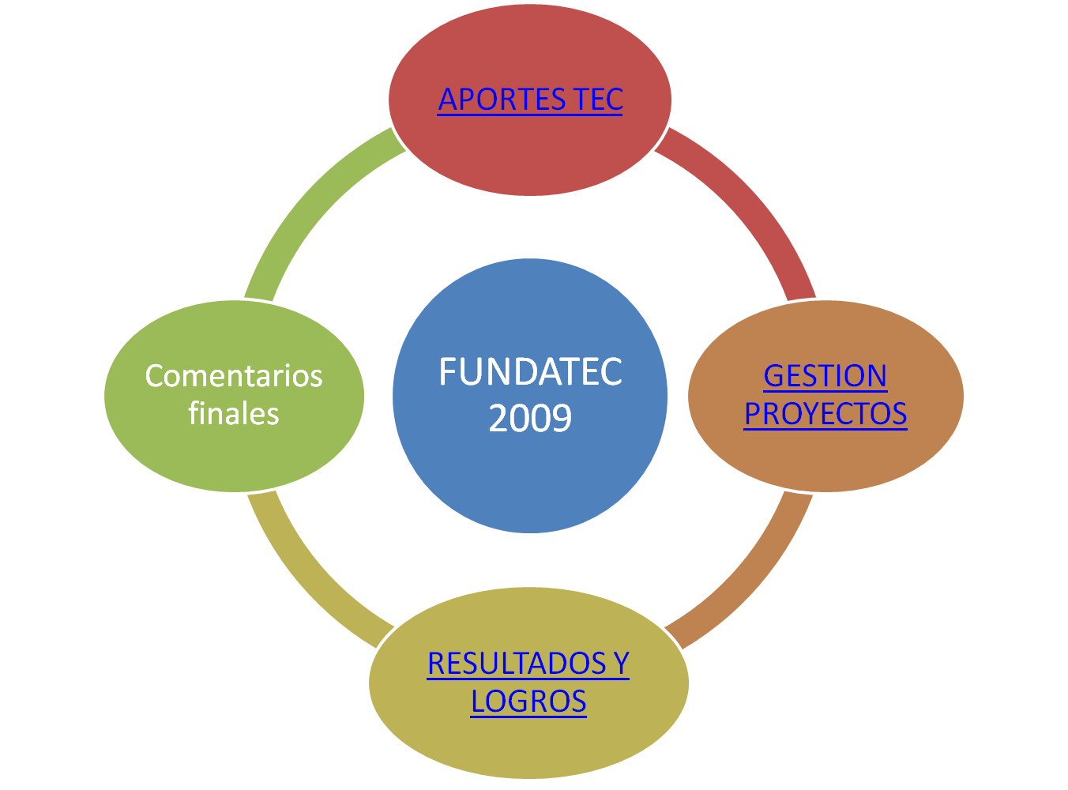
APORTES TEC
Aportes respecto presupuesto institucional
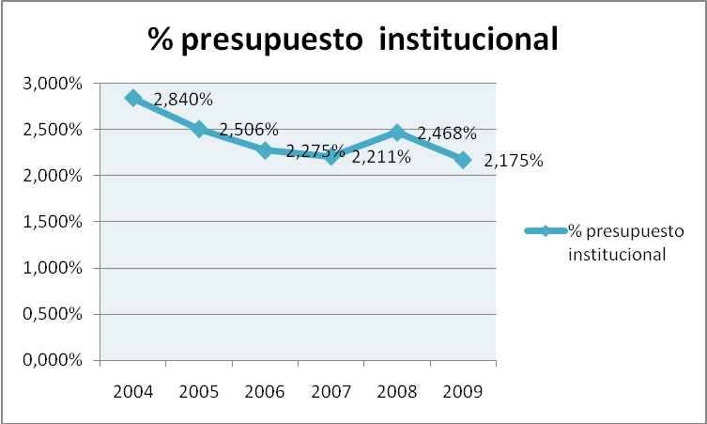

Fondos trasladados
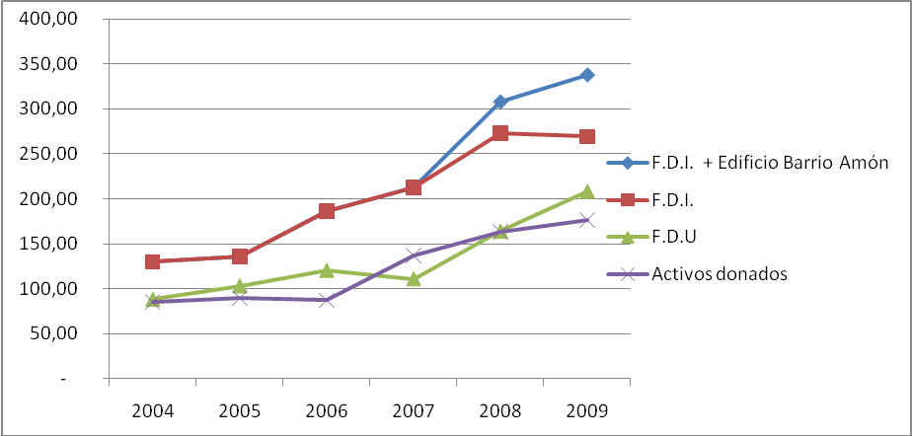

Aportes FDU por Unidad Operativa
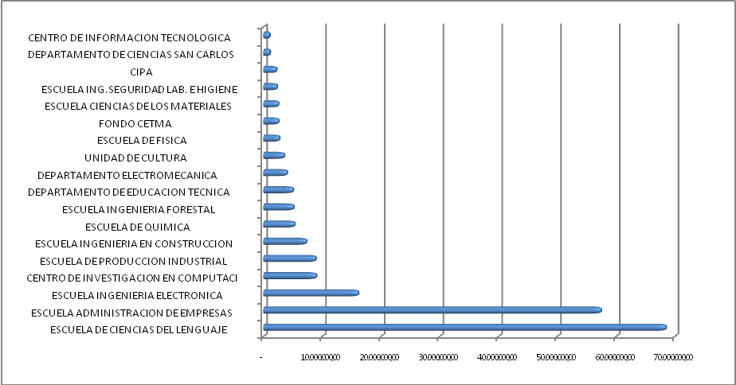

Alquileres pagados a la Institución
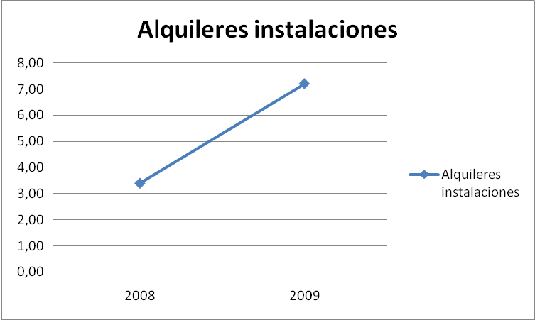

Generación de Empleo

Fondos Custodiados
TIPO DE FONDO | SALDO
FONDO AUXILIO DE CESANTIA | 246.270
FONDO APOYO A LA VINCULACION | 96.122
FONDO APOYO A PROYECTOS | 109.002
Total | 451.394

Histórico de Fondos custodiados
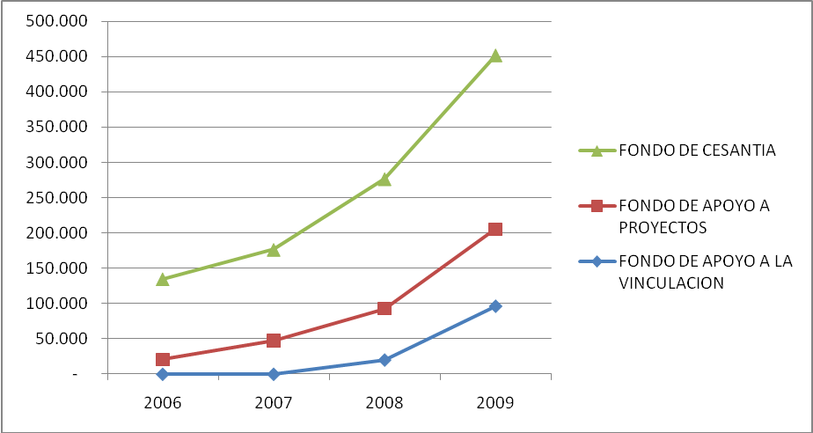

Graduados Técnicos e Inglés
GESTION PROYECTOS
Histórico total fondos administrados
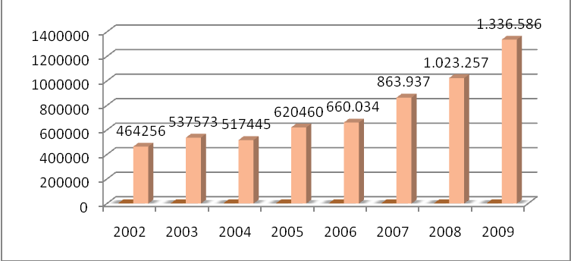

Vinculación organismos internacionales
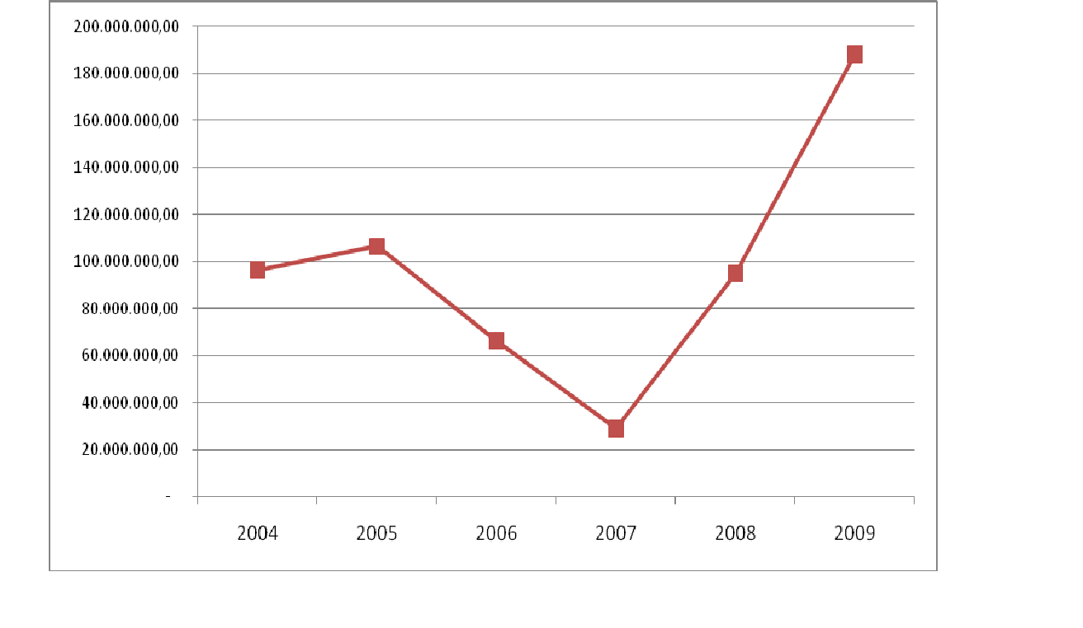
Vinculación por sector


Fondos por tipo de actividad
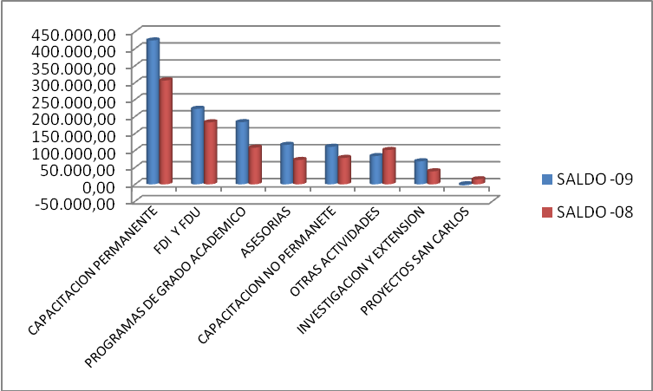

Proyectos por tipo de actividad
 |  |  | Variación
Tipo de Actividad | 2008 | 2009 | Absoluta | Porcentual
Asesorías, Consultorías y Servicios de Laboratorio | 35 | 50 | 15 | 43%
Venta de Servicios | 49 | 48 | (1) | -2%
FDU y FDI | 33 | 38 | 5 | 15%
Capacitación No Permanente | 27 | 37 | 10 | 37%
Capacitación Permanente | 39 | 41 | 2 | 5%
Investigación y Extensión | 19 | 22 | 3 | 16%
Programas de Grado | 15 | 19 | 4 | 27%
Proyectos San Carlos | 29 | 27 | (2) | -7%
TOTAL | 246 | 282 | 36 | 15%

Proyectos activos por Unidad Operativa
Código | Unidad operativa | Cantidad  de proyectos | Porcentaje  de proyectos
04-0044-0001 | Escuela Ingeniería Forestal | 25 | 9%
04-0061-0001 | Escuela Administración de Empresas | 22 | 8%
04-0058-0001 | Escuela de Ciencias del Lenguaje | 20 | 7%
04-0059-0001 | Centro de Investigación en Computación | 20 | 7%
04-0030-0001 | Escuela Ingeniería en Electromecánica | 18 | 6%
04-0133-0001 | V.I.E. | 16 | 6%
08-0011-0001 | Departamento de Agronomía San Carlos | 12 | 4%
04-0023-0001 | Escuela Producción Industrial | 11 | 4%
04-0040-0001 | Escuela Ingeniería Electrónica | 11 | 4%
04-0078-0001 | CIPA | 11 | 4%
04-0046-0001 | Escuela de Química | 8 | 3%
04-0062-0001 | Escuela Ingeniería Agropecuaria | 8 | 3%
04-0060-0001 | Centro de Información Tecnológica | 7 | 2%
04-0022-0001 | Centro Investigación en Biotecnología | 6 | 2%
04-0043-0001 | Escuela ciencias de los materiales | 6 | 2%
04-0250-0001 | Vic. Docencia | 6 | 2%
04-0036-0001 | Escuela Ingeniería en Construcción | 5 | 2%
04-0069-0001 | Escuela de Biología | 5 | 2%
04-0070-0001 | Escuela Ing.Seguridad Lab. Higiene | 5 | 2%
08-0009-0001 | Departamento Computación San Carlos | 5 | 2%
04-0021-0001 | Escuela de Física | 4 | 1%
04-0029-0001 | Centro De Computo | 4 | 1%
04-0038-0001 | Escuela De Matemática | 4 | 1%
04-0249-0001 | Departamento Educación Técnica | 4 | 1%
04-0051-0001 | Escuela Diseño Industrial | 3 | 1%
04-0063-0001 | Escuela De Ingeniería Agrícola | 3 | 1%
04-0093-0001 | Unidad De Cultura | 3 | 1%
08-0010-0001 | Departamento Ciencias San Carlos | 3 | 1%
08-0013-0001 | Escuela Administración San Carlos | 3 | 1%
04-0064-0001 | Departamento De Biblioteca | 2 | 1%
04-0088-0001 | Oficina Equidad De Genero | 2 | 1%
04-0129-0001 | Editorial Tecnológica | 2 | 1%
04-0139-0001 | Oficina De Prensa | 2 | 1%
04-0208-0001 | CETMA | 2 | 1%
04-0220-0001 | Escuela De Arquitectura | 2 | 1%
04-0248-0001 | Escuela De Ciencias Sociales | 2 | 1%
08-0012-0001 | Sede Regional De San Carlos | 2 | 1%
08-0075-0001 | Depto. Vida Estudiantil Serv. Acad. San | 2 | 1%
04-0104-0001 | Ceda | 1 | 0%
04-0132-0001 | Departamento Orientación Y Psicología | 1 | 0%
04-0178-0001 | Departamento Salud | 1 | 0%
04-0225-0001 | VIESA | 1 | 0%
04-0229-0001 | Recursos Humanos ITCR | 1 | 0%
04-0239-0001 | F.D.I. | 1 | 0%
SALDO DE PROYECTOS ACTIVOS AL 31-12-2009 |  | 282 | 100%

Las 10 Unidades Operativas con mayor cantidad de proyectos


46 Proyectos generan el 86% de ingresos por administración y tan solo 10 el 50%

NOMBRE DEL PROYECTO | INGRESOS POR % ADCION ENERO-DICIEMBRE 2010
ACTUALIZACION DE EMPRESAS | 28.200.805,67
INGLES MODULAR E INT B.AMON Y SAN PE | 16.855.918,46
INGLES MODULAR,INTENSIVO Y NIÑOS CAR | 12.933.006,25
CAPACITACIÒN PARA PROFESORES INGLES MEP | 11.337.604,75
CISCO REDES | 9.789.607,62
PROGRAMA TECNICOS EN ADMINISTRACION DE E | 9.121.578,33
MAESTRIA EN GERENCIA DE PROYECTOS | 8.699.700,96
INGLES DESAMP. ESCAZU,SANTA ANA,ASER | 6.975.990,00
MAESTRIA ADM. DE EMPRESAS SAN JOSE | 6.590.338,10
INGLES MODULAR SAN RAMON, GRECIA | 6.585.325,00

Diez Unidades Operativas con mayor saldo por actividad de vinculación

RESULTADOS Y LOGROS
Estados Financieros Separados

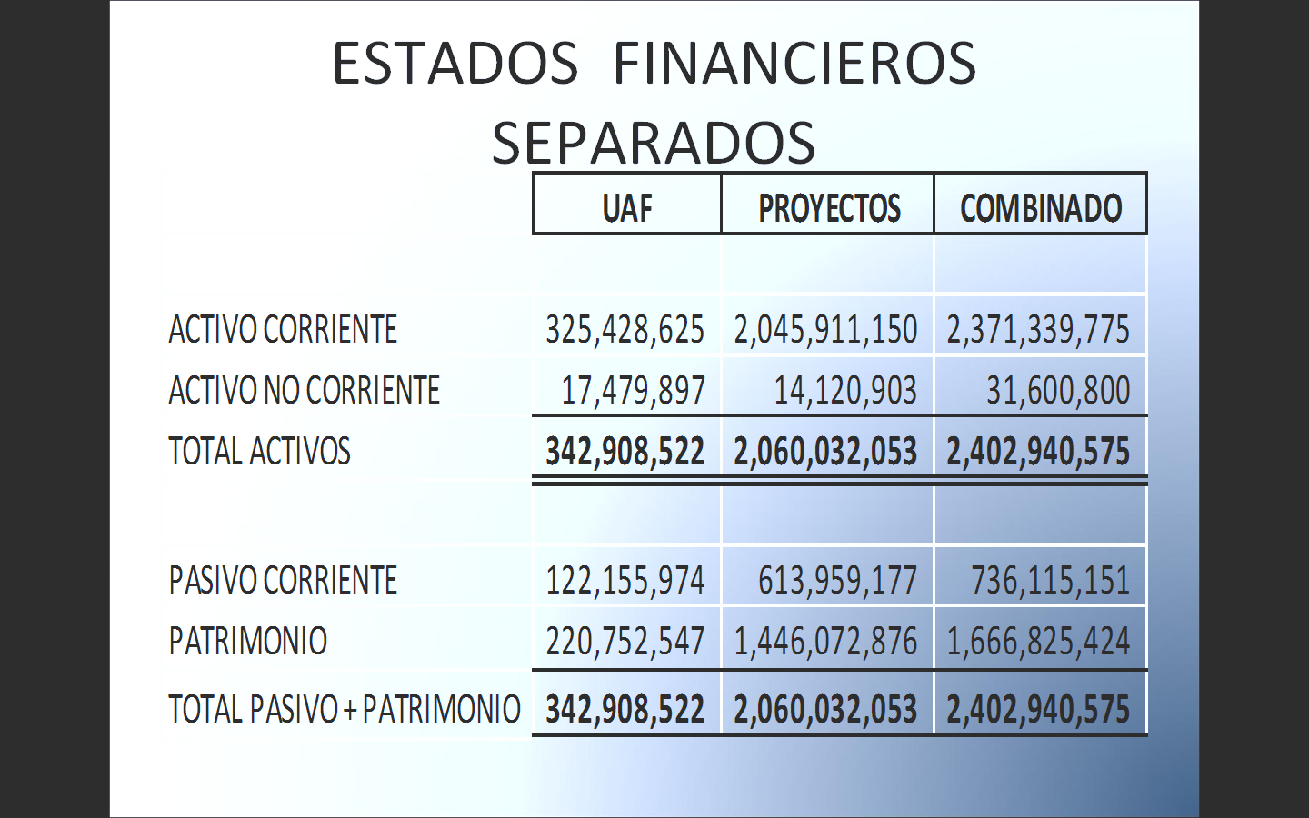
Estados de Entradas y Salidas

Comparativo de ingresos de efectivo de los proyectos
Años 2009 -2008
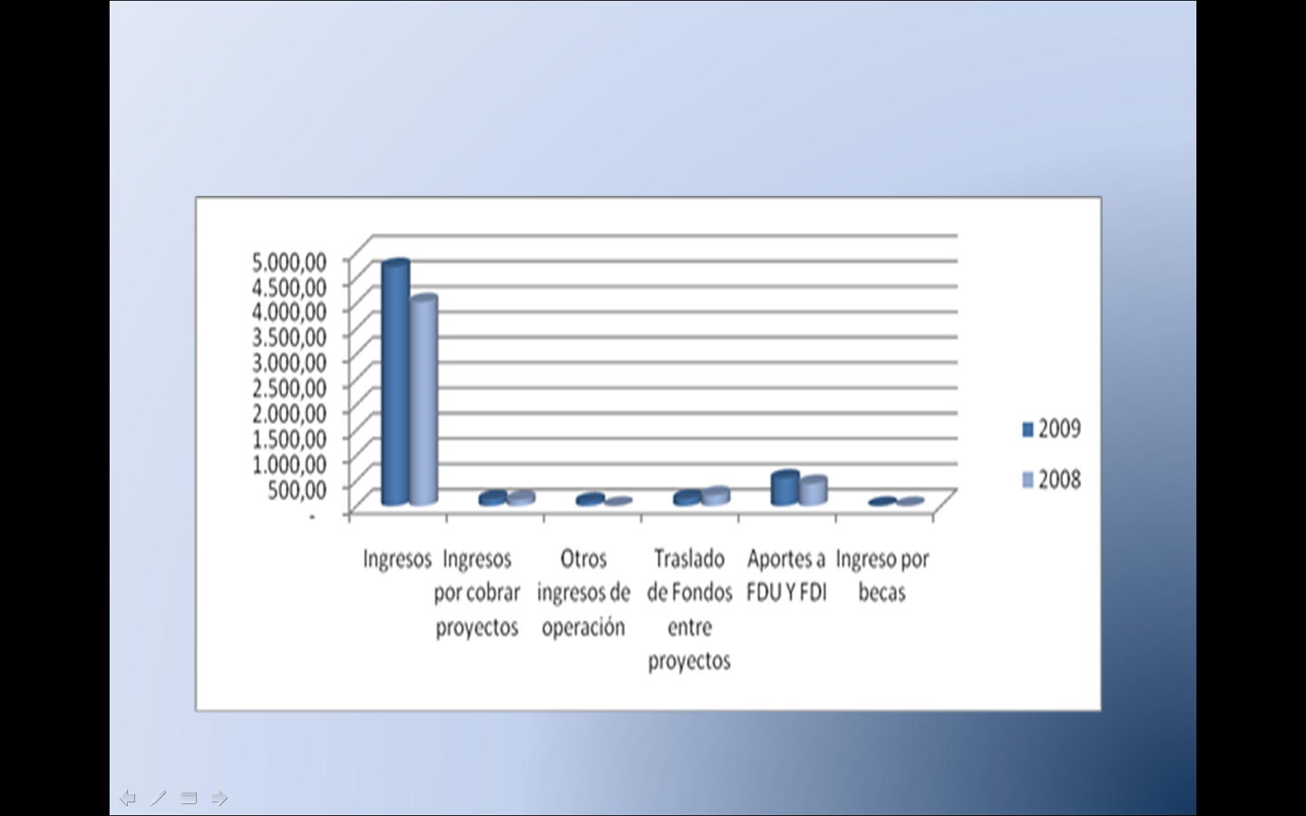
Comparativo de egresos de efectivo de los proyectos
Años 2009 -2008
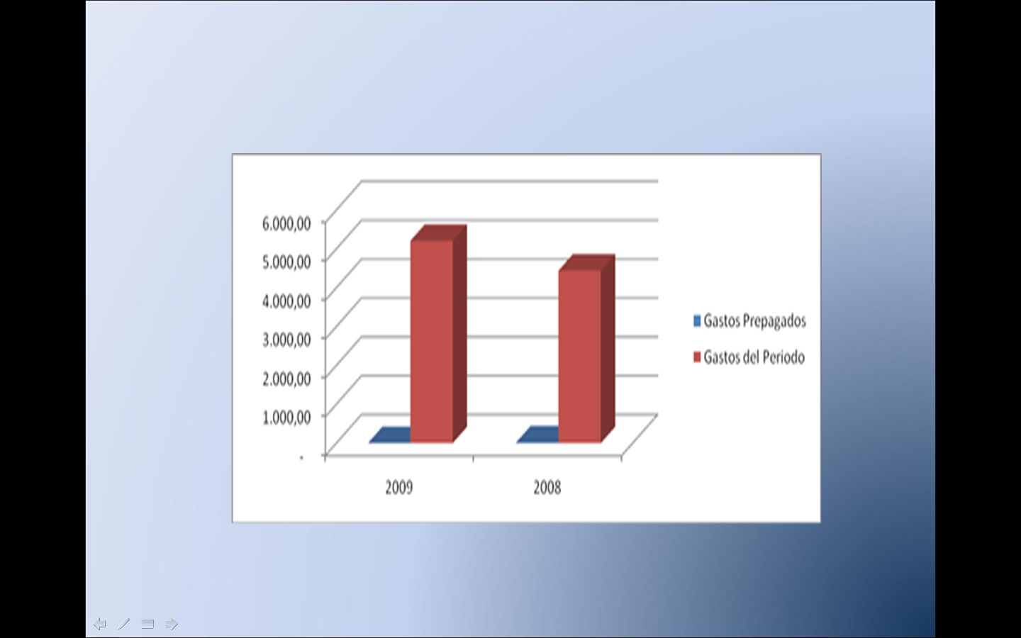

INGRESOS
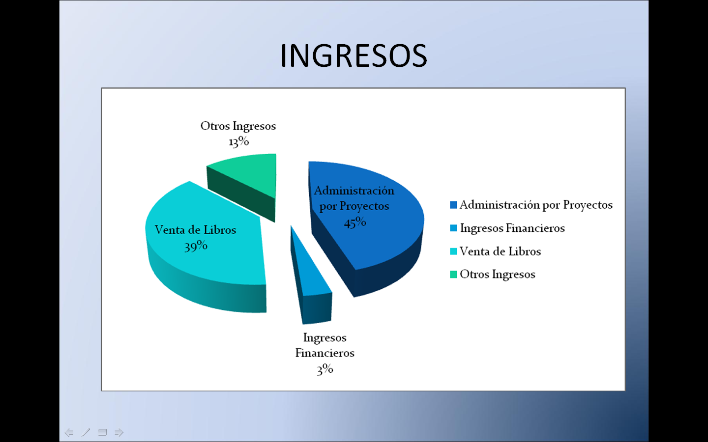

GASTOS

RESERVA PATRIMONIAL
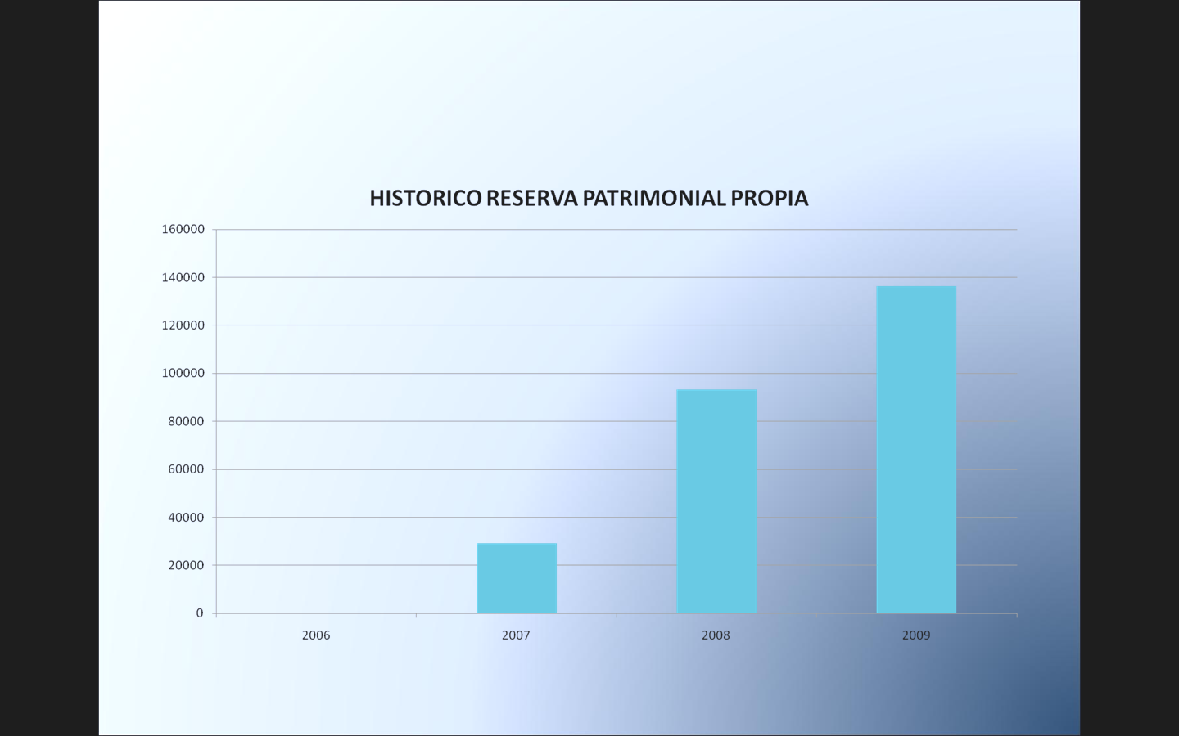

RESERVA PATRIMONIAL

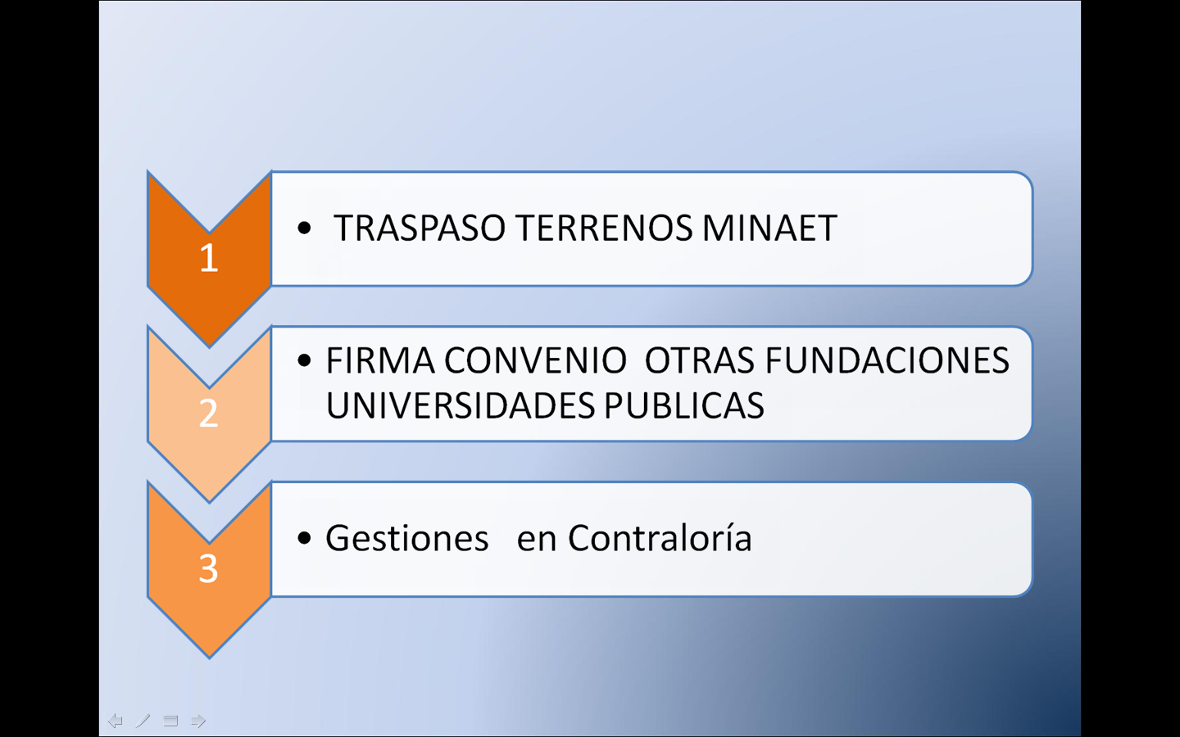

LOGROS
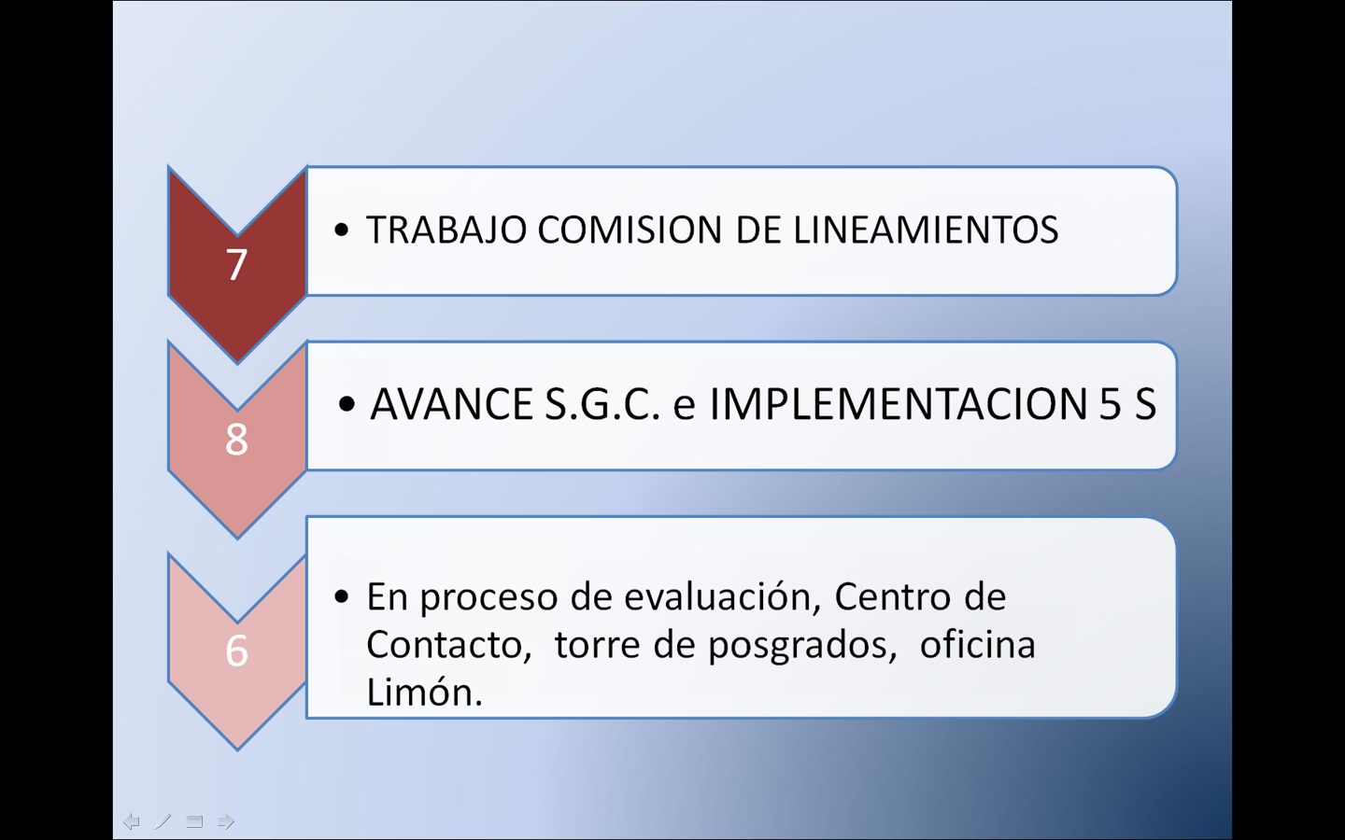
OFICINA SAN CARLOS
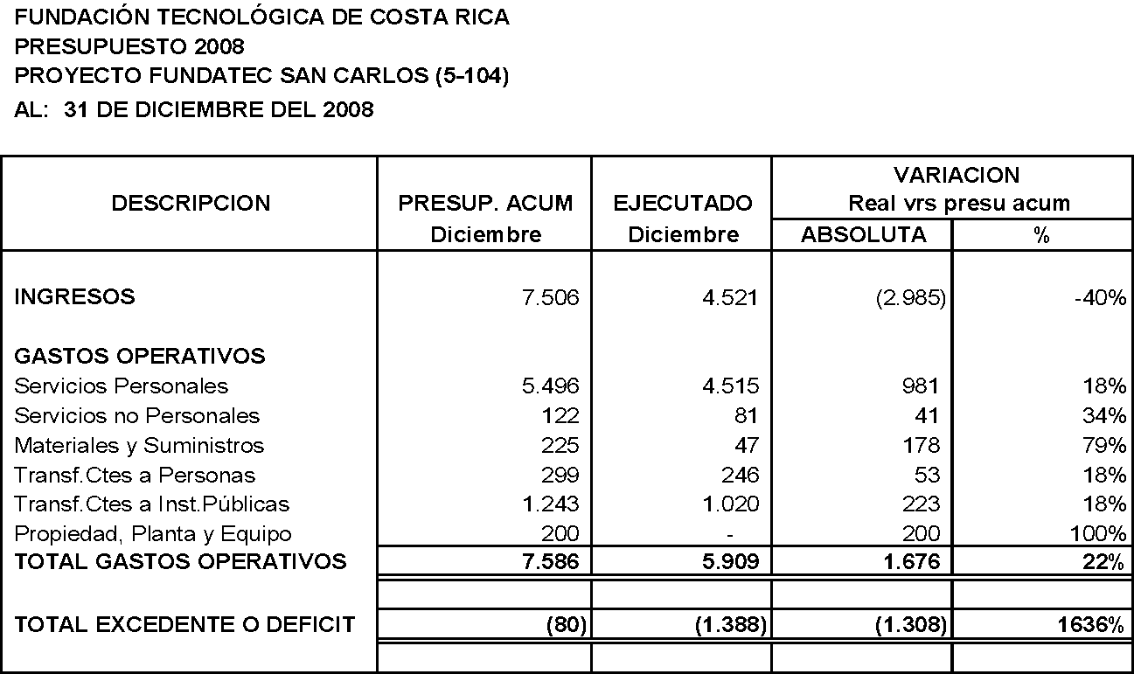

ESTADO DE RESULTADOS PROYECTO SAN CARLOS
AL: 31 DE DICIEMBRE DEL 2009
(Expresado en miles de colones)
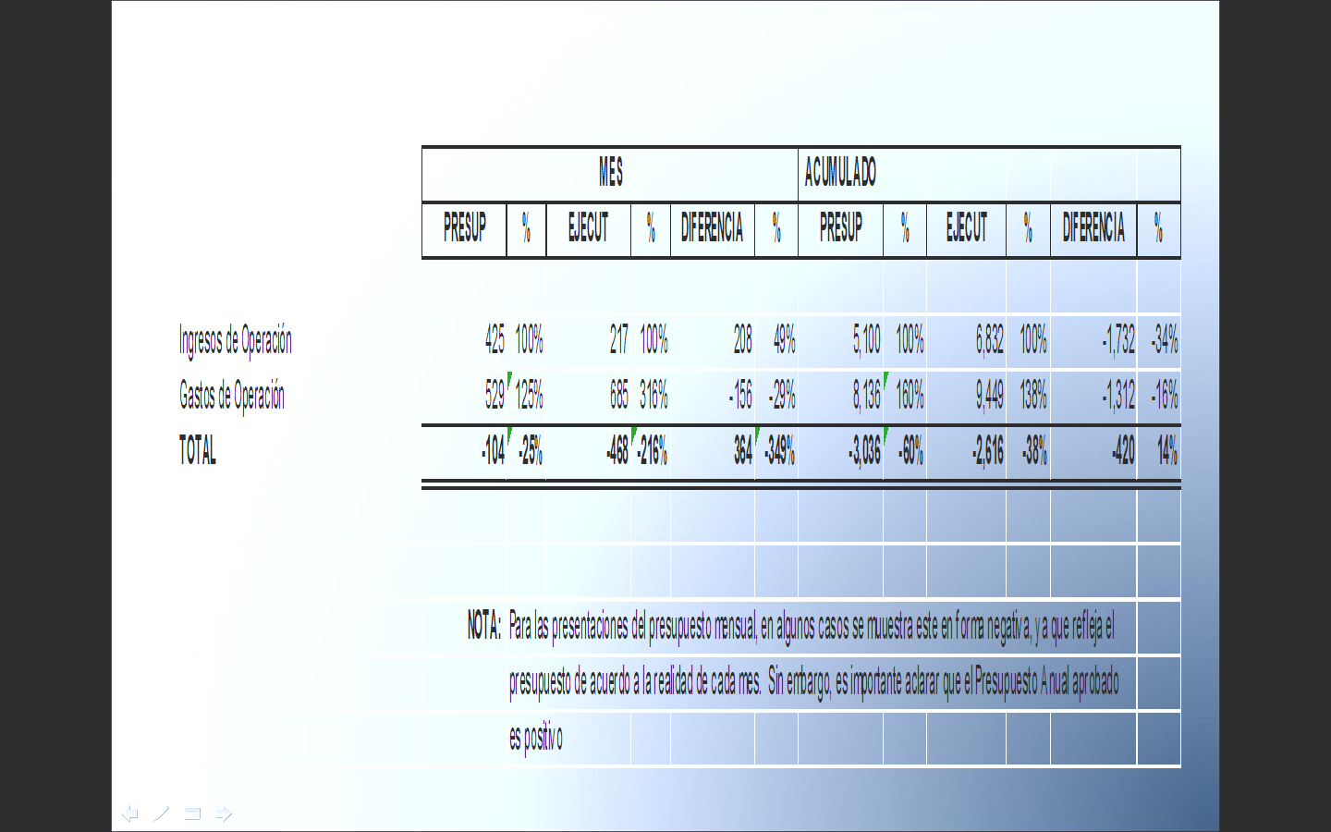

PROYECTO SAN CARLOS
AL: 31 DE DICIEMBRE DEL 2009
(Expresado en miles de colones)
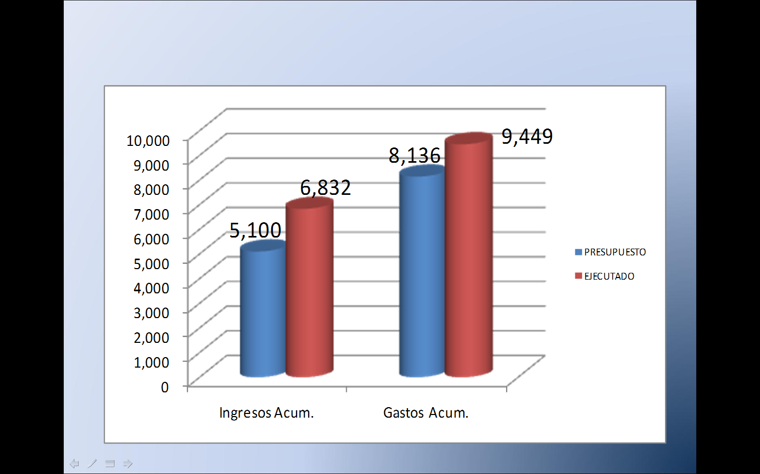

COMENTARIOS FINALES
- La automatización de los procesos, a pesar de haber sufrido muchos retrasos, esperan que en este año poder iniciar con su ejecución.
- La construcción de un edificio, que permita el crecimiento patrimonial de la institución, está en la fase de negociación y se cuenta con una reserva de más de 80 millones para su ejecución.
- El fortalecimiento de la actividad principal de la fundación como lo es la administración de fondos, se viene consolidando al mostrar un crecimiento acelerado a pesar de las trabas internas y externas a las que nos vemos sometidos.
- Se ha logrado la estabilidad laboral y mejorar la remuneración de los funcionarios de la Unidad Administrativa.
- Se ha promovido la flexibilización de las operaciones de la Fundación, trabajadas en tres ámbitos, a lo interno con los Lineamientos, a lo externo con la reforma a la ley y un reglamento y hacia el órgano contralor con la definición de la naturaleza de los fondos y otros aspectos.
La señora Lilliana Harley consulta dónde piensan construir el edificio, si dentro de las instalaciones o fuera. Hace referencia a un Proyecto del Departamento de Salud y uno de la Feria de la Salud, pero ese no funcionó y está dentro de la lista de los contabilizados como depurados. Consulta sobre la situación de cursos de inglés, porque le gustaría saber qué fue lo que pasó.
La señora Isabel Pereira responde que sobre el edificio la intención es construirlo dentro del Campus Tecnológico, pero está en estudio, se están viendo opciones para hacer la propuesta a este órgano. Sobre el Programa de salud informa que se abrió el año pasado y finalmente la feria no se hizo, por eso se cerró a inicio de este año. Respecto al Programa de inglés señala que plantearon una propuesta a la Escuela de Ciencias del Lenguaje, pero fue rechazada, el programa de otras lenguas se cerró por recomendación de la Junta Administrativa, ahora la Escuela de ciencias del Lenguaje tiene directora nueva, por lo que hay que ponerse a trabajar.
La señora Grettel Castro señala que en una de las diapositivas se presentó algo de programas de grados.
La señora Isabel Pereira responde que son los posgrados y las maestrías.
La señora Sonia Barboza señala que la situación está grave con el programa inglés eso dicen los rumores y que se pensaba en una inyección del FDI. Consulta si la situación realmente está tan grave y cómo se ha ido desempeñando el programa de inglés que se maneja por CONARE. Cuestiona sobre la ejecución de los lineamientos y cuáles son los principales problemas, si los hay, en cuanto a la ejecución y aplicación en general, si hay problemas o no.
La señora Isabel Pereira responde que ignora si se ha explorado lo del FDI. Sobre lo de inglés lo que debe hacer es gastar como programa pequeño, incluso se había solicitado al Director hacer una evaluación. Con respecto a lo del CONARE cada proyecto se maneja diferente y por separado y está funcionando bien. En cuanto a la aplicación de los lineamientos han hecho un gran esfuerzo con eso y en lo que les corresponde han exigido que se cumpla al máximo.
El señor Johnny Masís hace referencia a los aportes y señala que se nota un estancamiento en el FDI, consulta si con el FDI 2008-2009 ya se disminuyó el monto de lo que iba a pasar al Tec por el efecto del Edificio.
La señora Isabel Pereira aclara con la filmina los Fondos trasladados, que el FDI viene aumentado.
El señor Johnny Masís concluye que en el 2008 se rebajaron los primeros sesenta y nueve millones y en el 2009 los siguientes sesenta y nueve millones.
La señora Sonia Barboza consulta cómo está solucionando el problema a raíz del acuerdo tomado por este Consejo, donde la Contraloría envió a revisar que era lo que se iba sobre cuentas especiales. A su juicio hay una mala interpretación del acuerdo tomado.
El señor Eugenio Trejos consulta si es el caso que trabajaron los abogados de Asesoría Jurídica conjuntamente con la Fundatec.
La señora Isabel Pereira responde que sí al menos ella lo revisó con la señora Auxiliadora Navarro, pero la parte legal es otro asunto, el error se dio en la forma que el Tec planteó el presupuesto ante la Contraloría, porque se entendió como si el Tec le hubiera hecho una transferencia a la Fundación, cosa que no es cierta.
El señor Eugenio Trejos señala que esa situación en términos legales y administrativa, ya se va a corregir planteando la transferencia neta una vez que se haga el descuento.
NOTA: El señor Dennis Mora se retira a las 12:30 pm.
El señor Isidro Álvarez consulta si se monitorea la satisfacción de los usuarios de los servicios de esas escuelas.
La señora Isabel Pereira responde que en realidad la parte académica la manejan las escuelas, lo que la Fundatec recibe es retroalimentación cuando esas graduaciones se hacen porque la gente se muestra muy satisfecha, también se ve que el aporte es de la misma escuela e ignora si estas hacen una medición.
La señora Lilliana Harley comenta que está viendo una foto de la fachada del Solarium, en la cual dice TEC Tecnológico de Costa Rica no dice Fundatec y se había hablado que toda la propaganda debe decir Fundatec, por ningún lado dice la Fundatec.
La señora Isabel Pereira recuerda que la Fundatec no educa sino el Tec, esto fue coordinado con las autoridades y con la Comisión de Imagen, porque los que van a estudiar son técnicos del Tec, no quieren que se cree una imagen de que son ellos los que están educando. Al menos ella lo tiene claro de que la Fundatec es para coadyuvar.
El señor Jorge Chaves señala que vuelve a salir lo conversado la semana pasada, y aclara que los nuevos programas, y técnicos canalizados a través de la Fundatec, son del TEC, hoy hace 8 días se dijo que eso ya había quedado claro y le gustaría saber dónde quedó eso claro, en su criterio siguen siendo del TEC.
El señor Johnny Masís se refiere al gráfico de la facturación de la Fundación y sugiere que tenga más periodicidad para poderlos comparar y tener una idea en el tiempo.
NOTA: Se retira la señora Isabel Pereira, a las 12:40 pm.
MOCION DE PRORROGA: El señor Eugenio Trejos, somete a votación moción para prorrogar la sesión hasta la 1:30 pm. Se aprueba con 11 votos a favor, 0 en contra.
CONTINUACION ASUNTOS DE FONDO
ARTICULO 14. Observaciones a los lineamientos de vinculación remunerada externa del ITCR con la coadyuvancia de la FUNDATEC
El señor Jorge Chaves presenta la propuesta denominada: Observaciones a los lineamientos de vinculación remunerada externa del ITCR con la coadyuvancia de la FUNDATEC”, elaborada por la Comisión de Vinculación Externa Remunerada. (Adjunta a la carpeta de esta acta), la cual dice:
CONSIDERANDO QUE:
- La Secretaría del Consejo Institucional, recibió el oficio DAIR-75-10, con fecha 18 de marzo del 2010, suscrito por el Mat. José Rosales, Presidente del Directorio de la AIR, dirigido al MSc. Eugenio Trejos, Presidente del Consejo Institucional, en el cual se transcribe el acuerdo tomado en la Sesión Ordinaria No. 221-10, del Directorio de la Asamblea Institucional Representantiva, Artículo 7, celebrada el 17 de marzo del 2010, sobre los Lineamientos para la vinculación remunerada externa del ITCR con coadyuvancia de la Fundatec.
- La Comisión de Vinculación Externa Remunerada, en la reunión celebrada el 06 de mayo del 2010, según consta en la Minuta No. 17-2010, procedió con la revisión de los Lineamientos para la vinculación remunerada externa del ITCR con coadyuvancia de la Fundatec y decidió subir al pleno la siguiente propuesta.
- La propuesta en consulta de los lineamientos para la vinculación remunerada externa del ITCR con la coadyuvancia de la FUNDATEC debería tener un carácter general orientador, sin embargo del análisis efectuado en la Comisión se determinó que varios de los lineamientos propuestos contienen detalles muy concretos sobre aspectos operativos que deberían formar parte de un Reglamento de Vinculación Remunerada Externa y no de lineamientos generales.
- La Comisión hizo una revisión de cada lineamiento e identificó cuáles podrían corresponder a un artículo y cuáles podrían ser lineamientos. Sin embargo este trabajo requiere de una labor de redacción nueva que asegure la generalidad de los lineamientos y la especificidad de los artículos, así como la redacción integral del posible reglamento.
SE PROPONE:
- Proponer al Directorio de la AIR y a la Comisión de Lineamientos de la AIR hacer una separación entre lo que corresponde a lineamientos y a artículos propios de un eventual Reglamento para la Vinculación Remunerada Externa del ITCR en coadyuvancia de FUNDATEC.
La señora Sonia Barboza manifiesta que ella se inclina por lo segundo, porque enviarles esto es muy general, quizá es mejor enviarles una propuesta recomendativa, porque el acuerdo iría por la forma, pero una propuesta recomendativa les ayuda a valorar cada artículo.
La señora Grettel Castro aclara que es un asunto de tiempo, porque han trabajado la propuesta pero aún no está completa. Señala que el plazo vence mañana viernes 14, eso no significa que no conversarán con la Comisión para hacerles ver algunas observaciones, pero en este momento no tienen una propuesta acabada que integre todo, realmente ha sido difícil entrarle como Comisión, la idea es que no digan que el Consejo no se pronunció y de ahí la recomendación que hacen, que permite una mayor claridad.
El señor Jorge Chaves señala que el espíritu es decirles lo que piensan sobre la propuesta, reitera que de hecho no había tiempo para entrarle. Apunta que hay mezcla de reglamento con lineamientos, le harán llegar la propuesta al Directorio para que lo consideren.
La señora Nancy Hidalgo aclara que no quieren que el Consejo quede mal no respondiendo al llamado, por lo que, pensaron que una salida era esta, por lo que propone incluir un inciso que diga que ofrecen la colaboración de la Comisión. Comenta que a raíz del taller se entró en un análisis de definición sobre qué se desea para la Institución de manera jerárquica y de paso señala que los talleres han sido muy productivos, lástima que no se ha tenido la participación de los miembros de la comisiones, porque parte del trabajo de los talleres ha sido la definición de las normas que estarían promoviendo que se utilicen en la Institución y parte de ese análisis incluye la diferencia entre lineamientos, reglamentos, procedimientos, procesos, etc. Ahora se tiene mayor claridad sobre el tema y es sano ir limpiando en el proceso. La propuesta va en ese sentido.
El señor Eugenio Trejos sugiere la siguiente redacción: “Poner a disposición de la AIR y de la Comisión, el análisis realizado por las personas integrantes de la Comisión de Vinculación Externa Remunerada”.
Se somete a votación la propuesta y se obtiene el siguiente resultado: 9 votos a favor, 2 en contra.
La señora Sonia Barboza solicita que conste en actas su voto en contra porque esta propuesta no agrega valor agregado y además no conoce cuáles son las observaciones y probablemente haya cosas en que coincida y otras en que no.
Se somete a votación la firmeza del acuerdo y se obtiene el siguiente resultado: 9 votos a favor 2 en contra. (11)
Por lo tanto, el Consejo Institucional:
CONSIDERANDO QUE:
- La Secretaría del Consejo Institucional, recibió el oficio DAIR-75-10, con fecha 18 de marzo del 2010, suscrito por el Mat. José Rosales, Presidente del Directorio de la AIR, dirigido al MSc. Eugenio Trejos, Presidente del Consejo Institucional, en el cual se transcribe el acuerdo tomado en la Sesión Ordinaria No. 221-10, del Directorio de la Asamblea Institucional Representativa, Artículo 7, celebrada el 17 de marzo del 2010, sobre los Lineamientos para la vinculación remunerada externa del ITCR con coadyuvancia de la Fundatec.
- La Comisión de Vinculación Externa Remunerada, en la reunión celebrada el 06 de mayo del 2010, según consta en la Minuta No. 17-2010, procedió con la revisión de los Lineamientos para la vinculación remunerada externa del ITCR con coadyuvancia de la Fundatec.
- La propuesta en consulta de los lineamientos para la vinculación remunerada externa del ITCR con la coadyuvancia de la FUNDATEC debería tener un carácter general orientador, sin embargo del análisis efectuado en la Comisión se determinó que varios de los lineamientos propuestos contienen detalles muy concretos sobre aspectos operativos que deberían formar parte de un Reglamento de Vinculación Remunerada Externa y no de lineamientos generales.
- La Comisión hizo una revisión de cada lineamiento e identificó cuáles podrían corresponder a un artículo y cuáles podrían ser lineamientos. Sin embargo este trabajo requiere de una labor de redacción nueva que asegure la generalidad de los lineamientos y la especificidad de los artículos, así como la redacción integral del posible reglamento.
ACUERDA:
- Recomendar al Directorio de la Asamblea Institucional Representativa –AIR- y a la Comisión de Lineamientos de la AIR hacer una separación entre lo que corresponde a Lineamientos y a artículos propios de un eventual Reglamento para la Vinculación Remunerada Externa del ITCR en coadyuvancia de FUNDATEC.
- Poner a disposición del Directorio de la AIR y de la Comisión de Lineamientos de la AIR, el análisis realizado por la Comisión de Vinculación Externa Remunerada del Consejo Institucional, a efectos de realizar dicha separación, el cual será remitido en un plazo de dos semanas.
- Comunicar. ACUERDO FIRME.
La discusión de este punto consta en el archivo digital de la Sesión 2660.
NOTA: La señora Lilliana Harley se retira a la 1:18 pm
ARTICULO 15. Pronunciamiento del Consejo Institucional sobre Proyecto de “Reforma de varios artículos de la Ley de Tránsito por vías públicas terrestres”, Expediente Legislativo No. 17.485.
El señor Eugenio Trejos presenta la propuesta denominada: “Pronunciamiento del Consejo Institucional sobre Proyecto de “Reforma de varios artículos de la Ley de Tránsito por vías públicas terrestres”, Expediente Legislativo No. 17.485.”, elaborada por la Presidencia. (Adjunta a la carpeta de esta acta).
Se somete a votación la propuesta y se obtiene el siguiente resultado: 10 votos a favor, 0 en contra.
Se somete a votación la firmeza del acuerdo y se obtiene el siguiente resultado: 10 votos a favor 0 en contra.
Por lo tanto, el Consejo Institucional:
CONSIDERANDO QUE:
- La Secretaría del Consejo Institucional recibió Boleta de Comunicación Ref. 123-10, con fecha 17 de marzo de 2010, en la cual se adjunta copia del oficio SD-98-09-10, de la Asamblea Legislativa, en el que solicitan el criterio con respecto al Proyecto de Ley “Reforma de la Ley de Tránsito por vías Públicas Terrestres No. 7331 y sus Reformas”, Expediente Legislativo No. 17.485.
- La Secretaría del Consejo Institucional, mediante oficios SCI-212-2010 y SCI-213-2010, con fecha 25 de marzo de 2010, suscritos por la Licda. Bertalía Sánchez Salas, Directora Ejecutiva de la Secretaría del Consejo Institucional, remite a la Licda. Maureen Reid, Asesora Legal del Consejo Institucional y al MSc. Hugo Navarro, Director de la Escuela de Ingeniería en Construcción, el oficio SD-98-09-10, de la Asamblea Legislativa, en el cual se les solicita emitir el criterio respecto al Proyecto de “Reforma de la Ley de Tránsito por Vías Públicas Terrestres No. 7931 y Sus Reformas”, que se tramita bajo el Expediente Legislativo No. 17.485, con el fin de que el Consejo Institucional, pueda pronunciarse sobre el mismo.
- Con fecha 7 de abril del 2010, se recibe copia del oficio DE-148-10, suscrito por la MSc. Adriana Retana Salazar, Directora Ejecutiva del Consejo Nacional de Rehabilitación y Educación Especial, ente rector en discapacidad, en el que solicitan que en el análisis de dicho Proyecto se dé importancia al tema “discapacidad” como uno de los ejes indispensables en la búsqueda de la consolidación de una legislación inclusiva y respetuosa de los Derechos Humanos y citan la legislación nacional vigente en la materia.
Reafirman además, que “el tema de la actual Ley de Tránsito es un asunto delicado y que si no se analiza con calma puede traer consecuencias negativas para toda la población, incluidas las personas con discapacidad. Sobre este último punto, queremos compartir nuestra preocupación por tres aspectos que consideramos deben ser tomados en cuenta por los legisladores en este espacio de reflexión y análisis cuidadoso al que usted llama.
En materia de discapacidad existen tres aspectos básicos que deben enmendarse:
- La autorización para que las unidades de transporte público puedan ampliar su vida útil hasta los veinte años sin definir los mecanismos adecuados para verificar las condiciones de seguridad, comodidad y accesibilidad que requieren todos los habitantes y en especial las personas con discapacidad para el ejercicio del derecho al libre tránsito. Si no se cambia el texto se podrían generar graves consecuencias sociales e incluso el riesgo de pérdidas de vidas. El texto que se discute no solo es una violación solapada a la Ley 7600 de Igualdad de Oportunidades para las Personas con Discapacidad, sino que pone en riesgo la seguridad de la población al permitirse la circulación de unidades de transporte con tantos años de uso.
- La eliminación de la sanción al gerente o administrador de un establecimiento que no respete los espacios exclusivos para personas con discapacidad en los estacionamientos, violenta nuevamente los derechos que el Estado costarricense ha garantizado mediante la Ley 7600 a las personas con discapacidad y contradice la Ley 8661 Convención Internacional de Naciones Unidas sobre los derechos de las personas con discapacidad y el deber que el estado costarricense a adquirido con su ratificación.
- Finalmente el artículo 81 de la Ley de Tránsito es restrictivo, por cuanto solo contempla el permiso para que las personas con discapacidad visual (ciegos y baja visión) utilicen el transporte público con sus perros guías. Lo anterior en detrimento de otras personas con discapacidad que también requieren ese transporte y utilizan otros tipos de animales de asistencia. Estos animales desempeñan algunas de las funciones y tareas para las cuales las personas con discapacidad necesitan apoyo: alertan sobre sonidos del medio ambiente, impulsan sillas de ruedas, recogen o levantan objetos, brindan apoyo para la pérdida de equilibrio. Su empleo mejora la calidad de vida de la persona preservando el equilibrio físico y mental, propiciando la recreación, disminuyendo el estrés. Por lo general se utilizan perros labradores y pastores alemán, pero para otras labores de apoyo específicas se utilizan además conejos y tortugas para este tipo de asistencia.
Está claro que las y los diputados, representan a todos los ciudadanos y las personas con discapacidad forman parte del 100% de la población, no son un porcentaje aparte, una clase diferente de ciudadanos. Dejar el texto del proyecto como se encuentra en la actualidad no permite hacer efectiva la ciudadanía de las personas con discapacidad e imposibilitan a la sociedad de beneficiarse de las aportaciones que este colectivo puede hacer para la construcción de una Costa Rica desarrollada en el siglo XXI. A su vez exteriorizamos nuestro compromiso hacia este proceso de reformas y quedamos a su disposición para cualquier elemento que podamos aportar”.
- Con fecha 13 de abril de 2010, la Secretaría del Consejo Institucional, recibió el oficio SCI-225-2010, de 08 de abril de 2010, suscrito por la Licda. Maureen Reid, Asesora Legal del Consejo Institucional, dirigido a la Licda. Bertalía Sánchez, Directora Ejecutiva de la Secretaría del Consejo Institucional, en el cual emite criterio legal, que en lo conducente señala:
“Que el citado Proyecto de Ley ha sido extremadamente debatido en las últimas fechas en todas las esferas de nuestra sociedad, y teniendo en cuenta que por disposición constitucional la Universidad opera como “Conciencia lúcida de la sociedad”, no puede abstraerse de opinar sobre un tema tan relevante a nivel nacional, justamente por la apertura que la caracteriza y por su reconocida función de ofrecer soluciones a la sociedad, a través de su labor eminentemente docente, desde esta arista, debe por tanto el Instituto Tecnológico de Costa Rica, rescatar como punto medular proceder a apelar al criterio de los integrantes del Parlamento, a efecto de que reconsideren en beneficio de la ciudadanía costarricense una redefinición de las sanciones contenidas en el presente Proyecto de Ley, que si bien es cierto tutela una materia de importancia trascendental para el país, como es la normativa referente a la temática de tránsito en las vías nacionales, en razón de eventos dolorosos que últimamente han enlutado muchos hogares costarricenses, no puede dejarse de lado el tener presente que la normativa que se pretende aprobar debe mostrar total apego a la totalidad del universo normativo, y por ello la Institución debe manifestarse en lo que atañe a la rigurosidad y desproporcionalidad con que las sanciones y multas se pretenden imponer a todos los costarricenses, tanto desde el punto de vista pecuniario como de los restantes procesos que devienen de acciones de naturaleza jurisdiccional, mismos que no revisten ni la razonabilidad ni la proporcionalidad esperadas toda vez que se tornan muy gravosas para los perjudicados, aspecto que debe ser revisado a lo interno de la Asamblea Legislativa, ello para que guarden congruencia con la Resolución Res: 2000-10826 emanada de la Sala Constitucional y contenidas en el Exp: 00-004004-0007-CO, y dada en San José, a las catorce horas con cincuenta y nueve minutos del seis de diciembre del año dos mil…”
- Con fecha 13 de abril de 2010, la Secretaría del Consejo Institucional, recibió oficio CON-165-2010, suscrito por el Ing. Hugo Navarro Serrano, MSc. Director de la Escuela de Ingeniería en Construcción, y dirigido al señor M.Sc. Eugenio Trejos Benavides, Presidente del Consejo Institucional, en el cual remiten las observaciones realizadas a la Propuesta de “Reforma de la Ley de Tránsito por Vías Públicas Terrestres No. 7931, y sus Reformas; que en lo conducente dice:
“A continuación presentan un resumen de las observaciones, siguiendo el mismo orden cronológico en que aparecen los artículos en la propuesta:
Artículo 7: Se propone que el responsable civil ante cualquier eventualidad, sea el conductor y no el propietario del vehículo, lo anterior porque el vehículo es un instrumento de transporte, el cual responde al criterio de conducción del piloto, por tanto es responsabilidad directa del mismo. Además el conductor es el responsable de verificar la calidad o condiciones en las cuales se encuentra el automotor (o reportar las mismas en el caso de no ser el propietario), y de su comportamiento en las vías.
Artículo 13- En el caso de los reportes de cambios en el vehículo, estos son responsabilidades del propietario y NO de los talleres que realizan los mismos. Lo anterior, porque los talleres prestan un servicio y como tal, no tienen injerencia ante un bien del cual no son propietarios.
Artículo 19. La definición de “Revisión Técnica”, debe ser colocada en el apartado de definiciones, esto con el fin de dar un ordenamiento lógico al documento.
Sumado a lo anterior, y dado que en este artículo se establece que “En la estructura tarifaria deberá incorporarse un canon para la fiscalización del servicio y para crear un fondo de investigación y de apoyo a los colegios técnicos profesionales que imparten mecánica ligada al campo automotriz y a la investigación universitaria, en los campos de mecánica automotriz, contaminación ambiental y seguridad vial”, se hace necesario indicar cuál es el porcentaje a percibir en el tema de investigación y fiscalización para que tanto los colegios técnicos como las universidades puedan desarrollar investigación en el tema. En ese sentido consideramos apropiado que ese porcentaje sea de al menos un 2% sobre el monto de cada Revisión Técnica.
Artículo 86. En cuanto a la rotulación y señalamiento tanto vertical como horizontal en las vías, la colocación de las mismas deberá obedecer a las condiciones particulares de sitio, o en función de los requerimientos técnicos contenidos en los planos y especificaciones de las vías en cuestión. Por las características de la infraestructura vial del país, resulta muy difícil estandarizar los criterios de señalización, por ejemplo la ubicación de la línea de frenado en el caso de intersecciones donde el conductor tenga que detenerse.
Artículo 136. En cuanto a la multa del 17% del salario base mínimo, ésta también debe aplicarse a aquellos conductores de vehículos pesados que transitan por el carril izquierdo, en vías en las que se cuenta con dos o más carriles y en las cuales tienen posibilidades de transitar por el carril derecho. Esto con el fin de evitar que otros vehículos incurran en falta al tratar de adelantar por el carril derecho.
Comentarios Generales:
Consideramos que la sección de definiciones, que se encuentra en el Capítulo VIII del documento en cuestión, debe ir ubicado como título 1, al inicio del mismo, ya que de esta manera se le brinda al lector una orientación preliminar de las temáticas a desarrollar en el documento.
Por otra parte, consideramos fundamental el retomar el tema de una valorización de la licencia de conducir, en función de una cantidad determinada de puntos. La idea es partir de una escala de 100 puntos y que éstos puedan ser disminuidos en razón del incumplimiento y comisión de alguna falta, hasta que el conductor tenga que ser sancionado con la suspensión de la licencia. Debe de establecerse con claridad la posibilidad de que si la falta que se comete es subsanable (por ejemplo circular con una luz quemada), el conductor tenga la posibilidad de recuperar los puntos perdidos, todo de acuerdo a la reglamentación que se defina para tal efecto. Es importante indicar que aquellas faltas que tengan como consecuencia poner en peligro la seguridad de las personas no tienen posibilidad alguna de recuperar los puntos perdidos.
Las modificaciones que se promueven a la Ley de Tránsito deben promover el cumplimiento de los alcances de la Ley 7600, para garantizar a los ciudadanos con limitaciones la libre circulación por todas las vías nacionales”.
- La Secretaría del Consejo Institucional, mediante oficio SCI-299-2010 del 03 de mayo de 2010, suscrito por la Licda. Bertalía Sánchez S., Directora Ejecutiva de la Secretaría del Consejo Institucional, se solicita el respectivo criterio técnico del Programa de Alcoholismo y Drogodependencia del Departamento de Trabajo Social y Salud, acerca del Proyecto de Ley de “Reforma de varios artículos de la Ley de Tránsito por vías públicas terrestres”, Expediente Legislativo No. 17.485, con el propósito de contar con criterio especializado en aspectos de alcoholismo y drogodependencia.
- La Secretaría del Consejo Institucional, con fecha 10 de mayo de 2010, recibe memorando TSS-PAD-06-2010, suscrito por el Dr. German Araya Jiménez, Coordinador del programa de Alcoholismo y Drogodependencia, en el que se emite el criterio técnico en lo referente al uso, abuso y adición de sustancias, primordialmente alcohol.
- Desafortunadamente el uso y abuso de alcohol, es responsable de problemas como accidentes de tránsito, de salud, problemas familiares y laborales, entre muchos otros. La respuesta conductual que el individuo tiene ante la cantidad de licor ingerida varía por múltiples factores por lo que podemos decir que el alcohol afecta a cada persona en forma diferente”.
- Uno de los riesgos a largo plazo que puede entrañar el consumo frecuente de alcohol, es que puede generar dependencia. Por otra parte, el uso prolongado de alcohol genera a mediano plazo daño en órganos como: cerebro, corazón, páncreas, estómago e hígado (llegando a producir en este último daño severo e incluso cirrosis) y puede resultar en daños físicos y psicológicos severos, además de los daños sociales resultantes como por ejemplo, el deterioro de las relaciones sociales primarias (familia, amigos, etc.) También el consumir una dosis muy alta de alcohol en un período muy corto de tiempo, puede causar la muerte por intoxicación alcohólica aguda. Dicho lo anterior y aunado a la incidencia en los accidentes de tránsito, el problema del consumo del alcohol asociado a la conducción, es un problema de alcance nacional, cuyo resultado en nuestra sociedad es el creciente número de víctimas mortales y lesionados permanentes o con gran impacto en sus cuerpos y mentes. Por ello, la Universidad no puede aceptar la propuesta de este proyecto en algunas de las reformas pretendidas, justamente porque lo que está en juego es la seguridad y la vida de los y las ciudadanas.
- El proyecto, pretende afianzar sus consideraciones en los principios de razonabilidad y proporcionalidad, pero desde un enfoque del conductor, consumidor, olvidándose de las personas afectadas por sus imprudencias y justificando entonces que es posible la permisividad de pasar de 0.5 a 0.75 gramos de alcohol en sangre, sin hacer un análisis objetivo y comprensivo de que a mayor consumo y mayor grado de alcohol en sangre, se incrementa el riesgo de producir daño a terceros y así mismo si se conduce cualquier tipo de vehículo, esto es evidente, ya que desde concentraciones tan bajas como 0.3 gramos por litro en sangre, ya que hay cambios a nivel emocional y conductual, que reducen la capacidad de respuesta refleja, con lo que la persona afecta y disminuye su tiempo de reacción y respuesta ante cualquier eventualidad.
- Teniendo por demostrado que el consumo de alcohol incide directamente en la conducción, no podemos traer una ley a la Asamblea Legislativa, bajo la campaña de sacar a los conductores ebrios de las calles, y si lo que se pretende es aprobar una ley con una mayor permisividad en el grado de alcohol en sangre hasta 0.75, aunque con ello se aumente la probabilidad de accidentes; por lo que la propuesta no es congruente con el objetivo de sacar de las calles a los conductores y las conductoras ebrias.
- La Universidad, en su obligación de formar una opinión pública responsable e informada, y con la oportunidad de participar en la discusión legislativa a través de estos pronunciamientos debe saber que, independientemente de la libertad personal, está la seguridad colectiva, el derecho a la vida de los demás, y a la obligación de prohibir conductas que la pongan en riesgo. Por ello esta Universidad se opone a la reforma propuesta en el artículo 17 del Proyecto, que dice:
“ARTÍCULO 17.-
Refórmase el artículo 107 de la de la Ley de tránsito por vías públicas terrestres, N.º 7331, de 13 de abril de 1993 y sus reformas, para que en adelante se lea de la siguiente forma:
“Artículo 107.- Se considera conductor temerario de categoría “A” la persona que conduzca un vehículo en cualquiera de las condiciones siguientes:
- Bajo la influencia de bebidas alcohólicas, cuando la concentración de alcohol en la sangre sea igual o superior a cero coma setenta y cinco (0,75) gramos por cada litro de sangre, o de cero coma cinco (0,5) gramos por cada litro de sangre si se tratare de un conductor profesional durante el desempeño de su profesión u oficio como conductor. Si el nivel de concentración es igual o superior a uno coma cinco (1,5) gramos por cada litro de sangre, se duplicará la multa correspondiente.
- Bajo la influencia de drogas tóxicas, estupefacientes, sustancias psicotrópicas u otras sustancias que produzcan estados de alteración y efectos enervantes o depresivos análogos, de acuerdo con las definiciones, los alcances y las características que haya establecido al respecto el Ministerio de Salud.
- Circule en cualquier vía pública con treinta (30) kilómetros por hora o más de exceso sobre el límite de velocidad, siempre que no alcance los ciento cincuenta (150) kilómetros por hora y que no se trate de competencias de velocidad ilegales denominadas piques.
- En carreteras de dos (2) carriles con sentidos de vía contraria, al conductor que rebase a otro vehículo en curva, salvo que el señalamiento vial horizontal o vertical lo permita expresamente.
- Circule en cualquier vía pública sin haber obtenido nunca una licencia de conducir o un permiso temporal de aprendizaje, o si la misma le es denegada con motivo de una deficiencia física o mental que le imposibilite la conducción de vehículos.”
Nótese incluso la inconsistencia de este artículo, que le permite a conductores que no son “profesionales” del manejo, consumir más alcohol. Cuando la pericia en el manejo no depende en el caso de quienes ingieran alcohol, sin son profesionales del manejo o no. Sancionar así no guarda relación con el criterio de razonabilidad ni mucho menos el de sentido común. Pensar que el conductor profesional por serlo, no puede o no debe consumir más de 0.5 gramos de alcohol y manejar, pero el resto de los conductores sí, es un sinsentido.
- Que la Sala Constitucional ha dicho y así lo cita dicho Proyecto, que el hecho de que se utilice la pena de prisión como disuasoria de las conductas referidas, no resulta en sí mismo desproporcionado11, Por qué, porque lo que está en juego es la vida y la integridad física de los y las ciudadanas. Por ello, atendiendo la idiosincrasia de nuestro país, el consumo masivo y excesivo que del alcohol se hace, las medidas deben ser más persuasivas, aunado a una reformas educativa que advierta los peligros del consumo del alcohol. La libertad de consumo de alcohol es un acto que cada individuo puede perpetrar, pero si toma, no debe manejar, y así defendemos como sociedad el derecho a la vida, la integridad física y a la seguridad de los y las ciudadanas.”
ACUERDA:
- Pronunciarse en contra del Proyecto de “Reforma de varios artículos de la Ley de Tránsito por vías públicas terrestres”, Expediente Legislativo No. 17.485; por todas las consideraciones anteriores.
- Exhortar a la Asamblea Legislativa, que considere las observaciones y recomendaciones emitidas por las instancias técnicas del Instituto Tecnológico de Costa Rica, para lo cual se pone a disposición al personal técnico, según la especialidad requerida.
- Comunicar este acuerdo a la Asamblea Legislativa.
- Comunicar. ACUERDO FIRME.
La discusión de este punto consta en el archivo digital de la Sesión 2660.
NOTA: La señorita Carol Chaves se retira a la 1:20 pm
ASUNTOS VARIOS
ARTICULO 16. Cursos Inglés-CONARE.
La señora Sonia Barboza se refiere a un vario que ella presentó y sobre la respuesta que se le dio de parte de la señora Rocío Abarca, Coordinadora de los cursos de inglés, específicamente en el último párrafo de la nota; desea aclarar que ella no tiene ningún mal entendido. Resalta que tiene el derecho de solicitar la información directamente a ella, y que lo que ella hizo fue solicitar que se presentara en el pleno el informe, agrega que si la señorita Giannina Ortiz desea venir al pleno pues está bien. También comenta que el programa se ha extendido según el acuerdo de este Consejo, también es cierto que ella forma parte del grupo, pero una cosa es el grupo y otra es el Consejo Institucional. Finalmente se refiere a las pasantías, comenta que según se informó, ya no se termina con el módulo 9 sino con el 12, de todas formas ahí están las pasantías y se deben regular a título de estudiantes y no de funcionarios. Considera prudente que se presente el informe en este Consejo por parte de la Coordinadora del Programa y si la señorita Giannina Ortiz desea participar, será bienvenida.
ARTICULO 17. Registro de la correspondencia.
La señora Grettel Castro hace referencia al resumen de la correspondencia y comenta sobre el registro de las fechas de emisión del documento, ya que a veces las notas se reciben en el Consejo Institucional con posterioridad a la fecha de emisión o las trasladan a posteriori del ingreso y eso no queda constando en el resumen de la correspondencia; sugiere que quede claro las fechas en las que se reciben en el Consejo.
ARTICULO 18. Reconocimiento al CIPA y al CEQUIATEC.
La señora Grettel Castro informa, que hace ocho días ella comentó que la Municipalidad de Cartago daría un reconocimiento al CIPA por el aporte que ha hecho la Institución en la parte de gestión municipal ambiental, agrega que también el CEQUIATEC será reconocido, pero que la información llegó tarde.
ARTICULO 19. Audiencia al Presidente de la Asamblea Legislativa.
La señora Rocío Poveda señala que en vista de todo el proceso político que se ha dado y el cambio de Poderes, en días pasados conversó con algunos miembros de este Consejo sobre la posibilidad de atender al señor Luis Gerardo Villanueva, Presidente del Congreso, a que venga a este Consejo, comenta que ella ha estado conversando con él y éste está en la mayor disposición de venir; la fecha probable sería el 27 de mayo, a las 9:30 a.m. Conversando con la señorita Giannina Ortiz propuso que uno de los temas a tratar podría ser el tema de Parques Tecnológicos. Agrega que la idea es preparar un foro sobre planteamientos para contar con el apoyo. Pregunta si están de acuerdo en aceptar la visita.
El señor Eugenio Trejos señala que lo van a invitar y también se solicitaría el apoyo del Proyecto de reformas a la Ley No. 7386.
La señora Grettel Castro comenta que leyó que la Comisión de Ciencia y Tecnología de la Asamblea Legislativa la iban a disolver para este periodo, incluso la Escuela se habría pronunciado de la importancia de la creación en su momento, a solicitud de la Licda. Sadie Bravo, Diputada en ese entonces, por lo que es oportuno tocar este tema con el fin de que la Comisión continúe.
La señora Nancy Hidalgo plantea el tema sobre el empréstito del Gobierno para terminar de cancelarle a las universidades.
El señor Eugenio Trejos comenta que él conversó con el señor Luis Gerardo Villanueva, en el Acto de Traspaso de Poderes, porque preocupa de sobremanera los atrasos que se puedan tener, a lo cual manifestó que lo tienen pendiente, recuerda que el compromiso era que si ese proyecto por cualquier situación no fuese aprobado por la Asamblea Legislativa en un plazo perentorio, el Gobierno se comprometió a enviar un Presupuesto Extraordinario de la República para retribuir esos montos. Agrega que se aprovecharía esta visita para conversar al respecto.
El señor Eugenio Trejos señala que si el dio esa fecha tentativa, se aprovechará y la señora Bertalía Sánchez coordinará con él. Agrega que se puede tratar temas en los que se tiene claridad, a saber:
- Reforma a la Ley No. 7386
- Parques Tecnológicos
- Zona Económica Especial Cartago
- Comisión Legislativa Ciencia y Tecnología
- Empréstito del Gobierno
ARTICULO 20. Certificación del monto del FDI.
El señor Johnny Masís propone que con base en lo expuesto por la señora Isabel Pereira, sobre la disminución que le viene aplicando la Fundatec a la transferencia del FDI, por el acuerdo del Consejo Institucional para el caso del Edificio de Barrio Amón se solicite una “Certificación del monto del FDI por año en el cual se refleje:
- Monto bruto obtenido por FDI, en cada uno de los años en que ha sido afectado por el acuerdo relacionado con el Edificio de Barrio Amón,
- Monto rebajado en cada uno de los años,
- Monto neto transferido al ITCR ,
- Fecha posible en que se concluyan las disminuciones.
ARTICULO 21. Informe de Prensa
La señora Bertalía Sánchez, Directora Ejecutiva de la Secretaría del Consejo Institucional, comunica que se recibió Informe de Prensa, en versión digital , el cual consta en la carpeta de sesiones digitales de la presente sesión; correspondiente a la semana del 06 al 11 de abril, 2010. (Documento adjunto a la carpeta de esta acta).
Al ser la 1:35 p.m., se levanta la Sesión.
BSS/vvl

Definición establecida en el artículo 6 del Reglamento de Centros de Investigación
Definición establecida en el artículo 6 del Reglamento de Centros de Investigación

